# ANEXOS

# Anexos A

## Encuesta Realizada

**Investigadores:**

Est. Narcisa de Jesús Araujo Pérez

Dra. Monica Rodas

Ing. Paola Ingavélez G.

Tiempo total estimado de todas las actividades:

**Nombre del participante:** ______________________________________________________________________

**Edad:** ______________________________________________________________________

**Posee Discapacidad: si/no, Especifique:** ______________________________________________________________________

**Profesión/Carrera:** ______________________________________________________________________

**Fecha:** ______________________________________________________________________

* 1. **Formato de encuestas realizadas a participantes**

**Simulador Información Difícil**

Cuando termine, nuestro compañero entrevistador le preguntará y registrará los siguientes datos:

**1. El acceso al ejercitario le pareció:**

Ο Muy fácil Ο Fácil Ο Regular Ο Difícil Ο Muy Difícil

**2. Los íconos del ejercitario indican claramente la acción que realizan:**

Ο Si Ο Parcialmente Ο No

**3. La información presentada sobre el ejercitario le pareció:**

Ο Muy relevante Ο Algo relevante Ο Relevante Ο Poco relevante Ο Nada relevante

**4. El escenario de la simulación con respecto al ejercitario le pareció:**

Ο Muy adecuado Ο Adecuado Ο Regular Ο inadecuado Ο Muy inadecuado

**5. La interacción con la escena le pareció:**

Ο Muy fácil Ο Fácil Ο Regular Ο Difícil Ο Muy Difícil

**6. El acceso a las preferencias le pareció:**

Ο Muy fácil Ο Fácil Ο Regular Ο Difícil Ο Muy Difícil

**7. ¿Qué tan fácil fue cambiar el tipo de fuente?**

Ο Muy fácil Ο Fácil Ο Regular Ο Difícil Ο Muy difícil

**8. ¿Qué tan fácil fue cambiar el fondo?**

Ο Muy fácil Ο Fácil Ο Regular Ο Difícil Ο Muy difícil

**9. ¿Qué tan fácil fue cambiar el tamaño de letra?**

Ο Muy fácil Ο Fácil Ο Regular Ο Difícil Ο Muy difícil

**10. ¿Qué tan fácil fue activar o desactivar el audio?**

Ο Muy fácil Ο Fácil Ο Regular Ο Difícil Ο Muy difícil

**11. Las opciones de preferencias le parecieron:**

Ο Muy completas Ο Algo completas Ο completas Ο incompletas Ο Muy incompletas

**12. La navegación por la interfaz a través de ratón le pareció:**

Ο Muy fácil Ο Fácil Ο Regular Ο Difícil Ο Muy Difícil

**13. La navegación por la interfaz a través de teclado le pareció:**

Ο Muy fácil Ο Fácil Ο Regular Ο Difícil Ο Muy Difícil

**14. Las actividades planteadas le parecieron:**

Ο Muy fácil Ο Fácil Ο Regular Ο Difícil Ο Muy Difícil

**15. La retroalimentación proporcionada al terminar el ejercitario le pareció:**

Ο Muy relevante Ο Algo relevante Ο Relevante Ο Poco relevante Ο Nada relevante

**16. Con respecto al ejercitario que acaba de realizar piensa que:**

O Si pudo realizarlo

O No pudo realizarlo

O No está seguro de haber finalizado

**17. ¿En una escala del 0 al 10, cuál es su nivel de expectativa antes de ingresar al ejercitario?**

Muy bajo 1 2 3 4 5 6 7 8 9 10 Muy alto

Ο Ο Ο Ο Ο Ο Ο Ο Ο Ο

**18. ¿En una escala del 0 al 10, cuál es su nivel de expectativa después de interactuar con el ejercitario?**

Muy bajo 1 2 3 4 5 6 7 8 9 10 Muy alto

Ο Ο Ο Ο Ο Ο Ο Ο Ο Ο

**Argumenta las respuestas 17 y 18 sobre el simulador laboral:**

**Simulador El Tiempo**

Cuando termine, nuestro compañero entrevistador le preguntará y registrará los siguientes datos:

**1. El acceso al ejercitario le pareció:**

Ο Muy fácil Ο Fácil Ο Regular Ο Difícil Ο Muy Difícil

**2. Los íconos del ejercitario indican claramente la acción que realizan:**

Ο Si Ο Parcialmente Ο No

**3. La información presentada sobre el ejercitario le pareció:**

Ο Muy relevante Ο Algo relevante Ο Relevante Ο Poco relevante Ο Nada relevante

**4.** **El escenario de la simulación con respecto al ejercitario le pareció:**

Ο Muy adecuado Ο Adecuado Ο Regular Ο inadecuado Ο Muy inadecuado

**5. La interacción con la escena le pareció:**

Ο Muy fácil Ο Fácil Ο Regular Ο Difícil Ο Muy Difícil

**6. El acceso a las preferencias le pareció:**

Ο Muy fácil Ο Fácil Ο Regular Ο Difícil Ο Muy Difícil

**7. ¿Qué tan fácil fue cambiar el tipo de fuente?**

Ο Muy fácil Ο Fácil Ο Regular Ο Difícil Ο Muy difícil

**8. ¿Qué tan fácil fue cambiar el fondo?**

Ο Muy fácil Ο Fácil Ο Regular Ο Difícil Ο Muy difícil

**9. ¿Qué tan fácil fue cambiar el tamaño de letra?**

Ο Muy fácil Ο Fácil Ο Regular Ο Difícil Ο Muy difícil

**10. ¿Qué tan fácil fue activar o desactivar el audio?**

Ο Muy fácil Ο Fácil Ο Regular Ο Difícil Ο Muy difícil

**11. Las opciones de preferencias le parecieron:**

Ο Muy completas Ο Algo completas Ο completas Ο incompletas Ο Muy incompletas

**12. La navegación por la interfaz a través de ratón le pareció:**

Ο Muy fácil Ο Fácil Ο Regular Ο Difícil Ο Muy Difícil

**13. La navegación por la interfaz a través de teclado le pareció:**

Ο Muy fácil Ο Fácil Ο Regular Ο Difícil Ο Muy Difícil

**14. Las actividades planteadas le parecieron:**

Ο Muy fácil Ο Fácil Ο Regular Ο Difícil Ο Muy Difícil

**15. La asignación de valores correspondiente a jerarquizar cada actividad, le pareció:**

Ο Muy fácil Ο Fácil Ο Regular Ο Difícil Ο Muy Difícil

**16.** **La asignación de valores correspondientes a delimitar tiempos de cada actividad, le pareció:**

Ο Muy fácil Ο Fácil Ο Regular Ο Difícil Ο Muy Difícil

**17. La retroalimentación proporcionada al terminar el ejercitario le pareció:**

Ο Muy relevante Ο Algo relevante Ο Relevante Ο Poco relevante Ο Nada relevante

**18. Con respecto al ejercitario que acaba de realizar piensa que:**

O Si pudo realizarlo

O No pudo realizarlo

O No está seguro de haber finalizado

**19. ¿En una escala del 0 al 10, ¿cuál fue su nivel de expectativa antes de ingresar al ejercitario?**

Muy bajo 1 2 3 4 5 6 7 8 9 10 Muy alto

Ο Ο Ο Ο Ο Ο Ο Ο Ο Ο

**20. ¿En una escala del 0 al 10, ¿cuál es su nivel de expectativa después de interactuar con el ejercitario?**

Muy bajo 1 2 3 4 5 6 7 8 9 10 Muy alto

Ο Ο Ο Ο Ο Ο Ο Ο Ο Ο

**Argumenta las respuestas 19 y 20 sobre el simulador laboral:**

**Preguntas de Cierre (10 min)**

1. **¿Considera que Los retos planteados fueron factibles de realizar?**

**_________________________________________________________________________**

1. **¿Considera que el tiempo empleado para interactuar con los ejercitarios fue el adecuado?**

**_________________________________________________________________________**

1. **¿Cuál fue la parte que le gustó de cada simulador laboral?**

**_________________________________________________________________________**

1. **¿Cuál fue la parte que le gusto menos de cada simulador laboral?**

**_________________________________________________________________________**

**Tareas de las personas incluidas en el estudio**

**Est. Narcisa de Jesús Araujo Pérez:** Explicación del proyecto Edutech en la Universidad y sus objetivos, presentación del proyecto desarrollado.

**Ing. Paola Ingavélez G:** Planificación y gestión de espacios y usuarios entrevistados.

**Dra. Mónica Rodas:** Validación y aprobación del plan de pruebas.

**Reporte de Evaluación**

Con los datos obtenidos se procederá a realizar las tabulaciones en base a las preguntas planteadas y su grado de cumplimiento. Adicionalmente se considera.

• Bitácoras de tiempos empleados por parte de los entrevistados.

• Errores detectados con descripción de cada uso.

• Comentarios identificados de nuestros usuarios.

• Fotografías

# Anexos B

# Protocolo de Evaluación

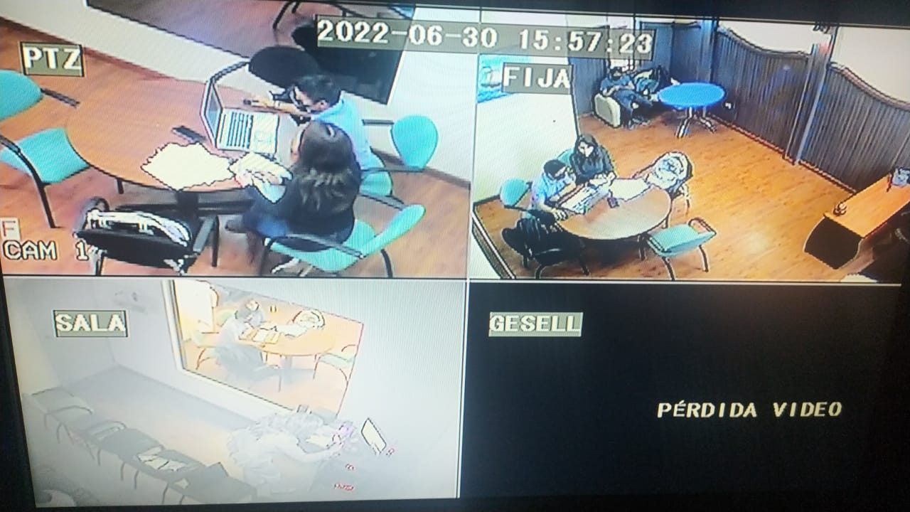

Fig 49"Evaluación de Simuladores Laborales con Roberto Pacho"

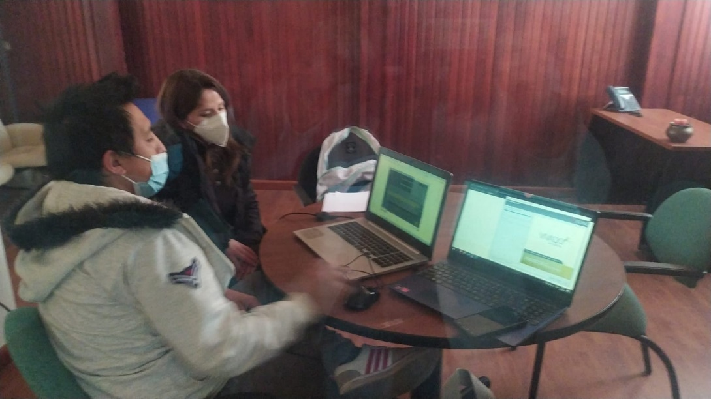

Fig 50"Evaluación de Simuladores Laborales con Noe Ayavaca"

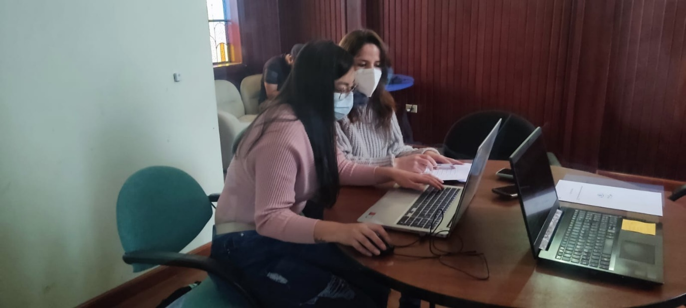

Fig 51"Evaluación de Simuladores Laborales con Michelle Peñalosa"

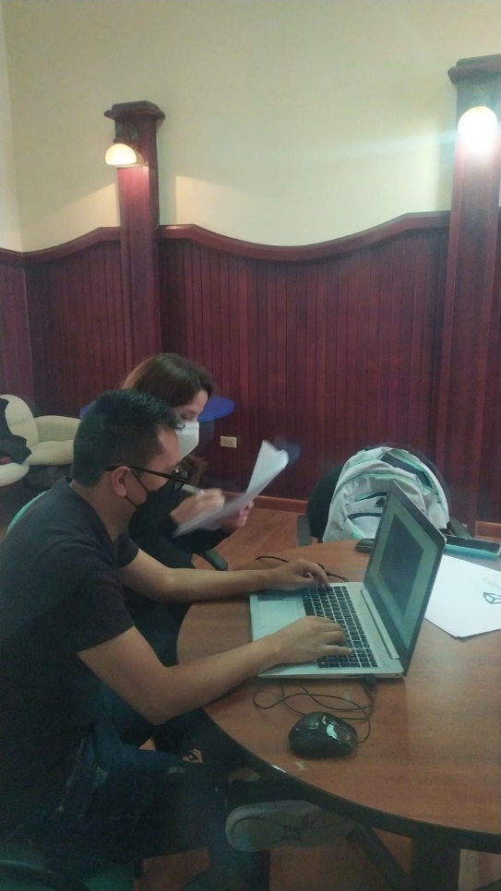

Fig 52"Evaluación de Simuladores Laborales con Fernando Deleg"

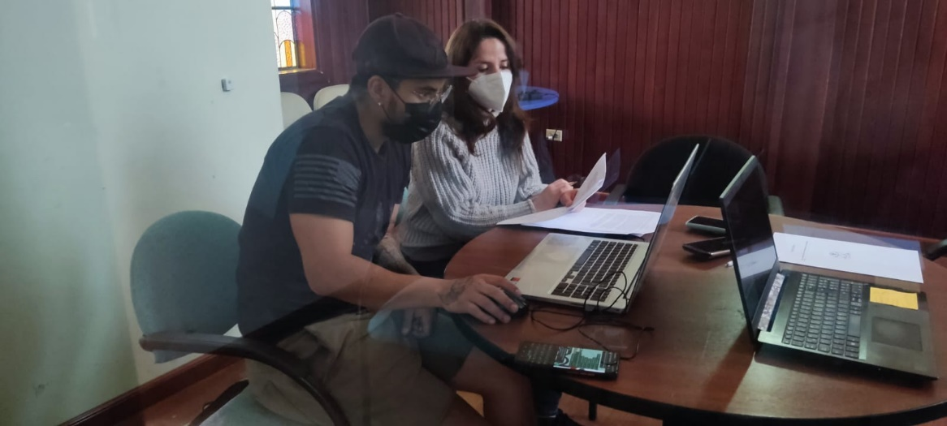

Fig 53"Evaluación de Simuladores Laborales con Fabian Armijos"

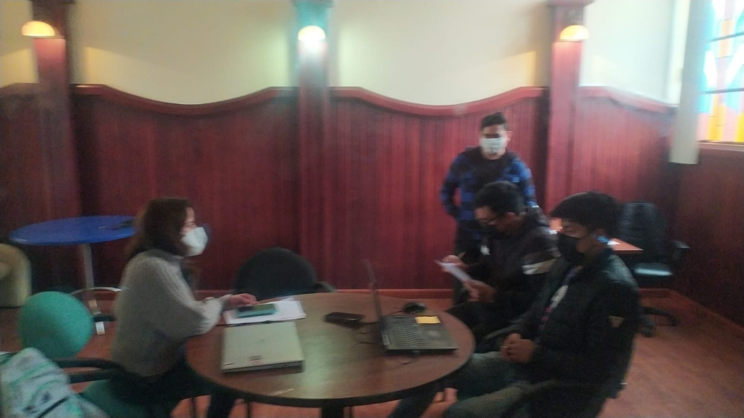

Fig 54"Evaluación de Simuladores Laborales con Gabriel Chuchuca"

# Anexos C

# Modelado de Escenario, Personaje e Interfaz de Usuario Accesible

**Escenario Información Difícil**

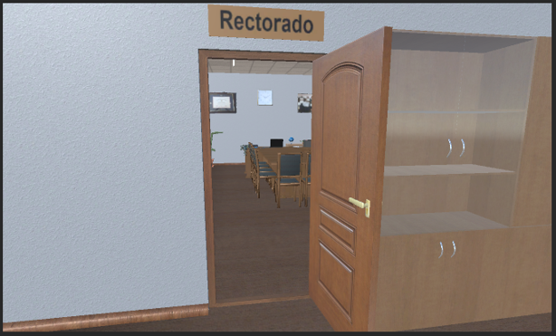

Fig 55 "Vista entrada oficina rectorado"

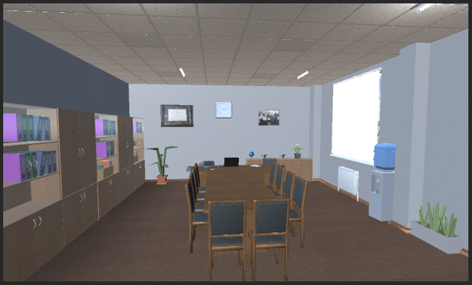

Fig 56"Vista parte interna de oficina"

**Escenario El Tiempo**

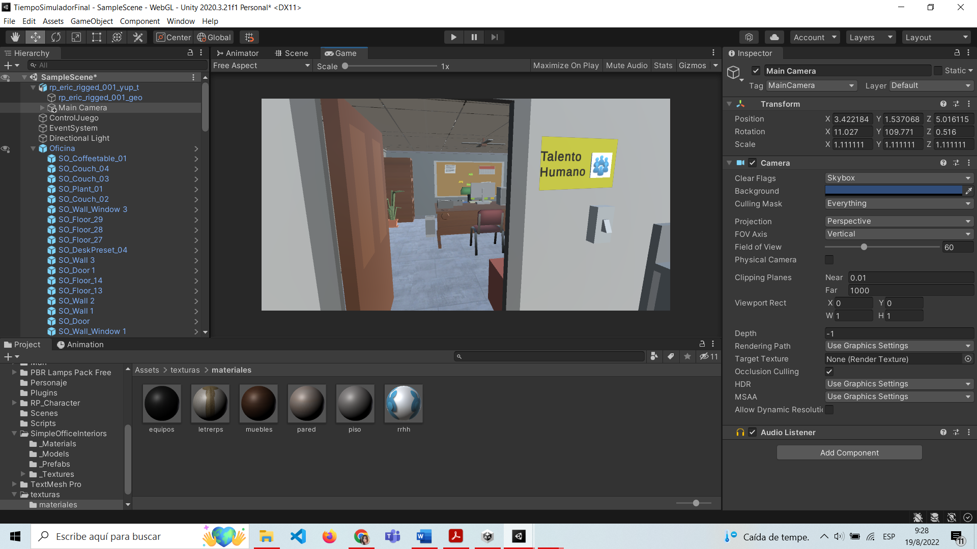

Fig 57"Vista escenario de Talento Humano"

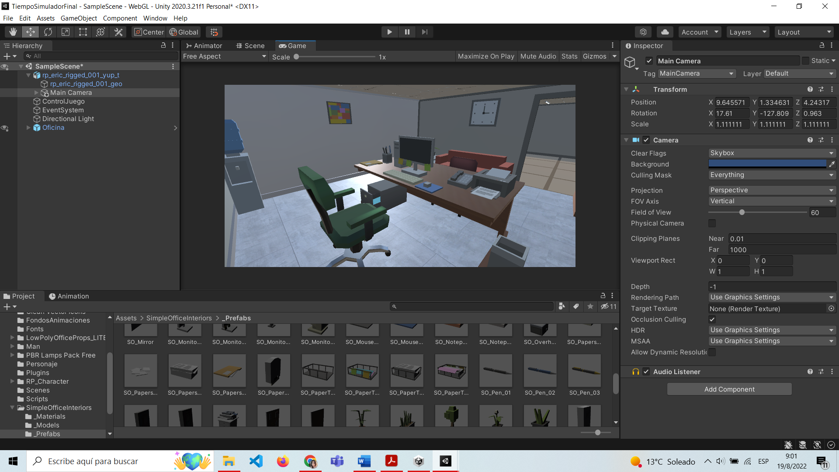

Fig 58"Vista escenario de Talento Humano"

**Personaje Simuladores Laborales**

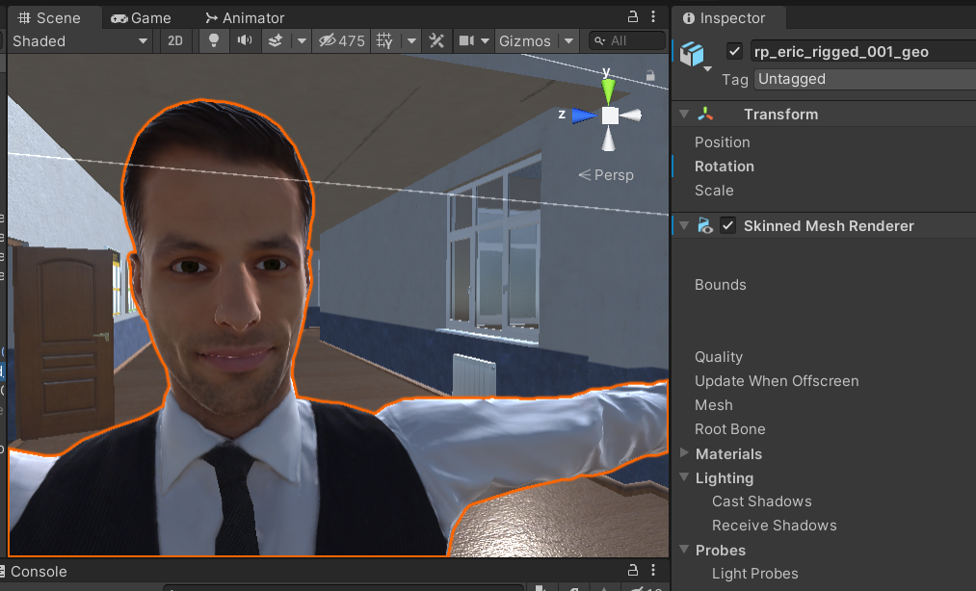

Fig 59"Personaje utilizado para simuladores laborales"

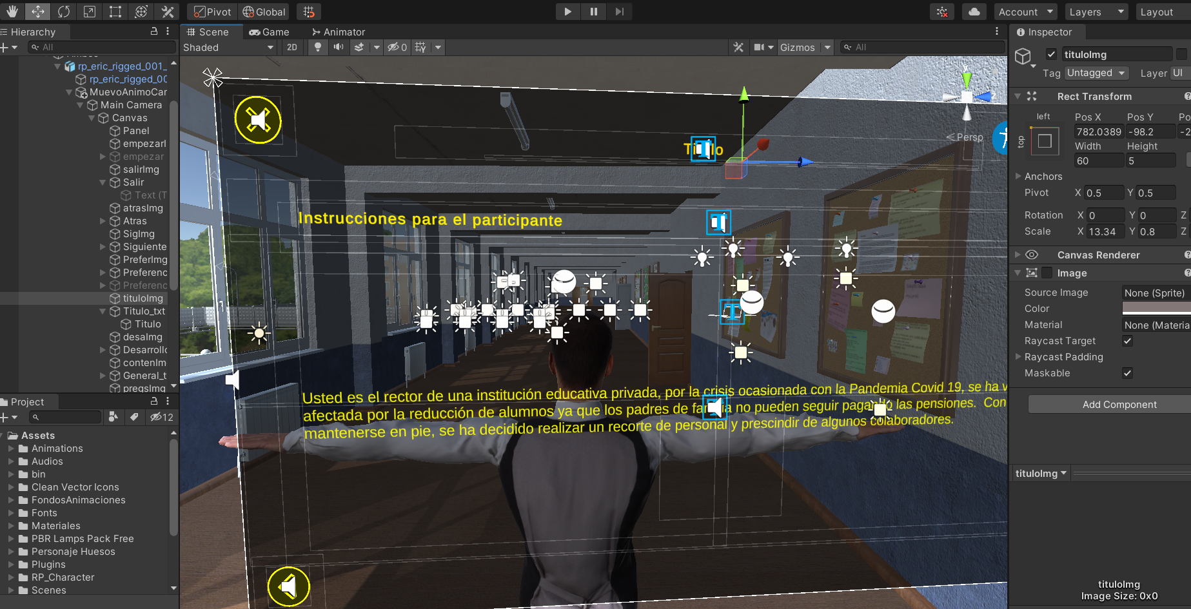

Fig 60"Diseño de interfaz de usuario de simuladores laborales"

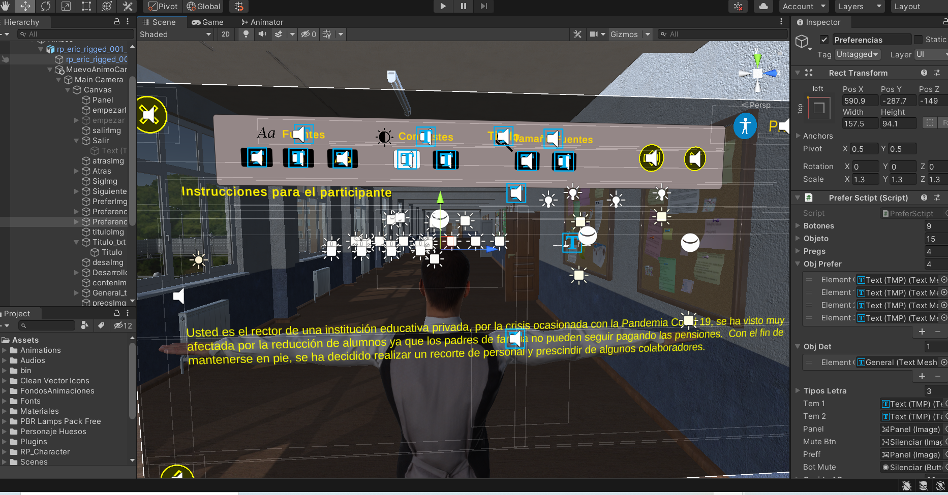

Fig 61"Diseño de barra de instrucciones de simuladores laborales"

# Anexos D

# Animación de Personaje e interfaz de usuario

## Animación Personaje Simuladores Laborales

**Animación Personaje Simulador Laboral Información Difícil**

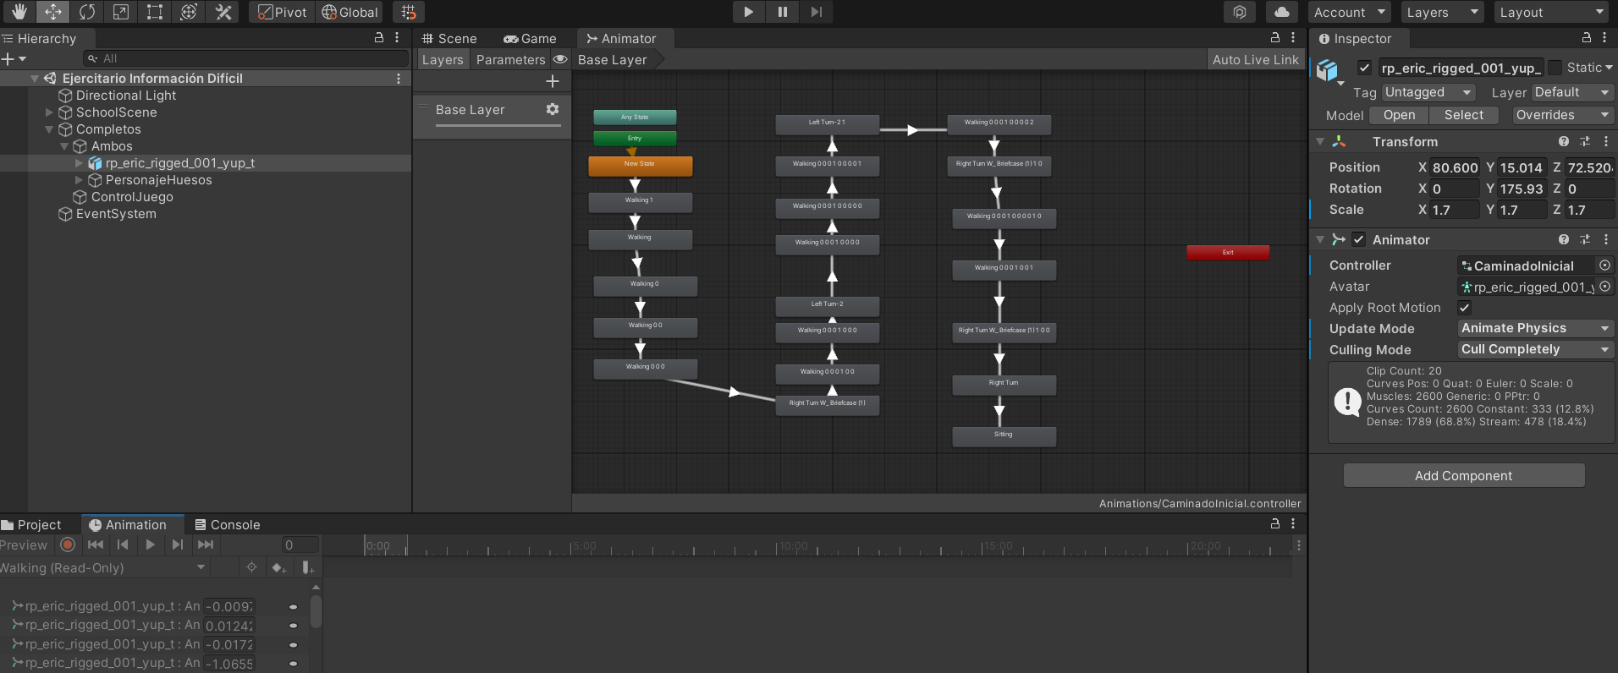

Fig 62"Animación del personaje en el escenario del Simulador Laboral Información Difícil"

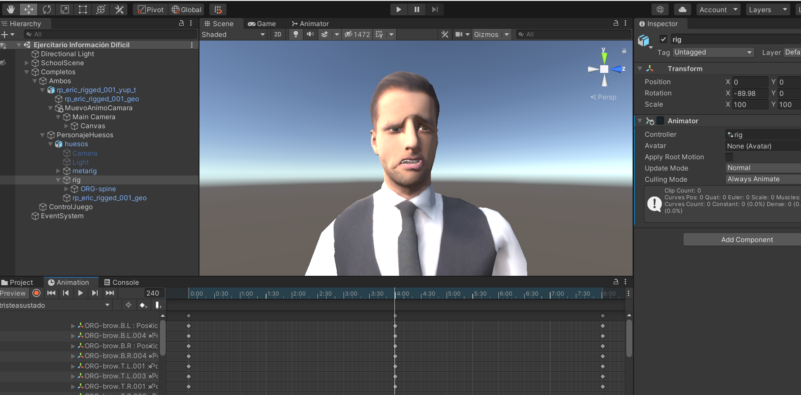

Fig 63"Animación del rostro del personaje del Simulador Laboral Información Difícil"

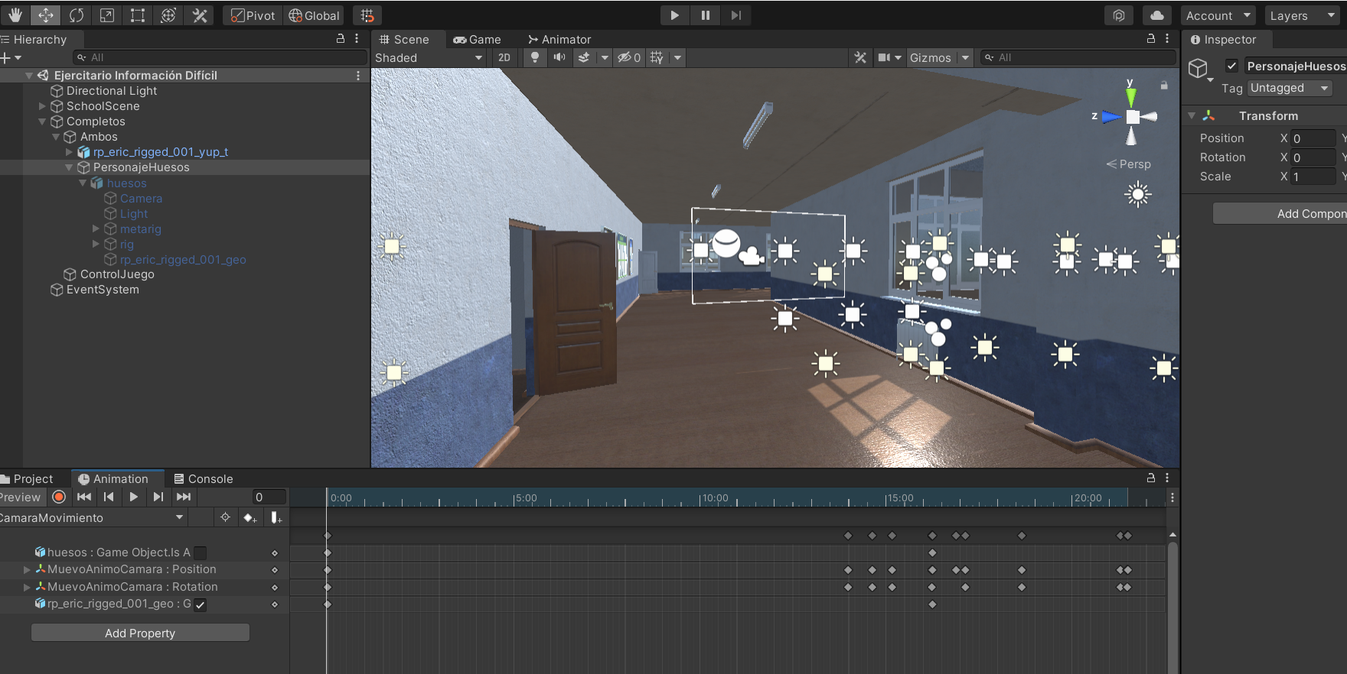

Fig 64"Animación vista de cámara en primera persona correspondiente al Simulador Laboral Información Difícil"

**Animación personaje Simulador Laboral El Tiempo**

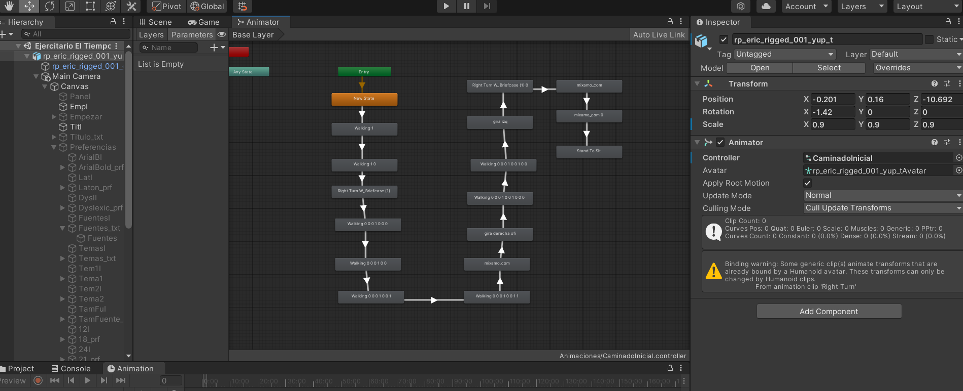

Fig 65"Animación de personaje en el escenario del Simulador Laboral El Tiempo"

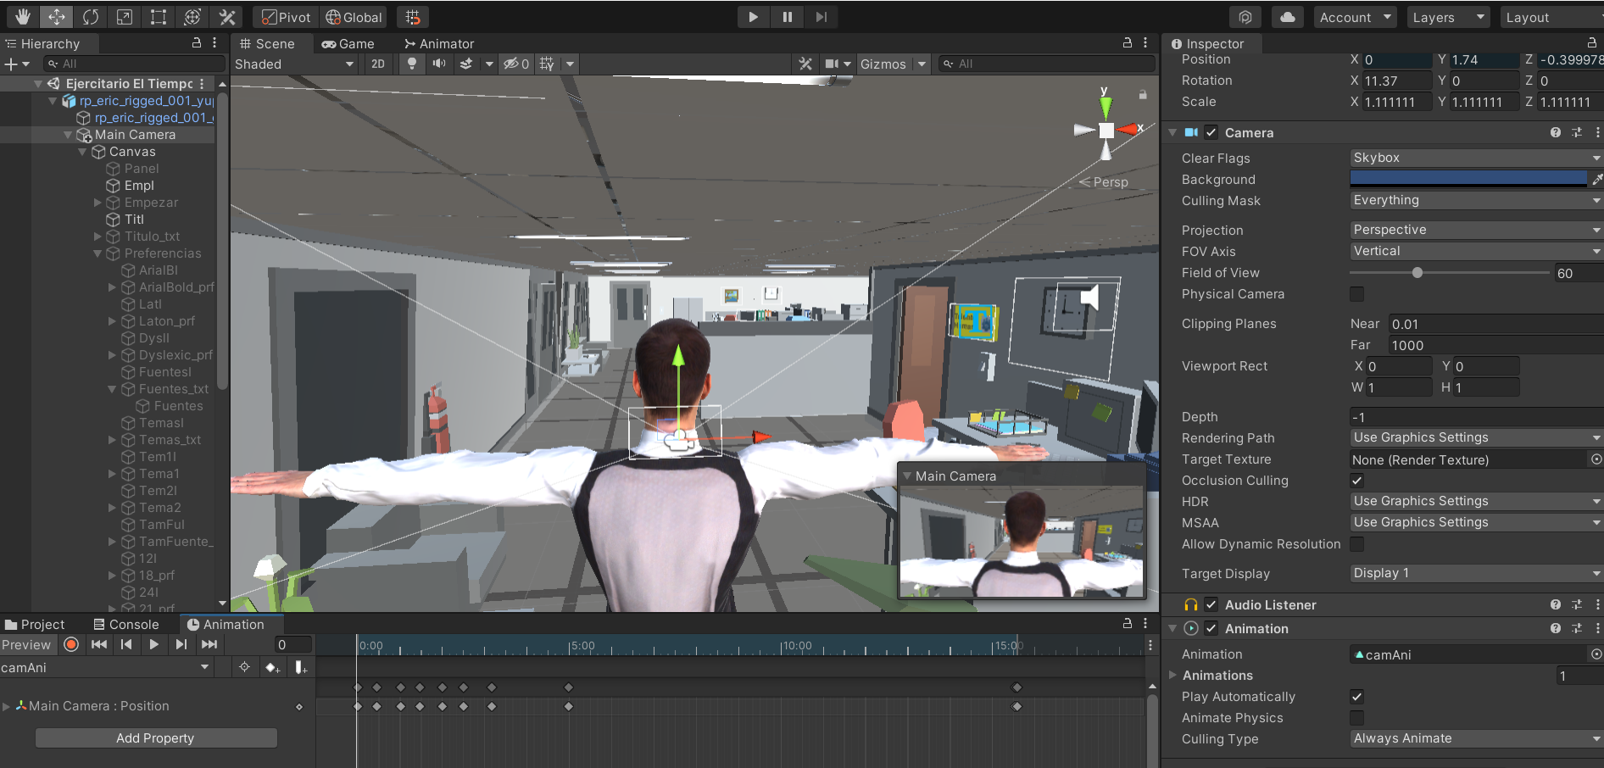

Fig 66"Animación de vista de cámara en primera persona correspondiente al personaje del Simulador Laboral El Tiempo"

**Animación de Interfaz de usuario**

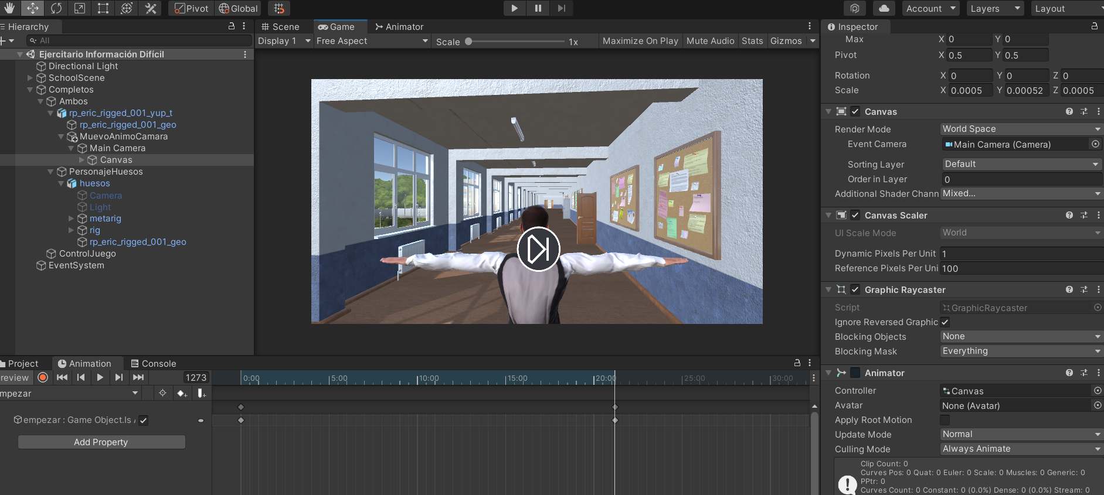

Fig 67"Animación creada dentro del Animator Controler Canvas correspondiente a la interfaz de usuario del Simulador Laboral Información Difícil "

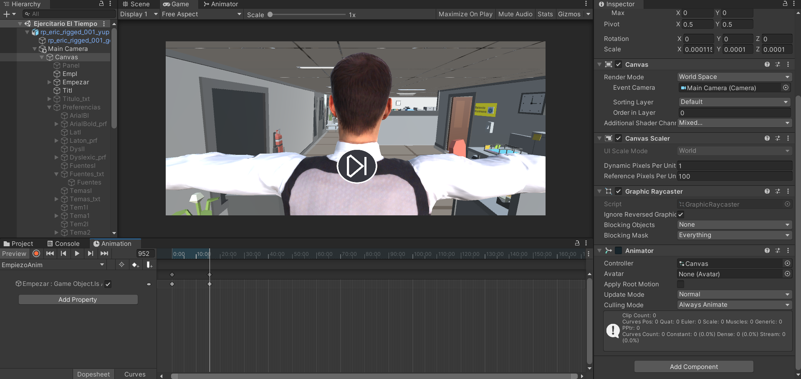

Fig 68"Animación creada dentro del Animator Controler Canvas correspondiente a la interfaz de usuario del Simulador Laboral el Tiempo"

# Anexos E

# Simuladores Laborales 3D en ejecución

## Simulador Información Difícil en Ejecución

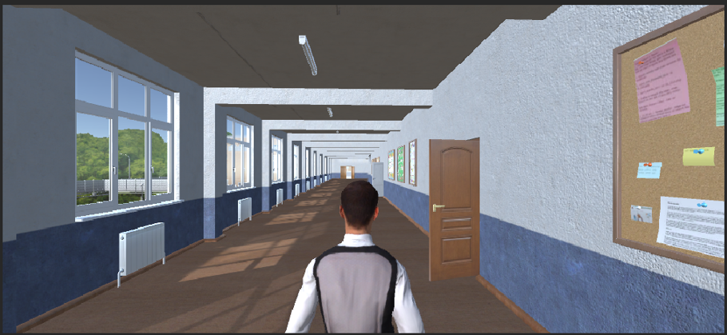

Fig 69"Vista inicial de ejecución de simulador laboral Información Difícil"

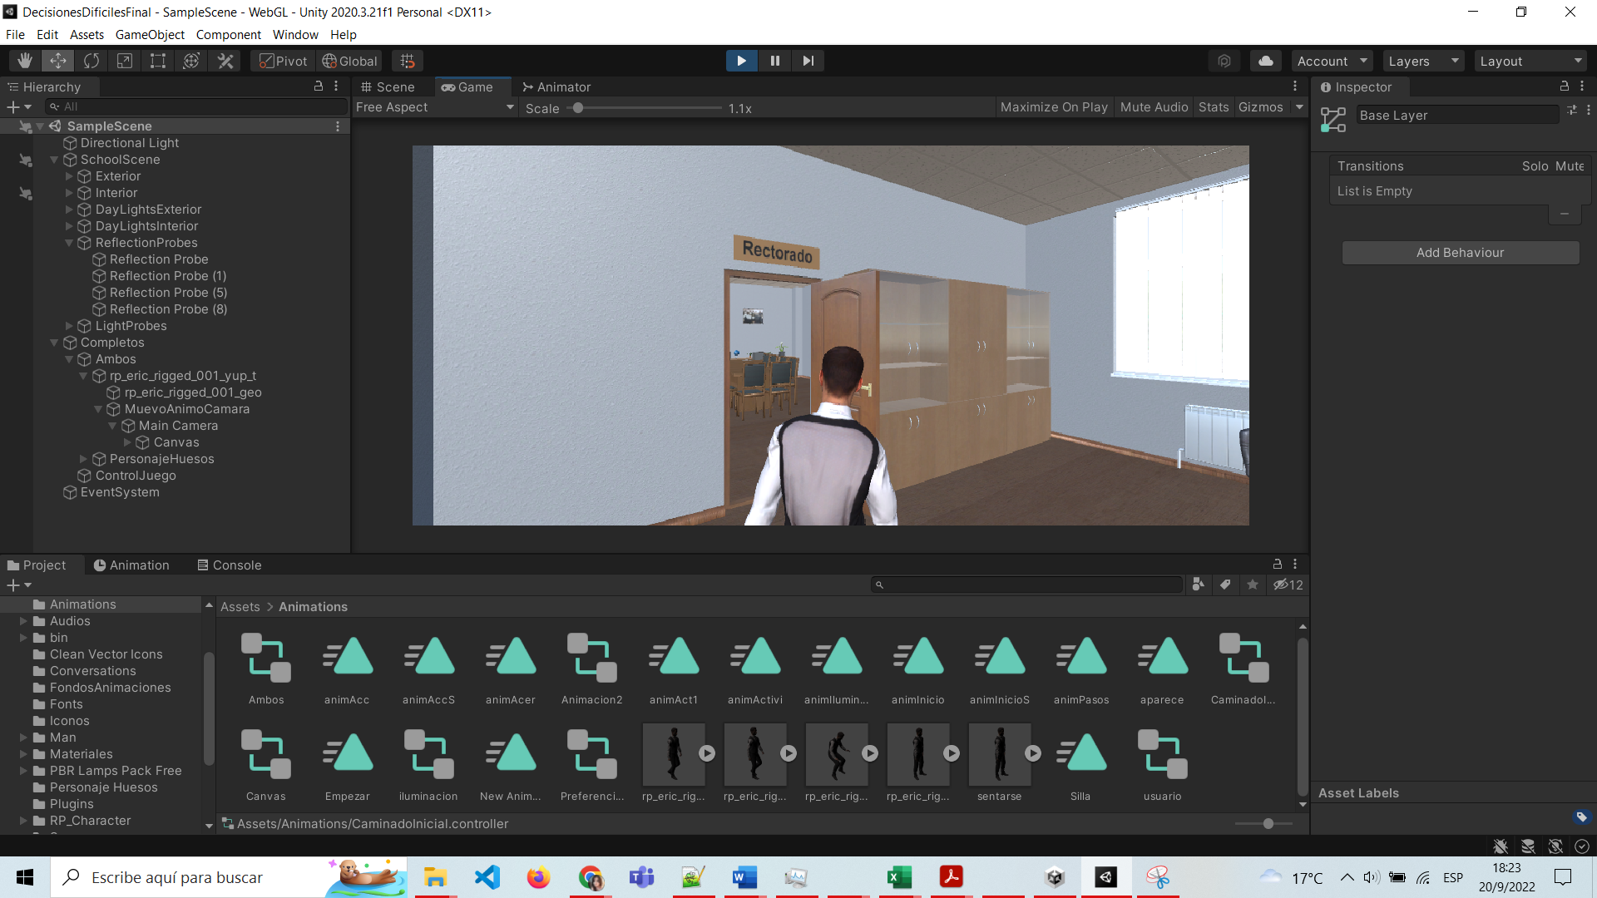

Fig 70"Vista ingreso de personaje a oficina"



Fig 71"Vista expresión de preocupación del personaje a causa de la difícil decisión que debe tomar "

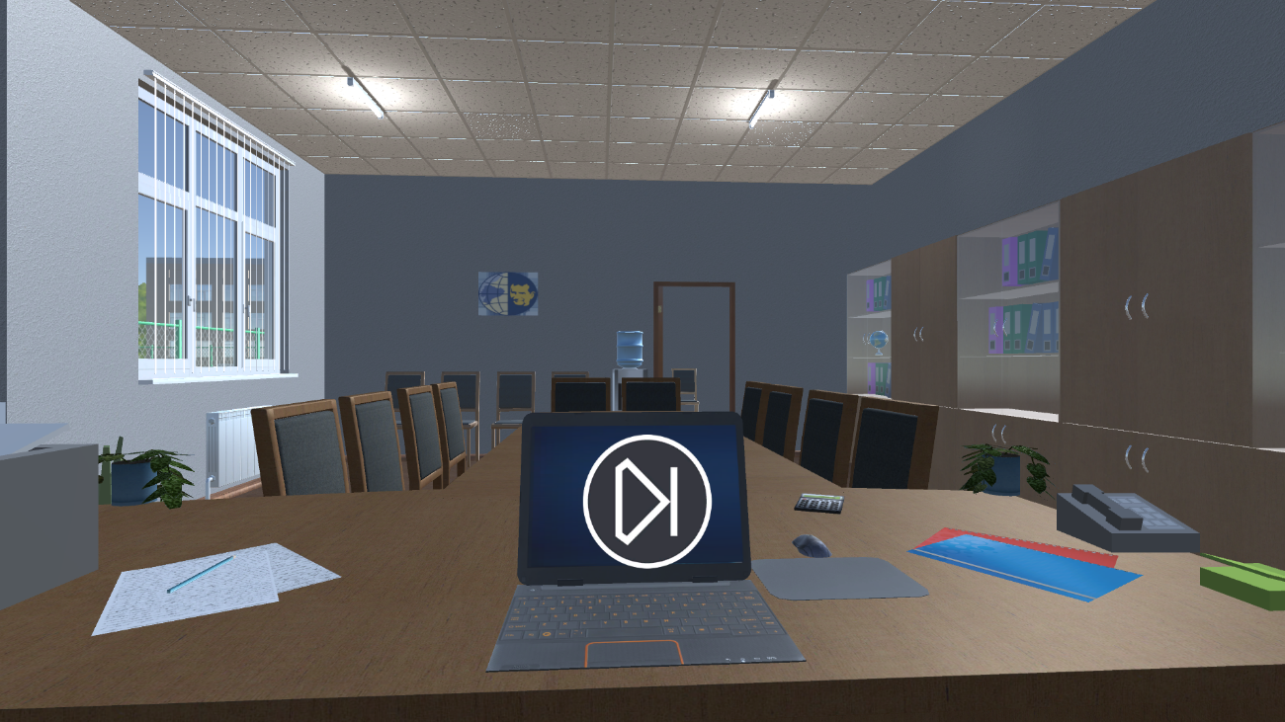

Fig 72"Vista panel en donde se muestra el botón empezar del simulador laboral "

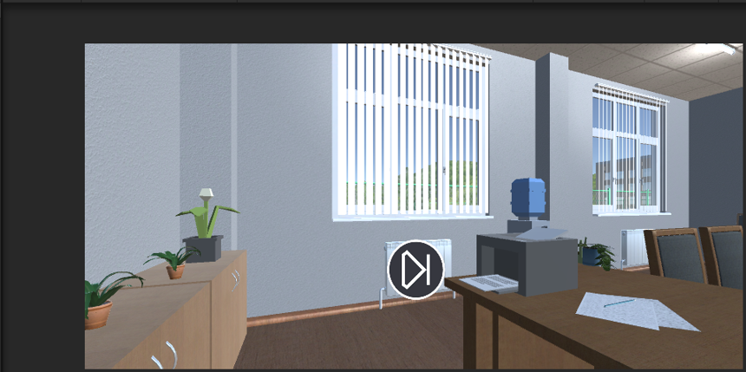

Fig 73"Vista de interacción de personaje con el escenario, en el cual puede mover la vista de la cámara en primera persona e interactuar con objetos del mismo"

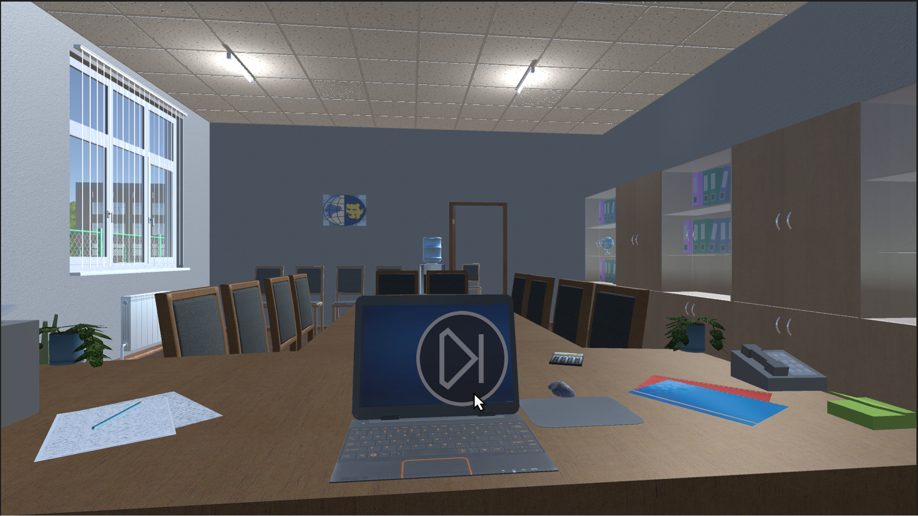

Fig 74"Vista en donde el personaje interactúa con el botón empezar"

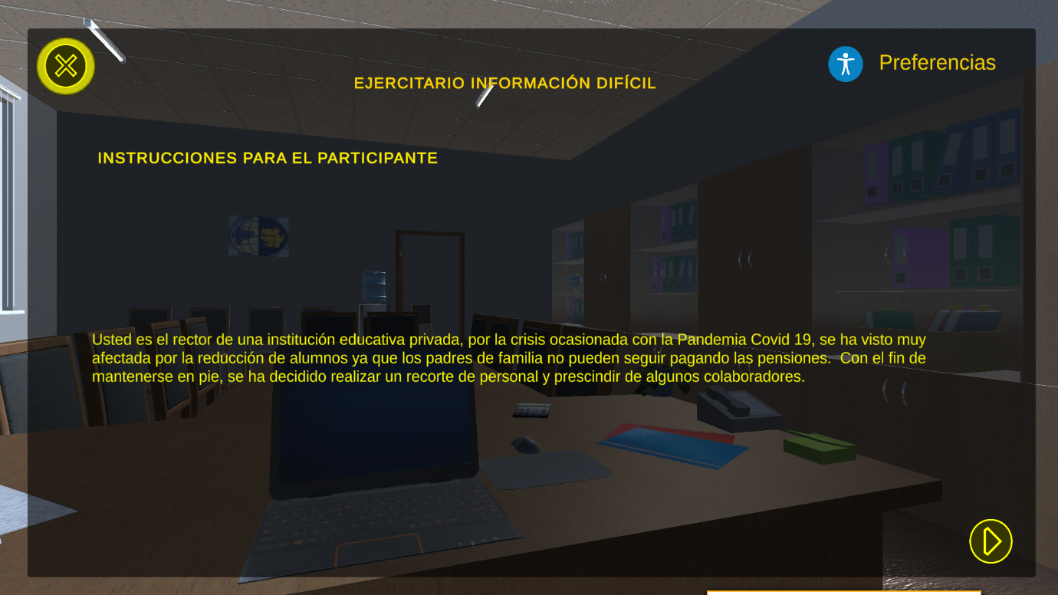

Fig 75"Vista del primer panel en donde se presentan instrucciones para el participante referente al ejercitario (ejercicio) planteado"

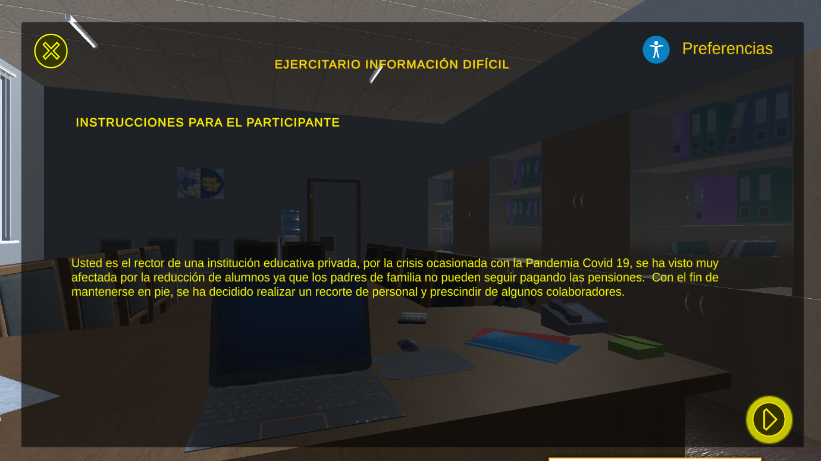

Fig 76"Vista interacción de participante con el botón siguiente mediante el teclado"

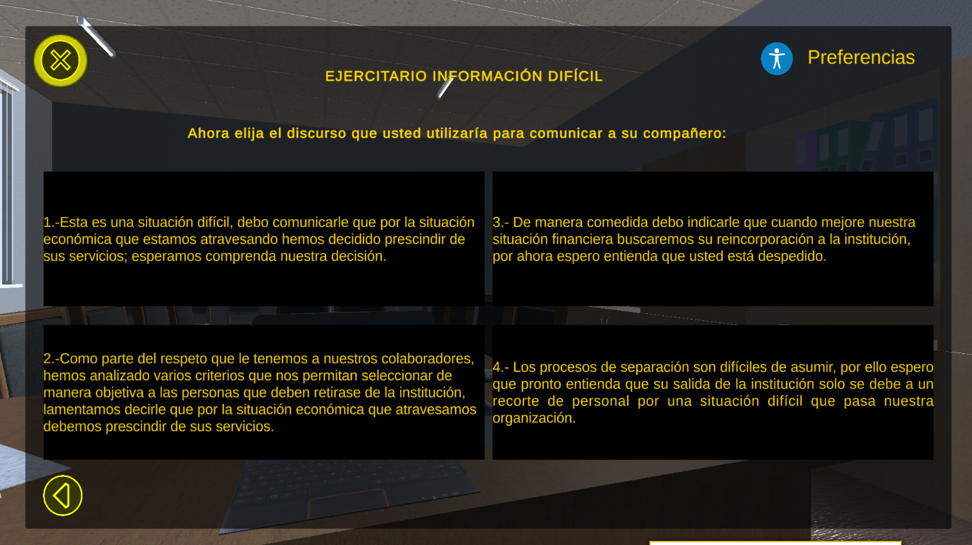

Fig 77"Vista panel de actividades presentadas al participante"

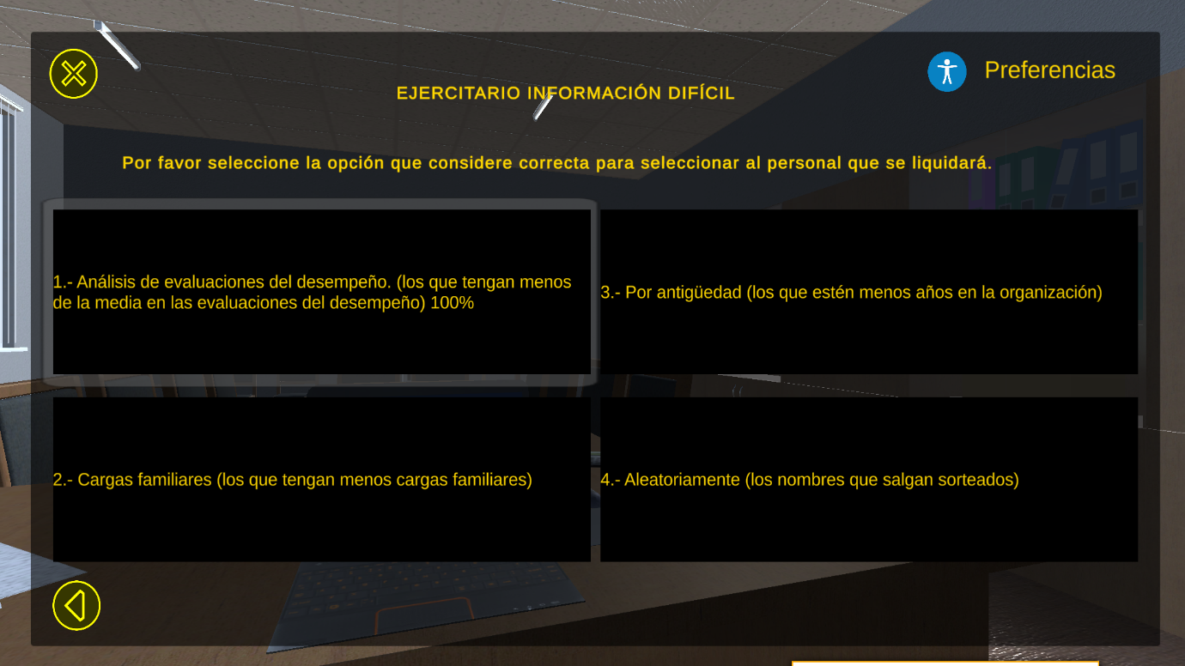

Fig 78"Vista de interacción del participante con las actividades planteadas mediante teclado"

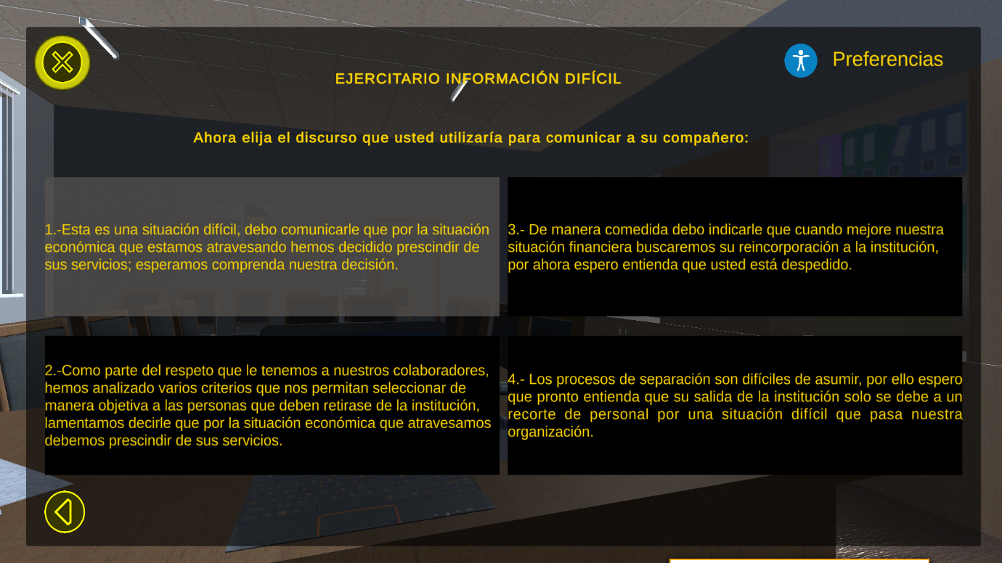

Fig 79"Vista de interacción del participante con las actividades presentadas mediante el mouse"

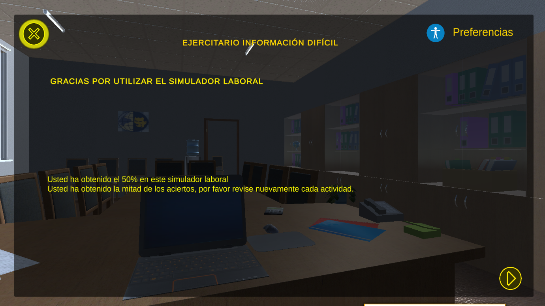

Fig 80"Vista en donde el participante revisa la calificación obtenida luego de haber finalizado la interacción con las actividades planteadas; cuando el participante llegue a este panel ya no podrá regresar"

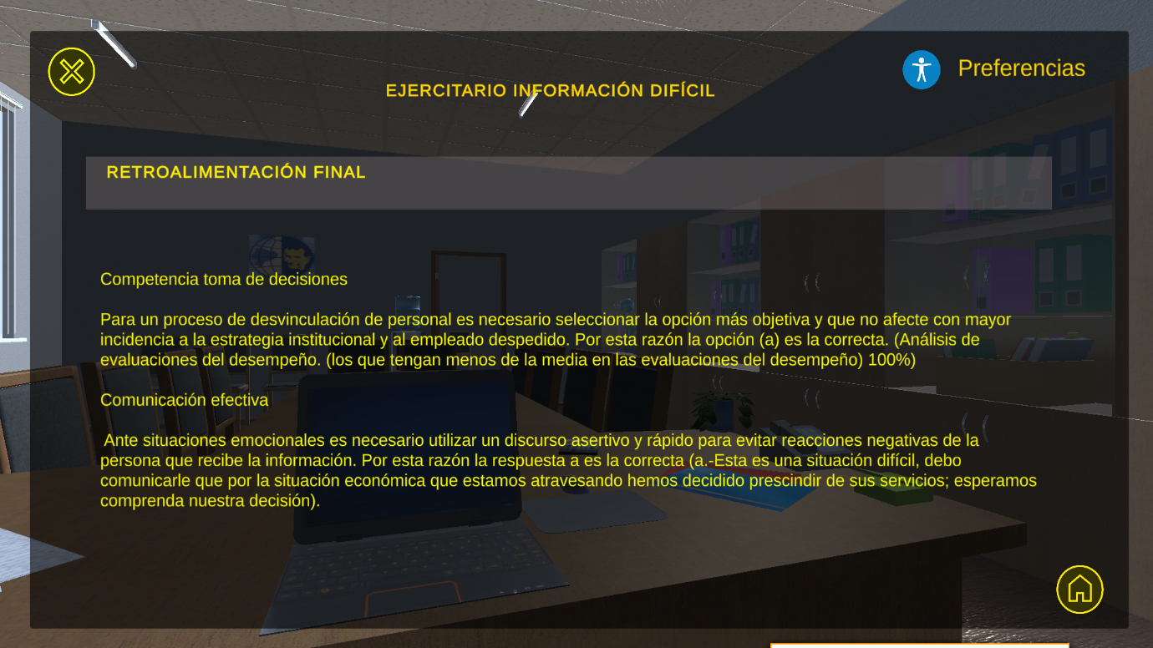

Fig 81"Vista final del simulador laboral en donde el participante revisa la retroalimentación referente al ejercitario (ejercicio) planteado"

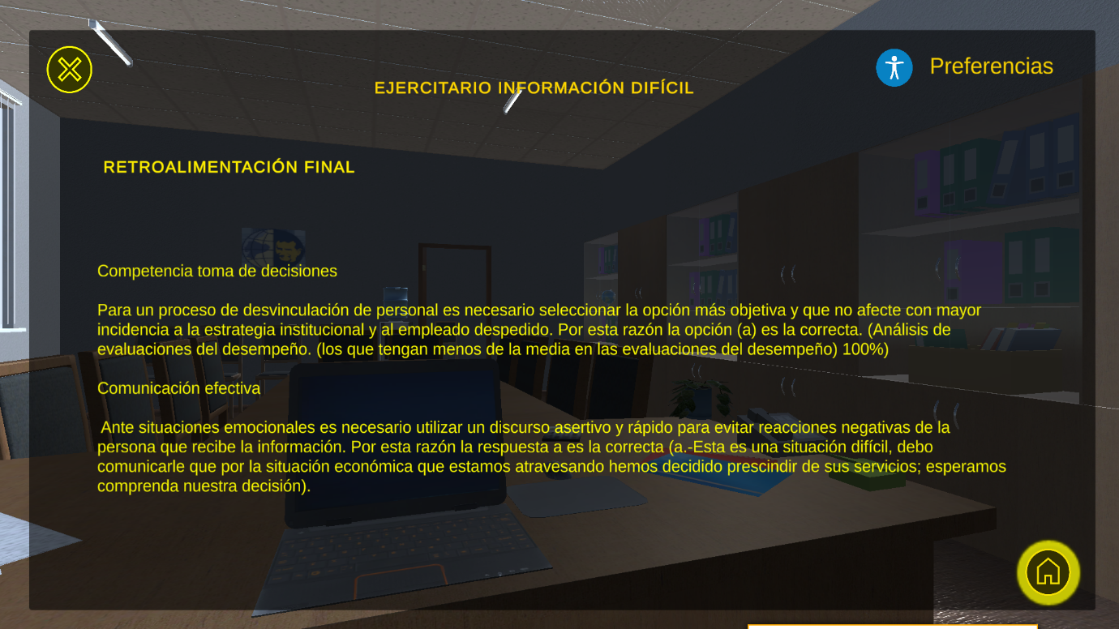

Fig 82"Vista de interacción de participante con el botón volver a menú principal"

* **Interacción del participante con las distintas opciones de accesibilidad del simulador laboral**

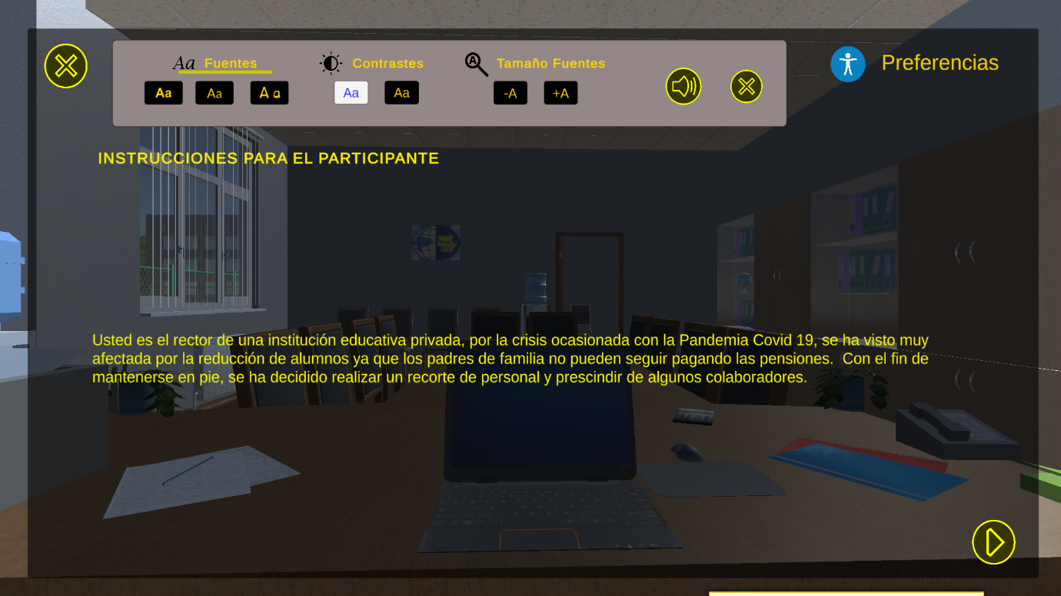

Fig 83"Vista de participante interactuando con la barra de preferencias del simulador laboral mediante el teclado"

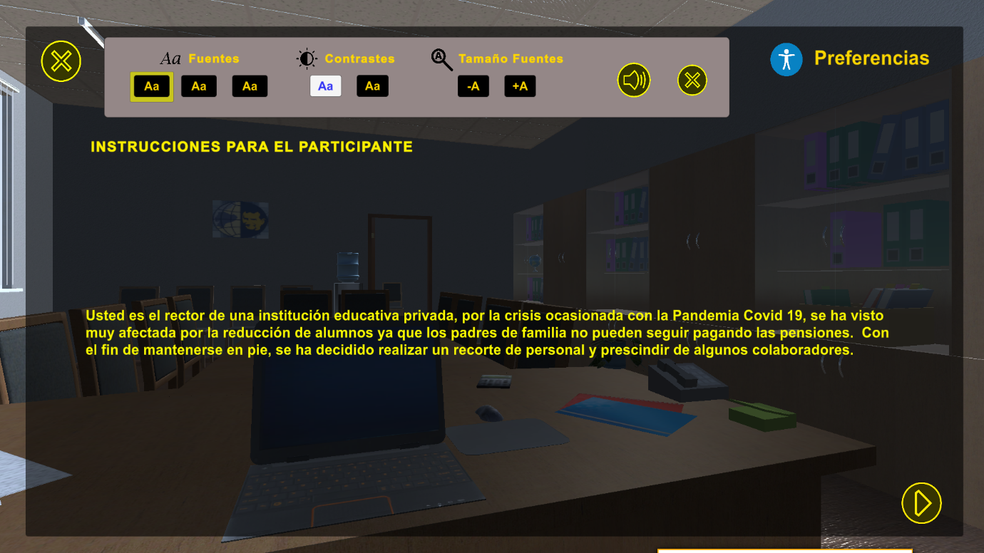

Fig 84"Vista en donde el participante selecciona la fuente de texto Arial Bold"

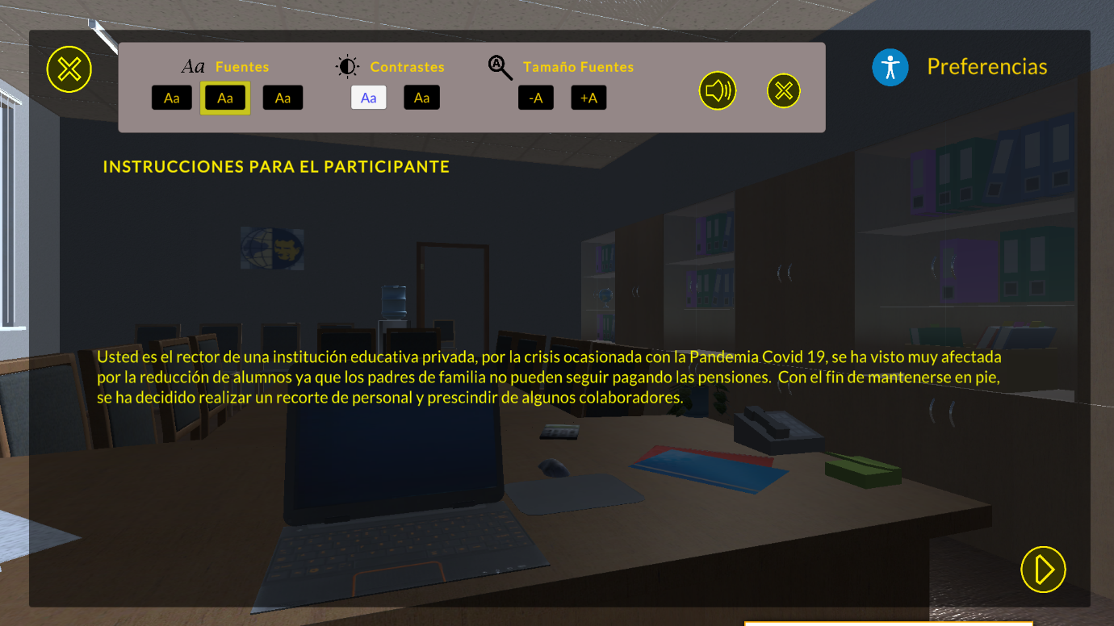

Fig 85"Vista en donde el participante selecciona la fuente de texto Lato"

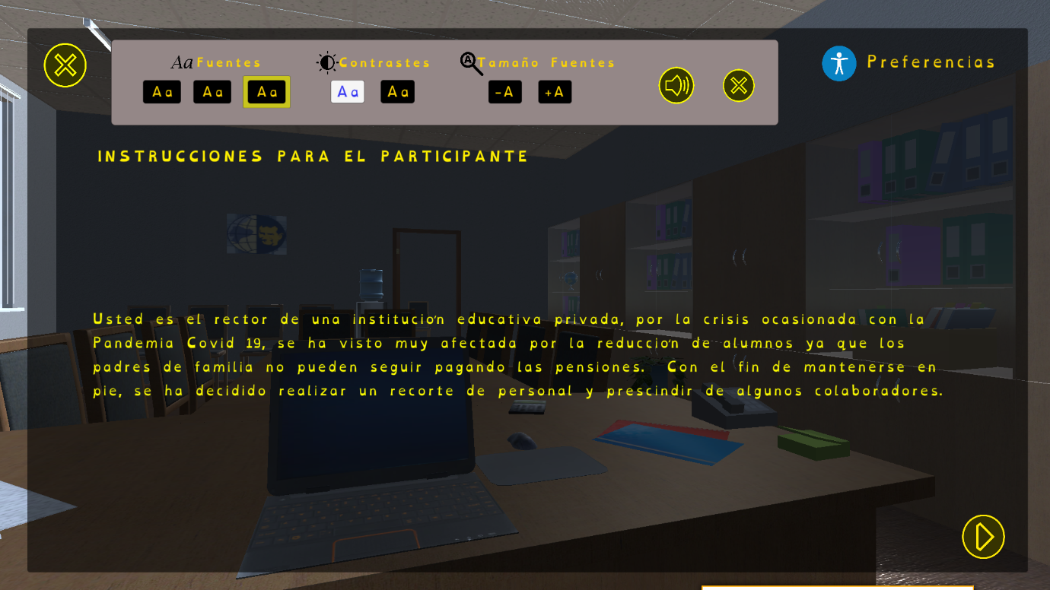

Fig 86"Vista en donde el participante selecciona la fuente Dyslexic"

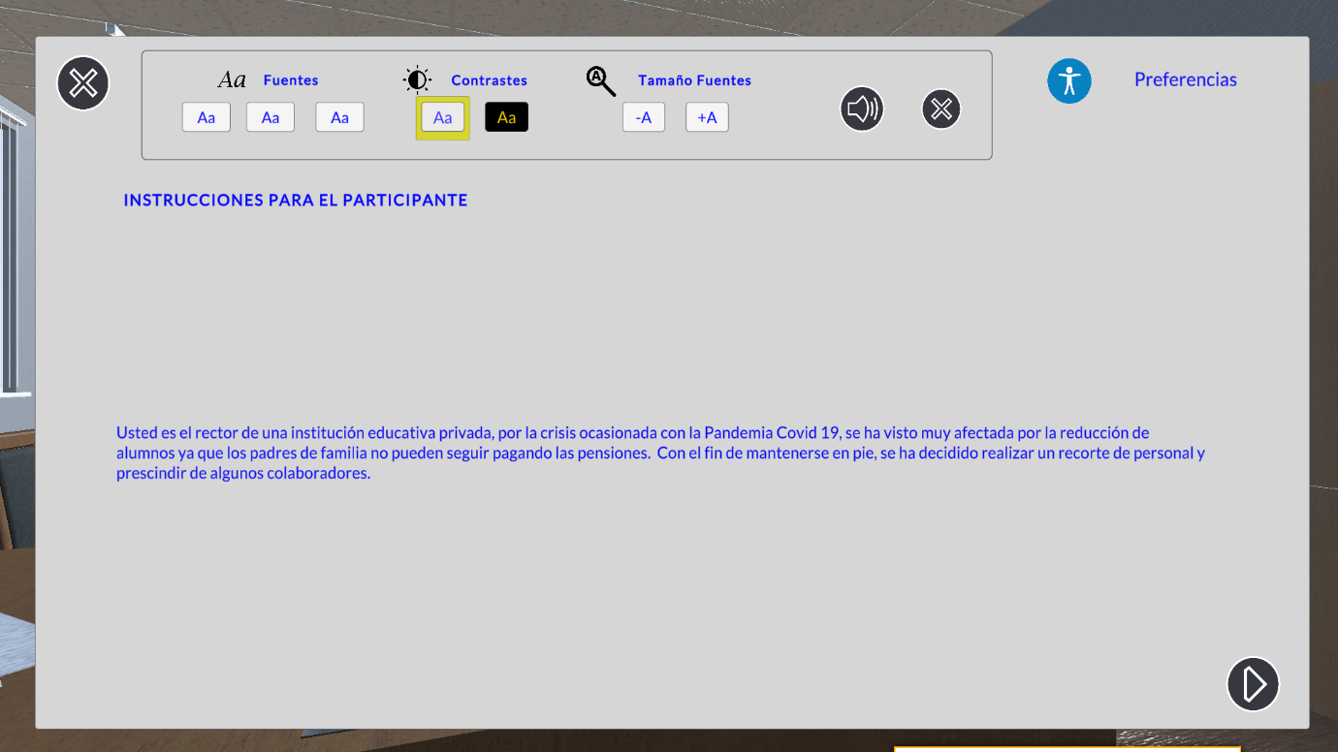

Fig 87"Vista en donde el participante selecciona un contraste claro"

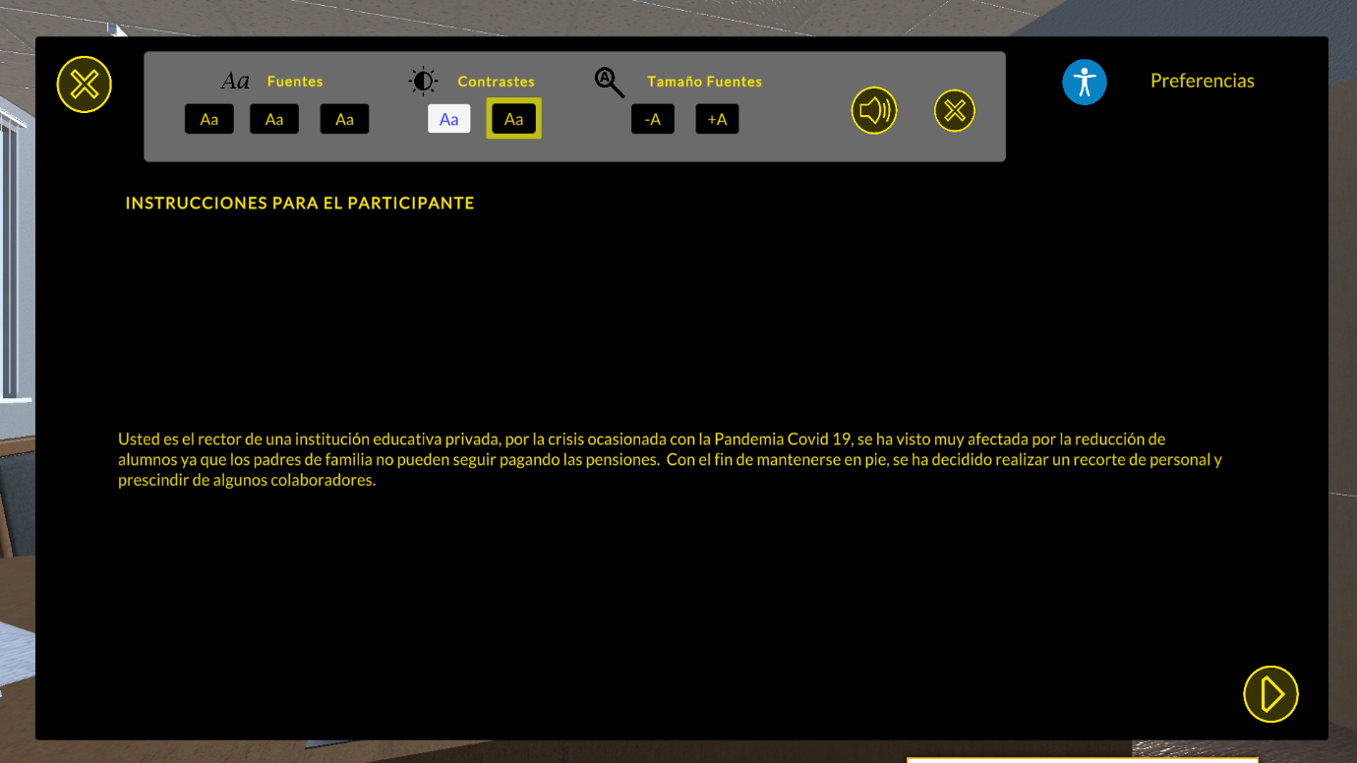

Fig 88"Vista en donde el participante selecciona un contraste oscuro"

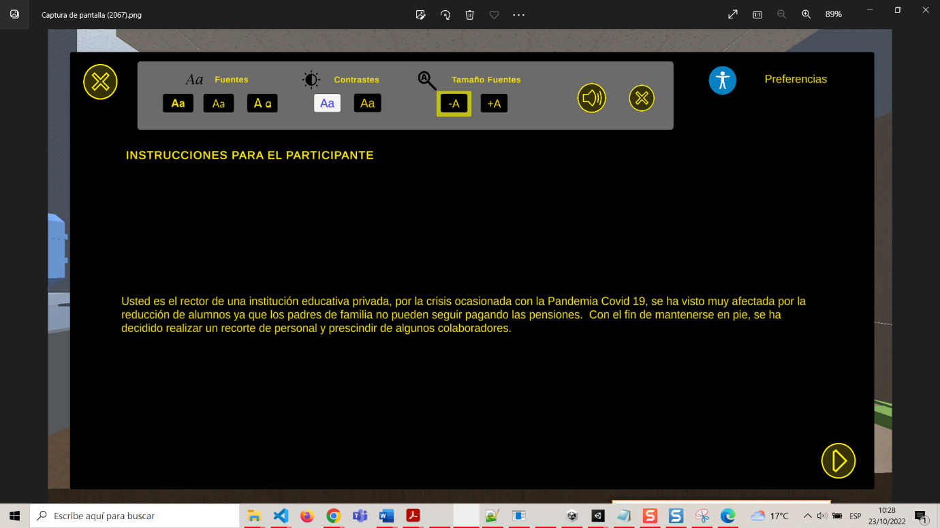

Fig 89"Vista en donde participante presiona el botón de reducir el tamaño de texto"

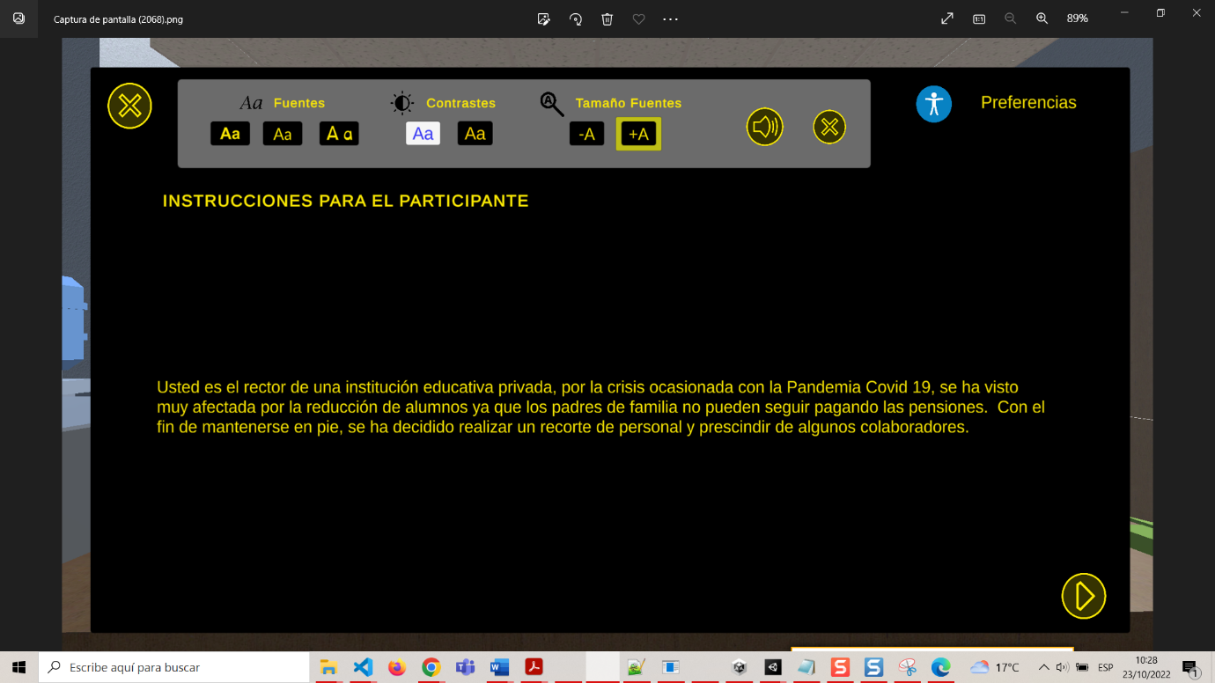

Fig 90"Vista en donde el participante presiona el botón para aumentar el tamaño de texto"

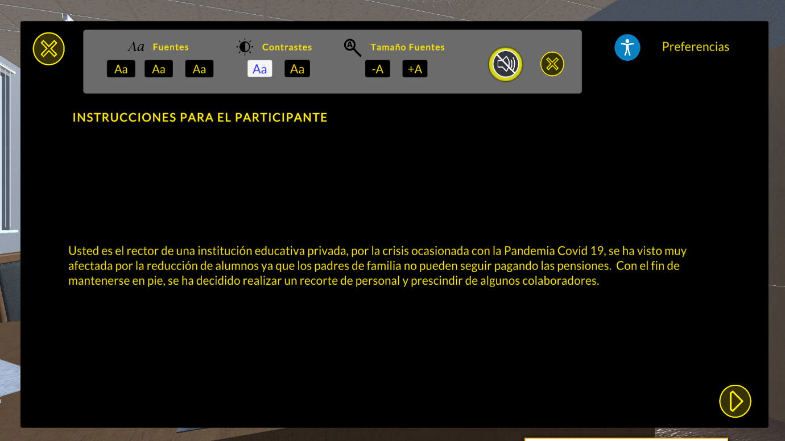

Fig 91"Vista en donde el participante desactiva la descripción de audios"

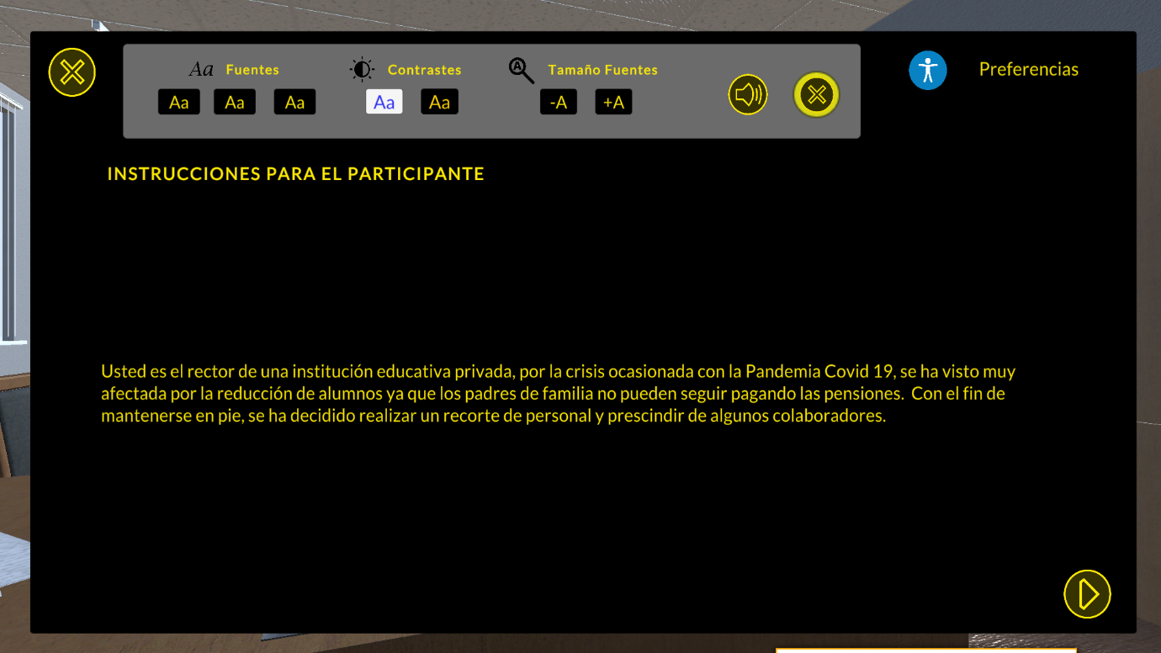

Fig 92"Vista en donde el participante cierra la barra de preferencias al presionar el botón salir de preferencias"

**Simulador Laboral El Tiempo en Ejecución**

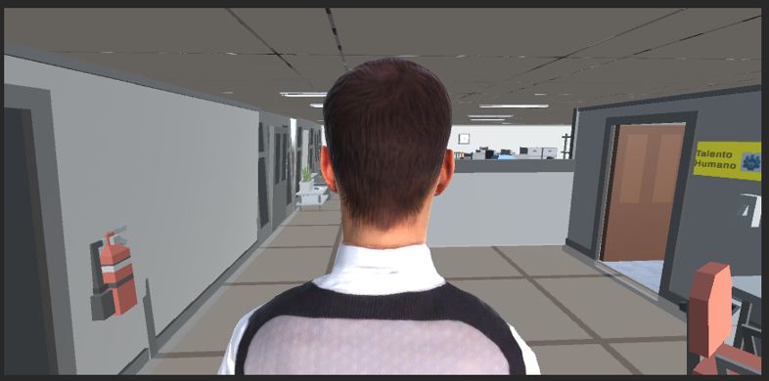

Fig 93"Vista inicial de ejecución de simulador laboral El Tiempo"

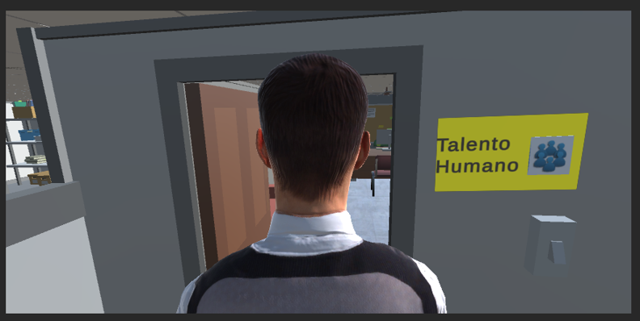

Fig 94"Vista de ingreso de personaje a oficina"

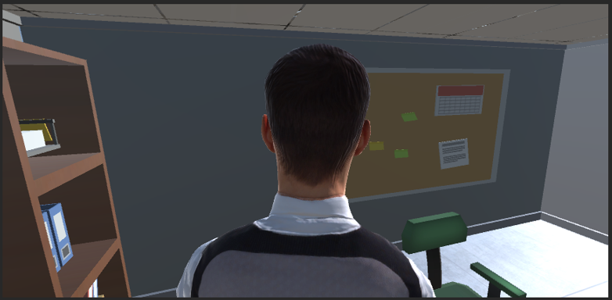

Fig 95"Vista personaje acercándose a su puesto de trabajo"

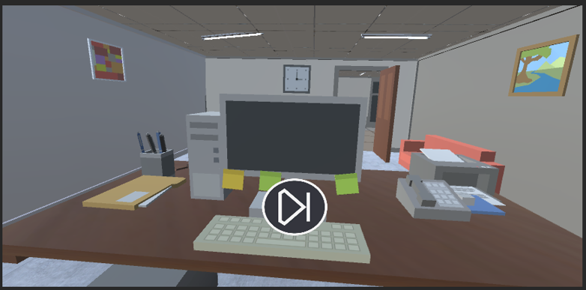

Fig 96"Vista panel en donde se muestra el botón empezar del simulador laboral "

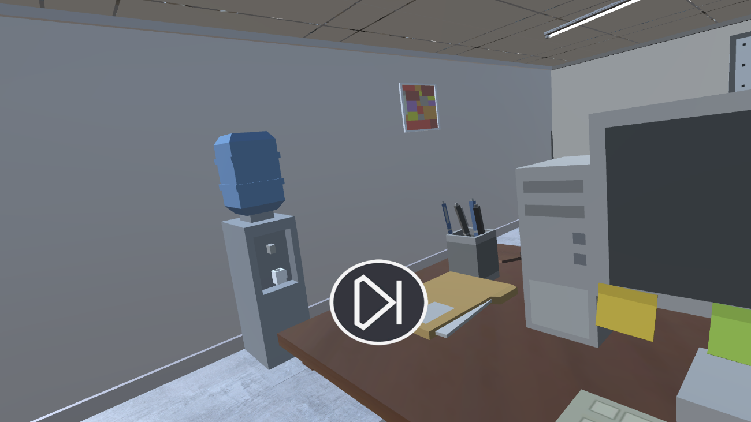

Fig 97"Vista de interacción de personaje con el escenario, en el cual puede mover la vista de la cámara en primera persona e interactuar con objetos del mismo"

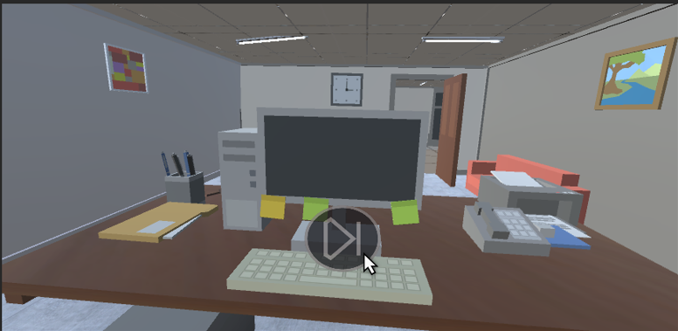

Fig 98"Vista interacción de personaje con botón empezar, en donde puede hacerlo mediante el teclado o el mouse"

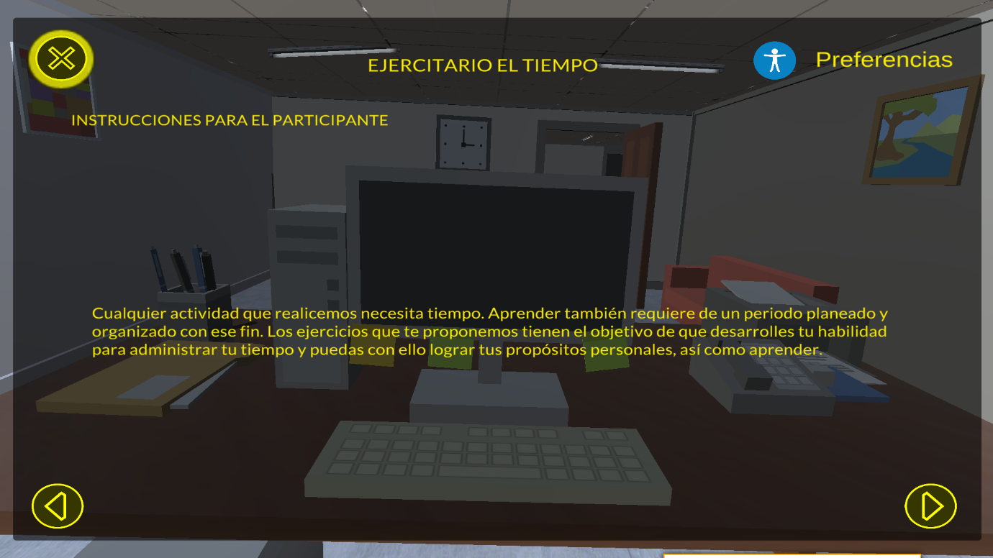

Fig 99"Vista del primer panel en donde se presentan instrucciones para el participante referente al ejercitario (ejercicio) planteado"

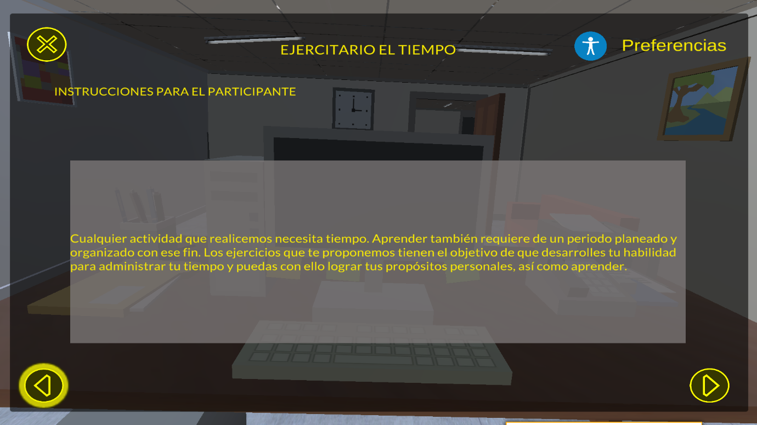

Fig 100"Vista en donde el participante interactúa con el panel de instrucciones e1 mediante el mouse"

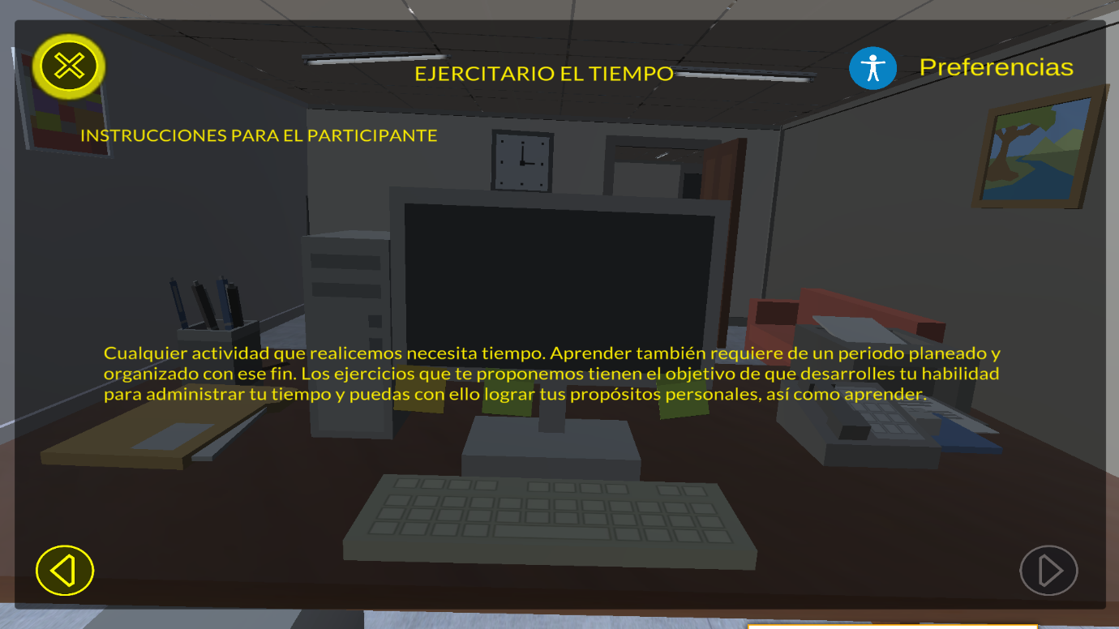

Fig 101"Vista de segundo panel de instrucciones, en donde el participante interactúa con el botón siguiente mediante el mouse "

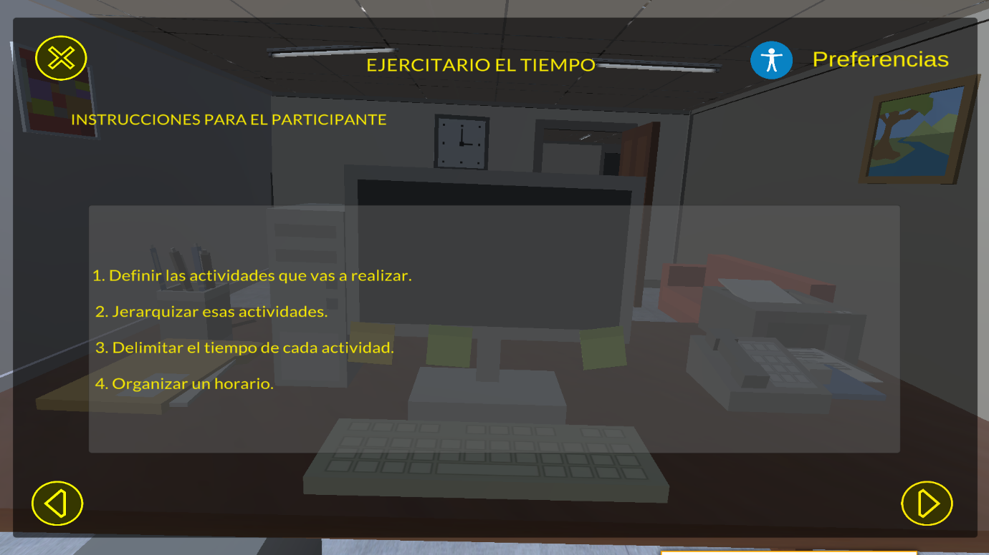

Fig 102"Vista de tercer panel de instrucciones en donde el participante interactúa con el teclado"

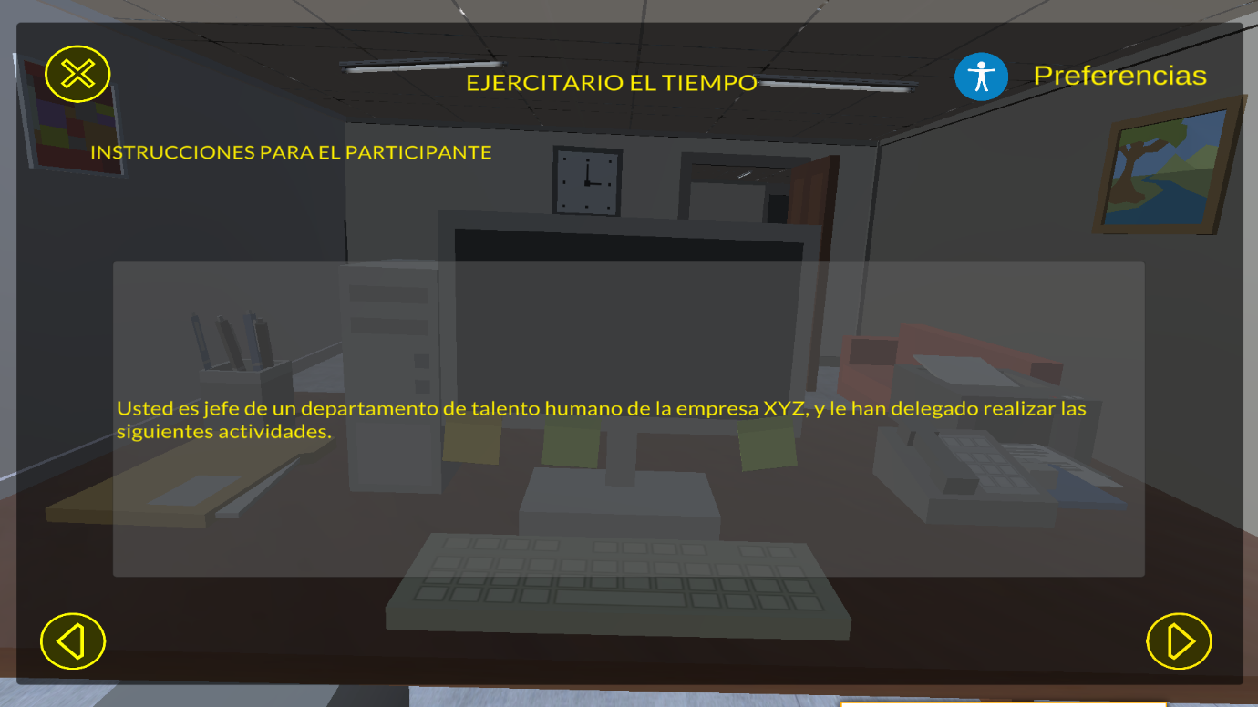

Fig 103"Vista de cuarto panel de instrucciones, en donde le participante interactúa con el teclado"

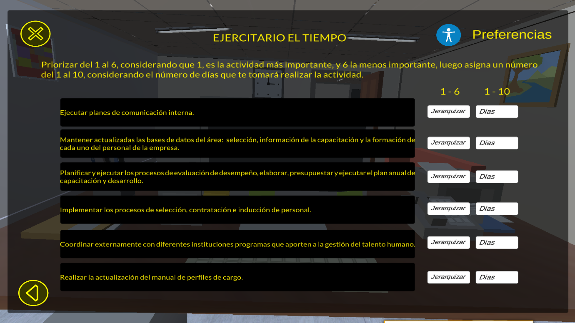

Fig 104"Vista panel en donde se indica las actividades planteadas con las que deberá interactuar el participante"

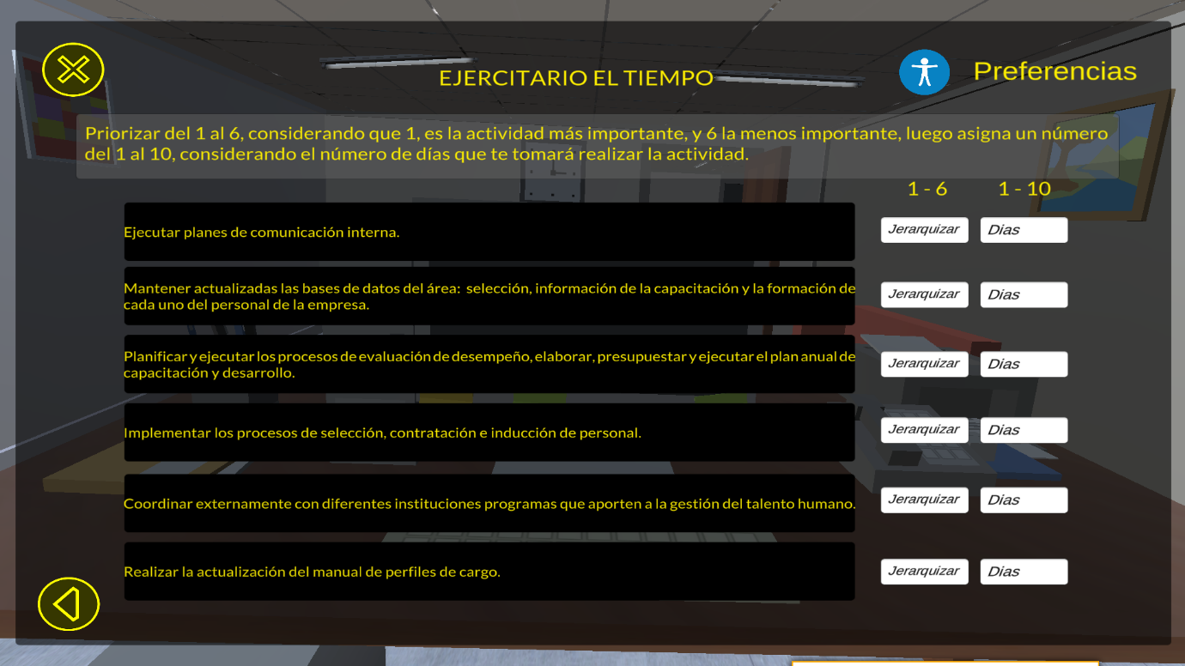

Fig 105"Vista de interacción del participante con panel de actividades mediante el teclado"

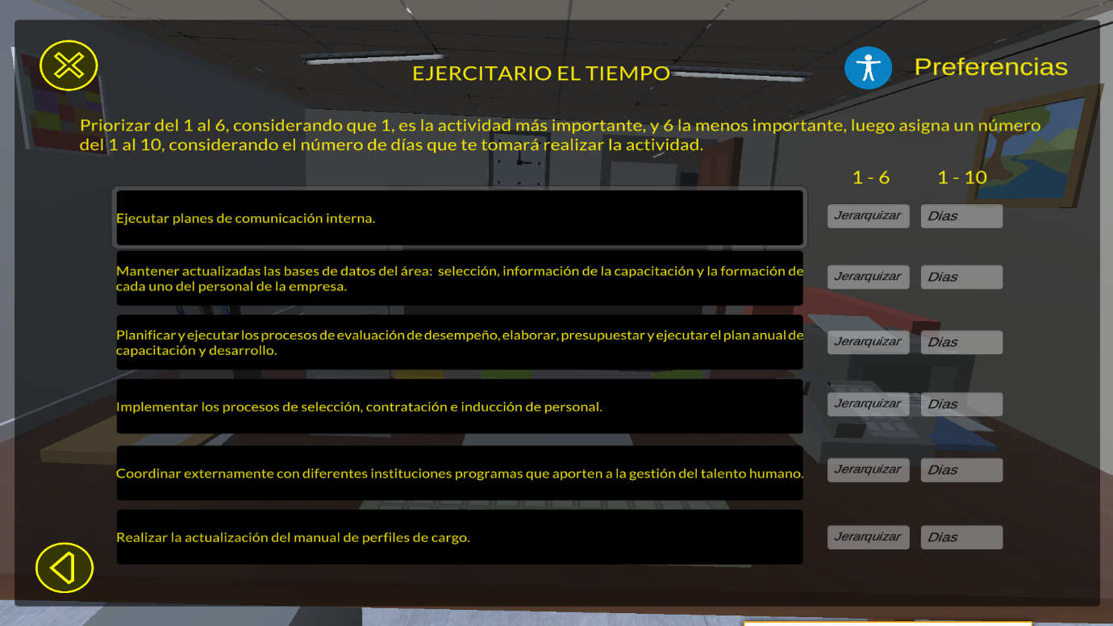

Fig 106"Vista en donde se inactivan los campos de texto de las respuestas al interactuar con el teclado"

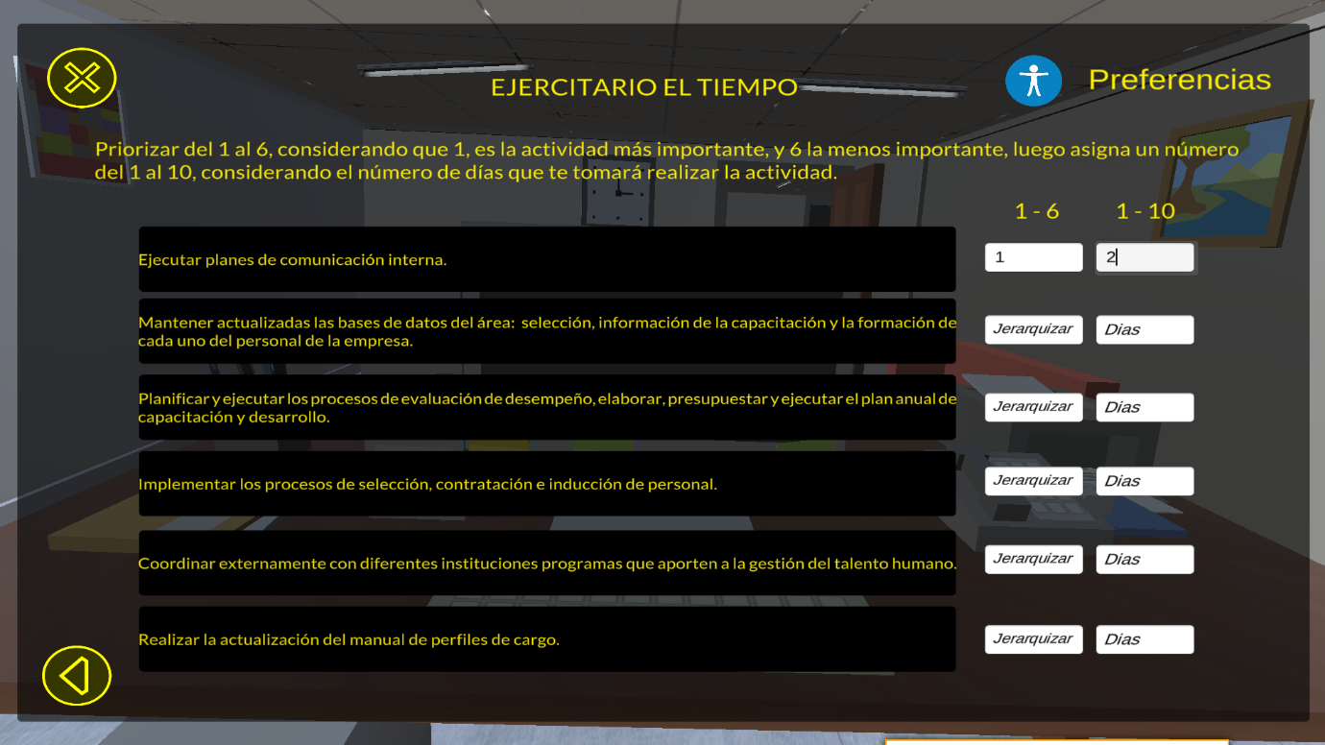

Fig 107"Vista de ingreso de respuestas del participante"

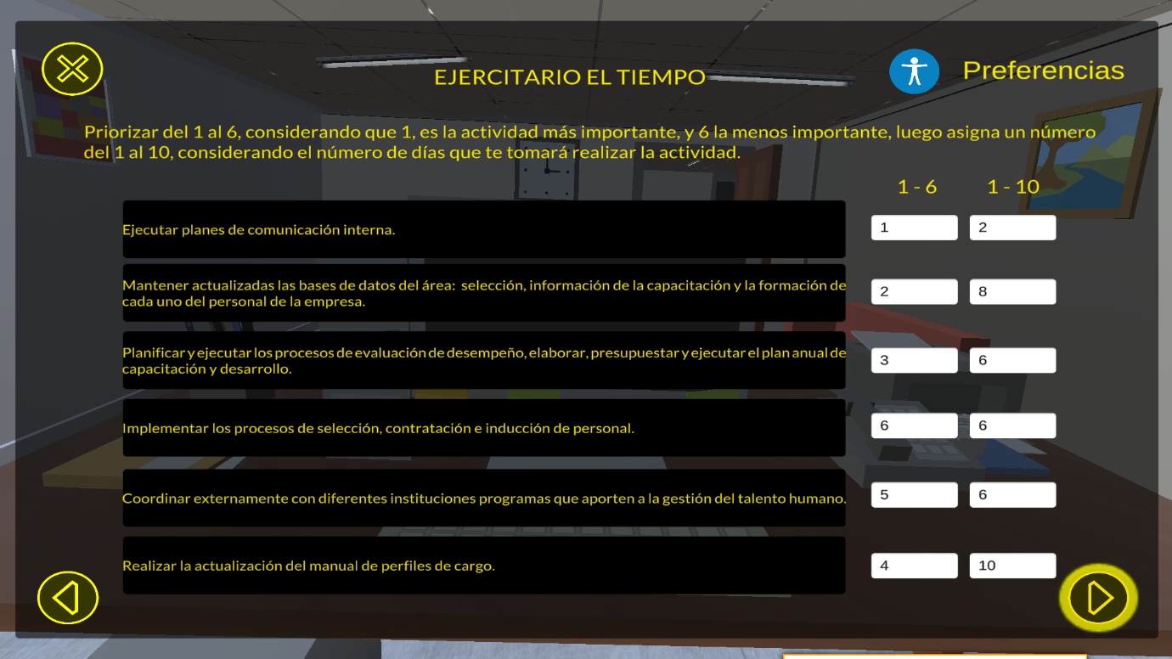

Fig 108"Vista en donde en participante ha completado todas las respuestas y por ello se activa el botón siguiente"

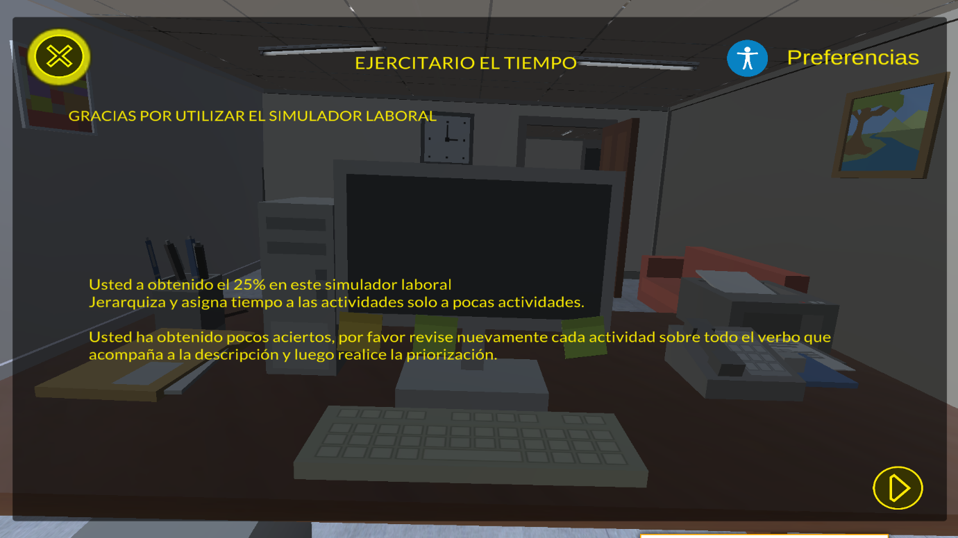

Fig 109"Vista panel de calificación luego de que el participante haya finalizado las actividades planteadas"

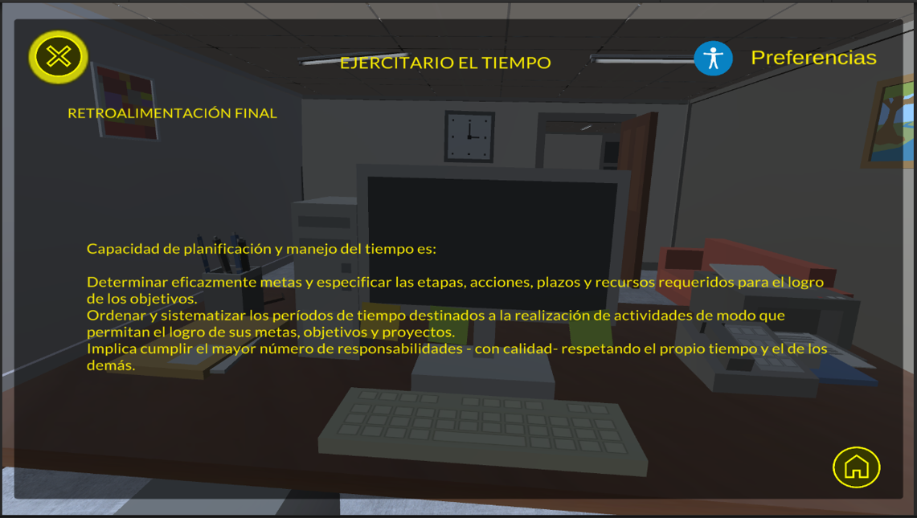

Fig 110"Vista panel de retroalimentación"

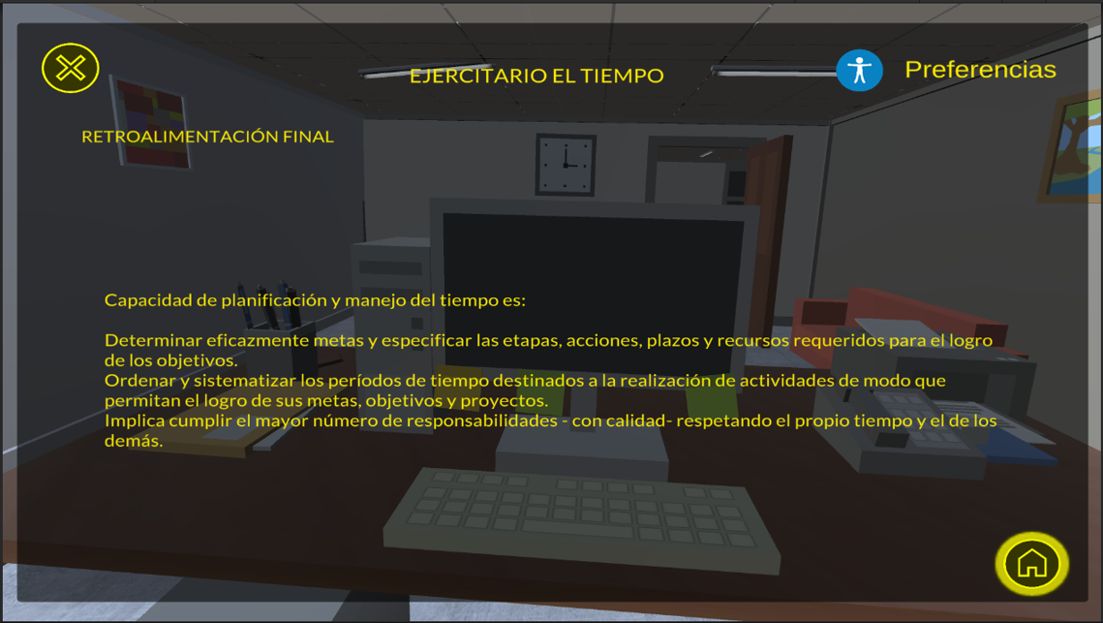

Fig 111"Vista en donde el participante interactúa con el botón para volver al menú principal"

**Interacción del participante con las distintas opciones de accesibilidad del simulador laboral**

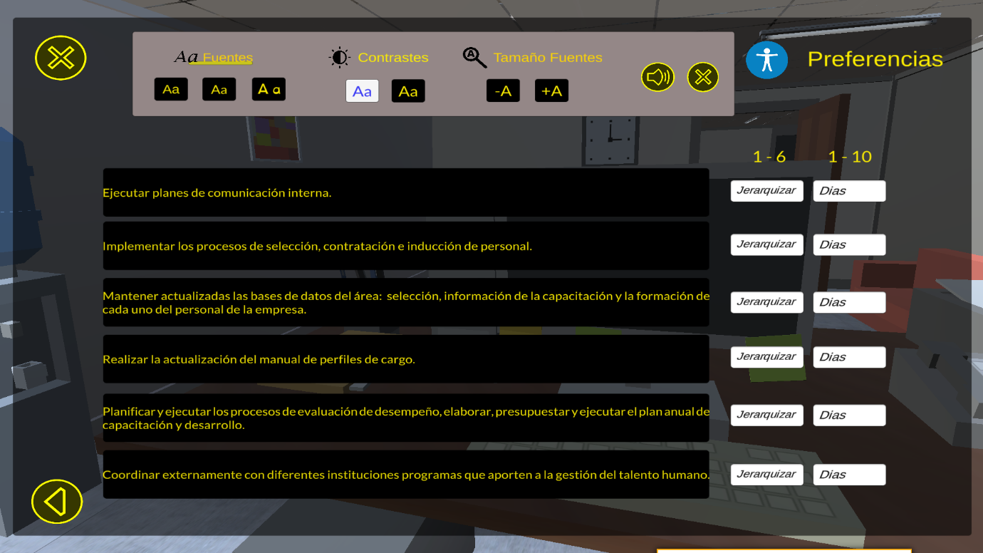

Fig 112" Vista de participante en la barra de preferencias del simulador laboral mediante el mouse"

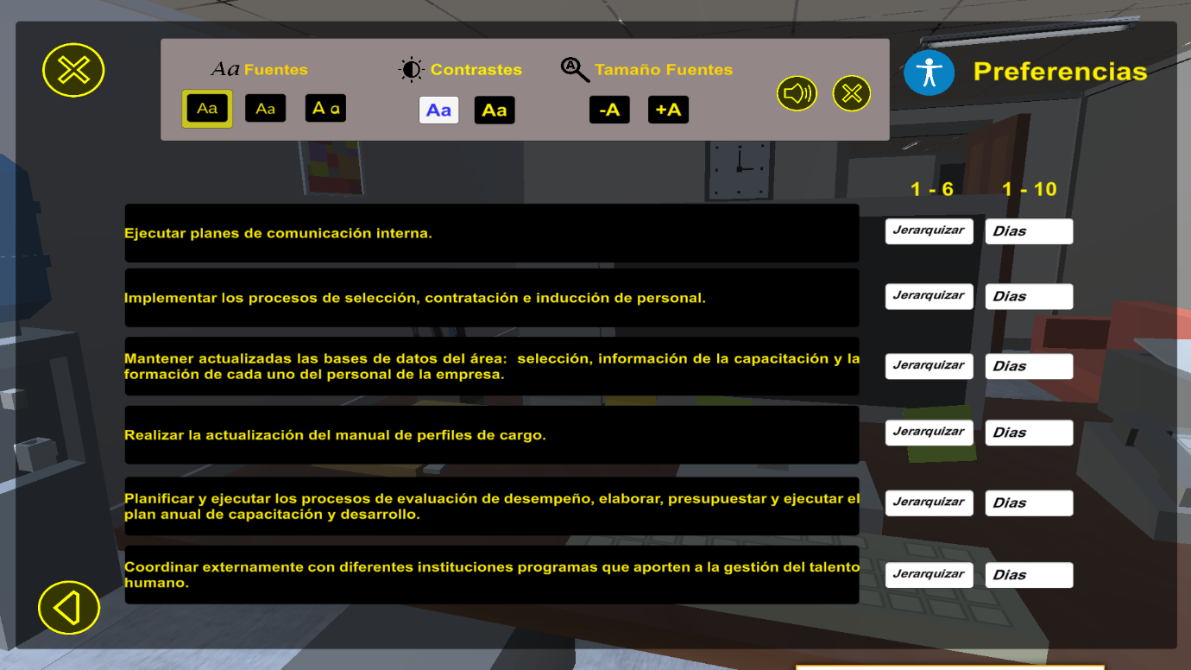

Fig 113"Vista en donde el participante interactúa con el teclado y selecciona la fuente de texto Arial Bold"

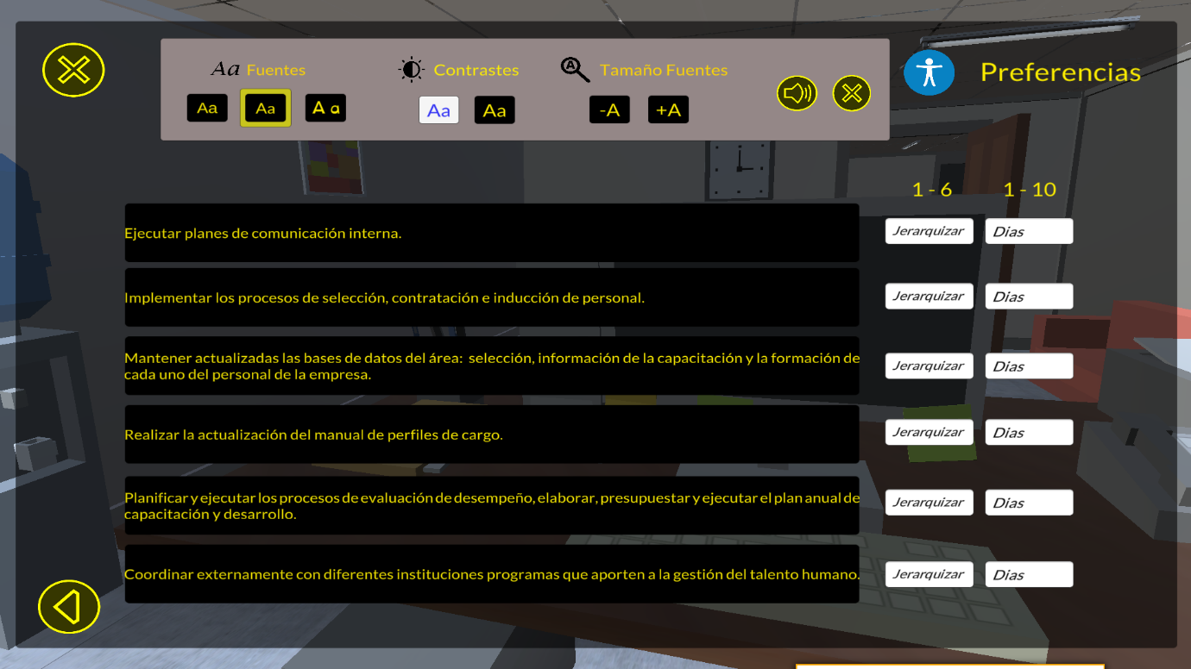

Fig 114"Vista en donde el participante interactúa con el teclado y selecciona la fuente de texto Lato"

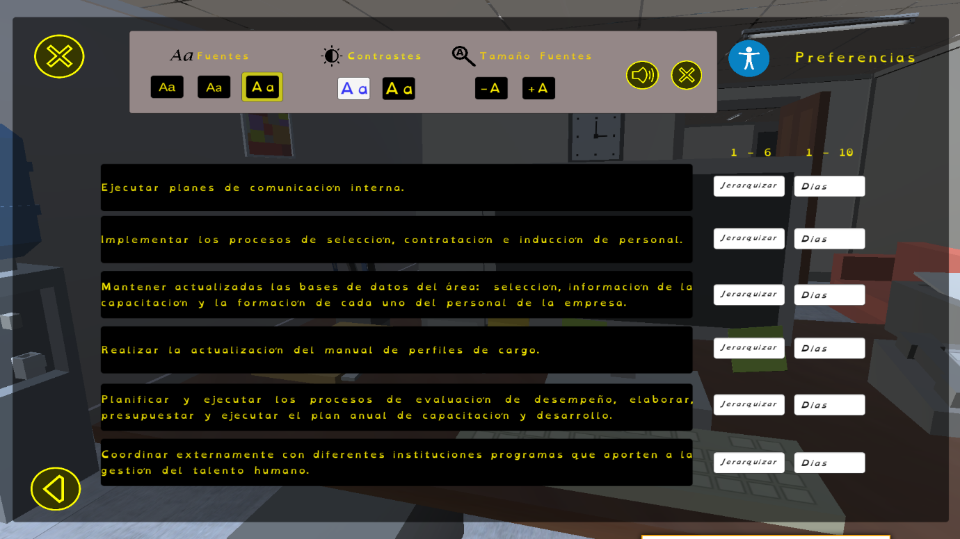

Fig 115"Vista en donde el participante interactúa con el teclado y selecciona la fuente de texto Dyslexic"

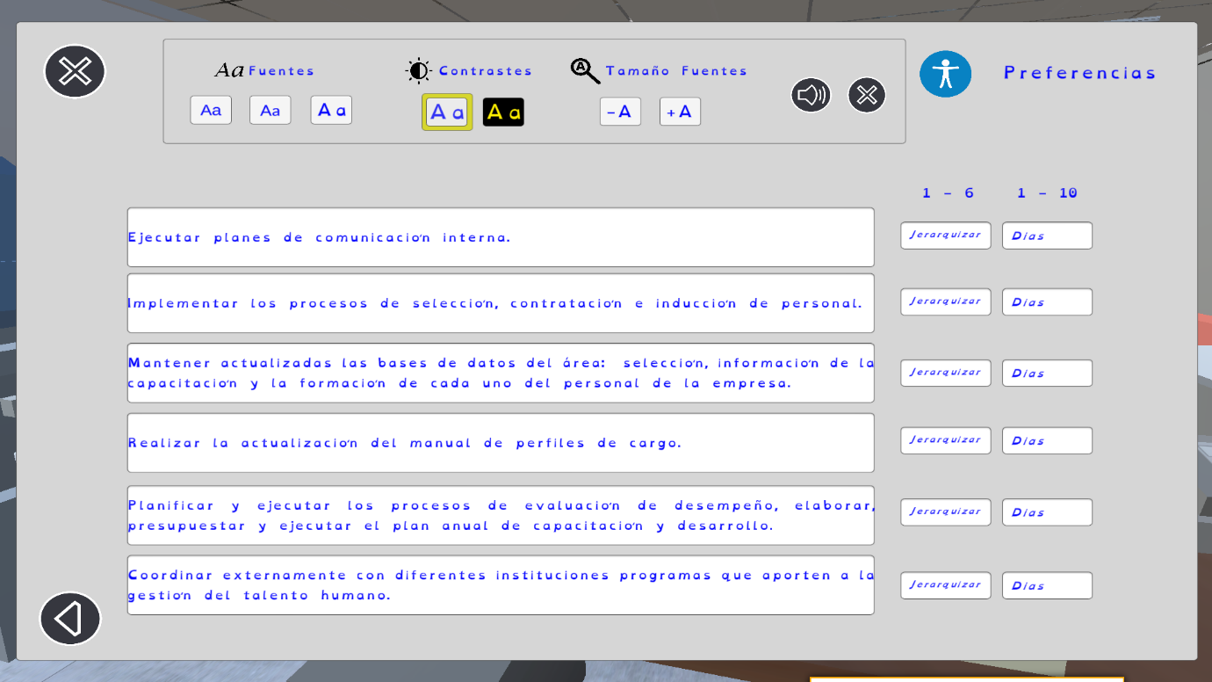

Fig 116"Vista en donde el participante interactúa con el teclado y selecciona un contraste claro"

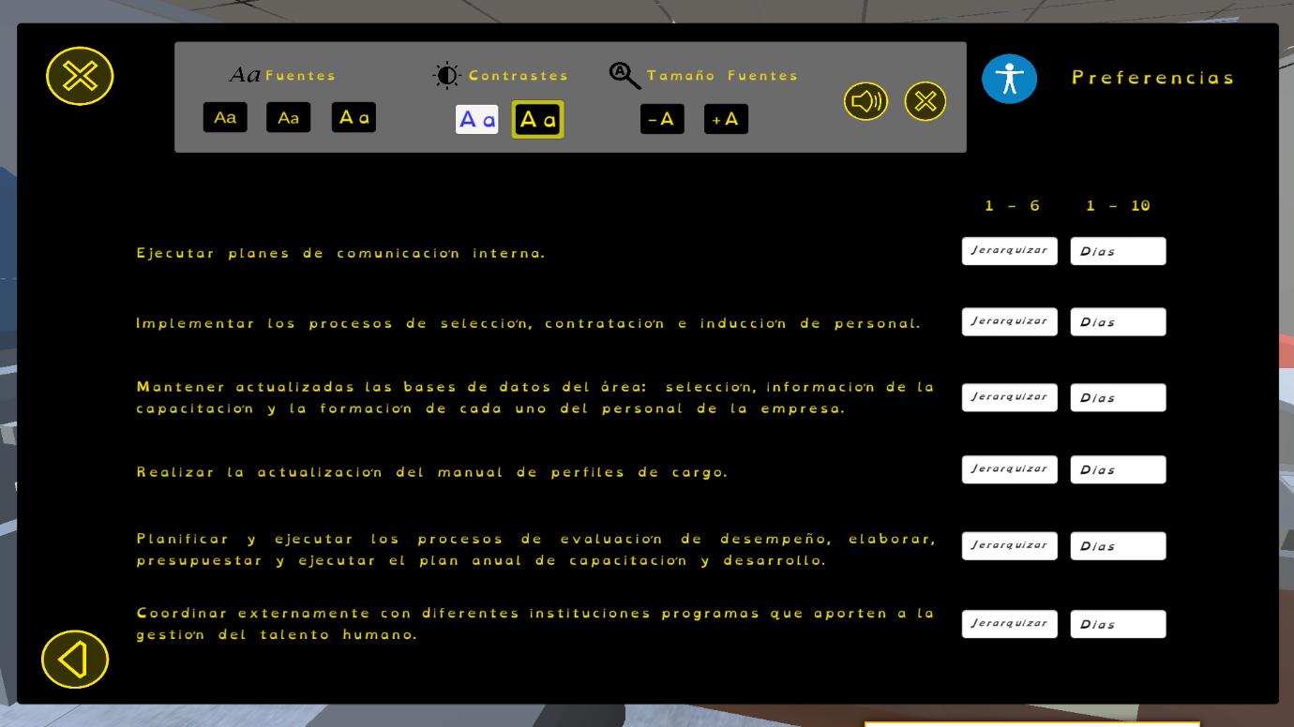

Fig 117"Vista en donde el participante interactúa con el teclado y selecciona un contraste oscuro"

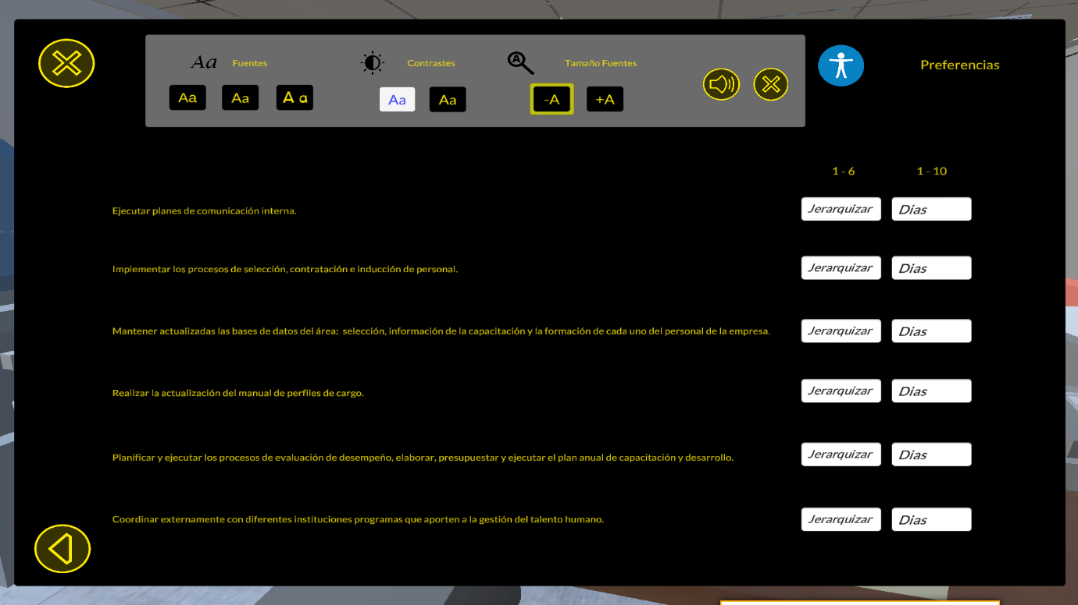

Fig 118"Vista en donde el participante interactúa con el teclado y selecciona el botón de reducir el tamaño de texto"

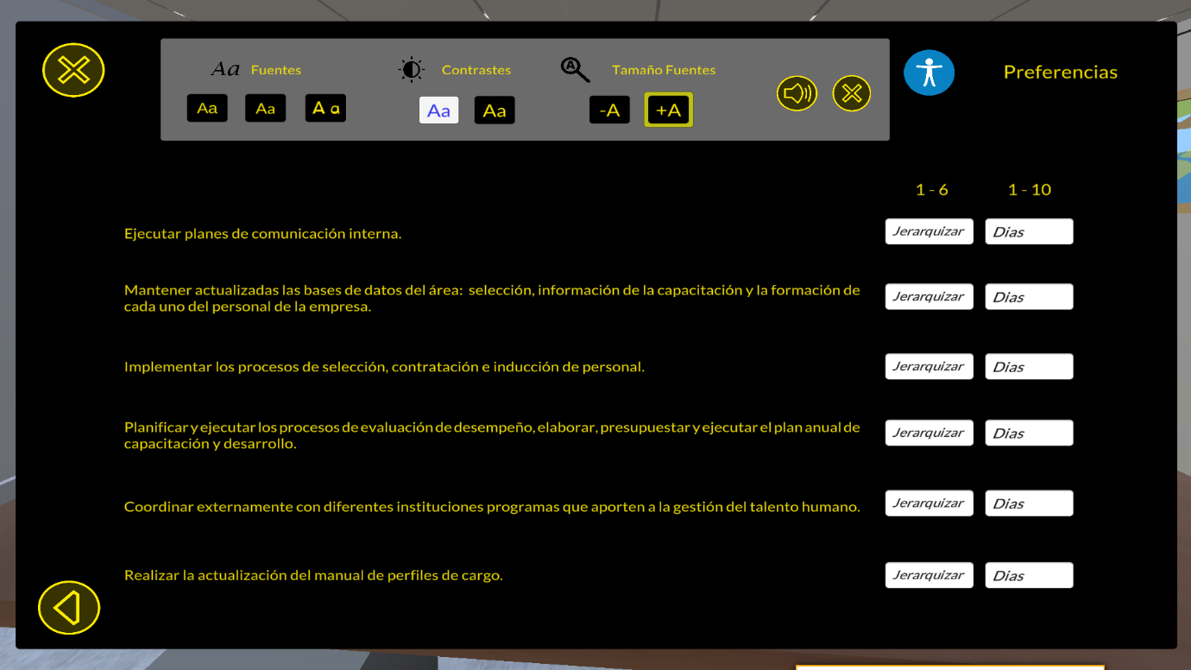

Fig 119"Vista en donde el participante interactúa con el teclado y selecciona el botón de aumentar el tamaño de texto"

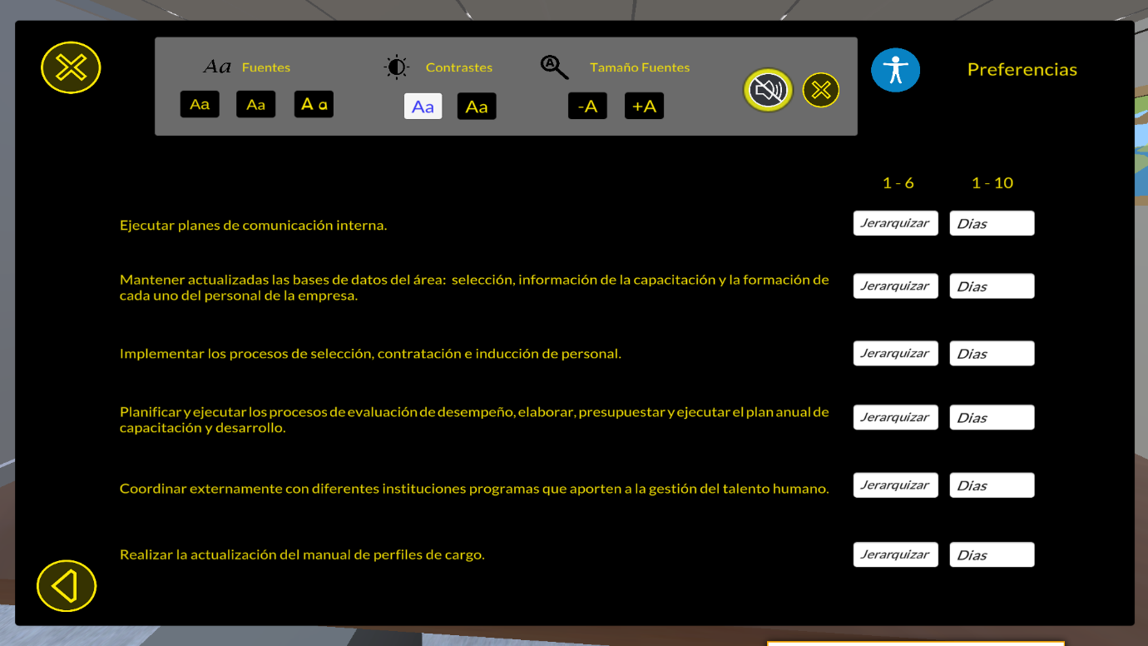

Fig 120"Vista en donde el participante interactúa con el teclado y selecciona el botón desactivar el audio"

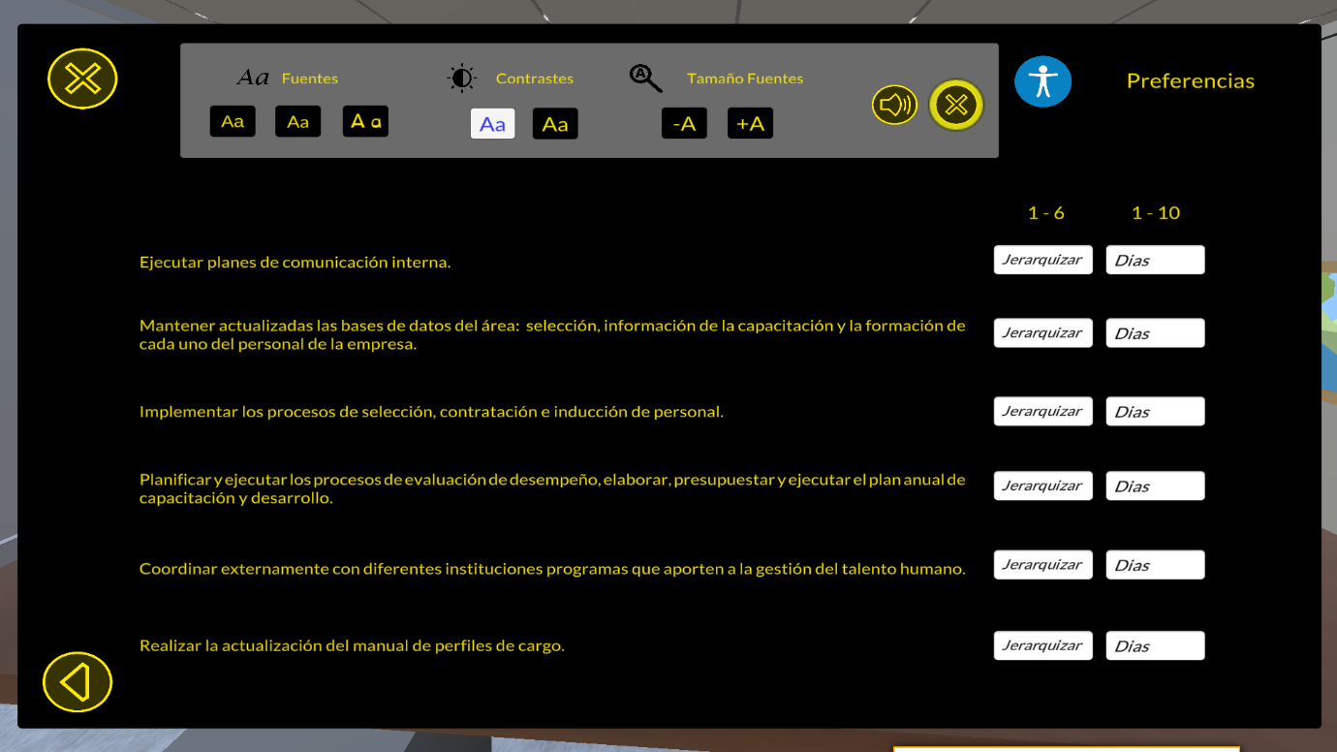

Fig 121"Vista en donde el participante interactúa con el mouse y selecciona el botón salir de la barra de preferencias"

# Anexos F

# Manual Técnico

## Funcionamiento de simuladores laborales

## Animación de Personaje

Luego de agregar el personaje a la escena del proyecto procedemos a crear la respectiva animación, desde nuestro personaje agregamos un componente animator controler desde la ventana inspector, luego desde la ventana Project nos dirigimos a la carpeta en donde vamos a crear nuestras animaciones, en este caso nos dirigimos a Assets/Animations una vez dentro damos clic derecho créate/animator controler le asignamos un nombre y procedemos a crear nuestra animación.

Para las animaciones del pesonaje se hace uso de varias animaciones descargadas de la página mixamo, dichas animaciones las agregamos a nuestro animator que creamos *CaminadoInicial*.

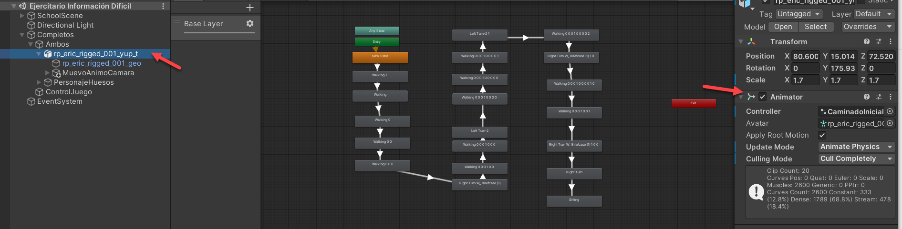

Fig 122"Animación inicial de personaje en animator controller de Unity"

Se crea otra animación en donde el personaje cambia de expresión facial al llegar a su lugar de trabajo. Desde el gameobject *Ambos* se crea un *animator controller*, creamos un clip de animación modificamos las propiedades *is Active* del prefab de los huesos del personaje; la propiedad *transform* del gameobject MuevoAnimoCamara en donde se modifica la *posición* y *rotación* de la cámara y la propiedad IsActive del personaje. Dichas propiedas las modificamos en la línea de tiempo según a las necesidades del proyecto.

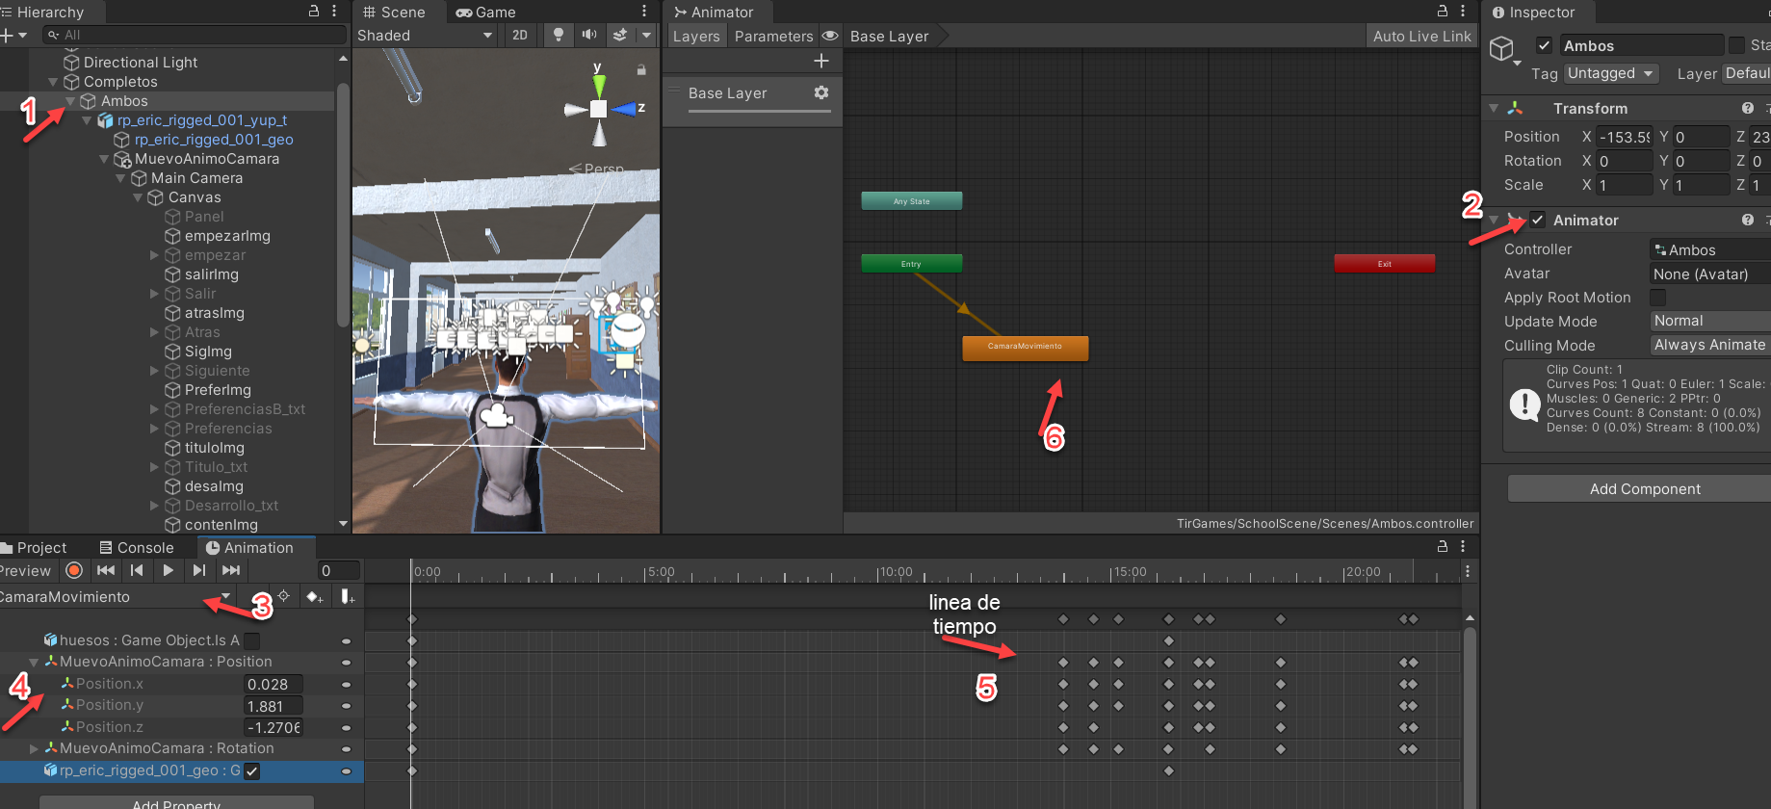

Fig 123"Animación de personaje en la oficina"

## Animación Canvas de Interfaz de usuario

Luego del diseño de la interfaz de usuario se procedió a darle sentido al mismo, se creó una animación para que luego de que termine la animación del personaje aparezca en pantalla el canvas es decir la interfaz de usuario creada.

A continuación desde nuestro Canvas agregamos un componente animator controller llamado *Canvas,* desde la ventana *Animation* creamos una nueva animación damos clic en *create new clip* y se asignamos un nombre a la animación en este caso se llama *Empezar*, luego damos clic en *Add Property* nos aparece un menú del cual seleccionamos el botón a animar y finalmente seleccionamos la propiedad *is Active*. La animación que se hace es modificar la linea de tiempo de la propiedad *Is Active*, que al ejecutar el proyecto pase 21 segundos(tiempo en que termina la animación del personaje) para que el botón empezar se active.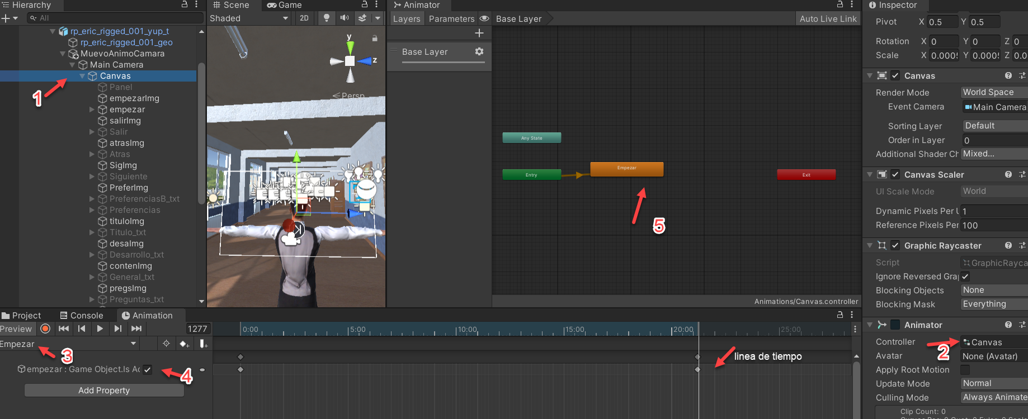

Fig 124"Animación de canvas usando un animator controller"

## Vista de Jerarquía del Proyecto

En la ventana *Inspector* asociamos los componentes creados con las variables declaradas, para ello arrastramos cada componente hacia la variable con la que se desea asociar.

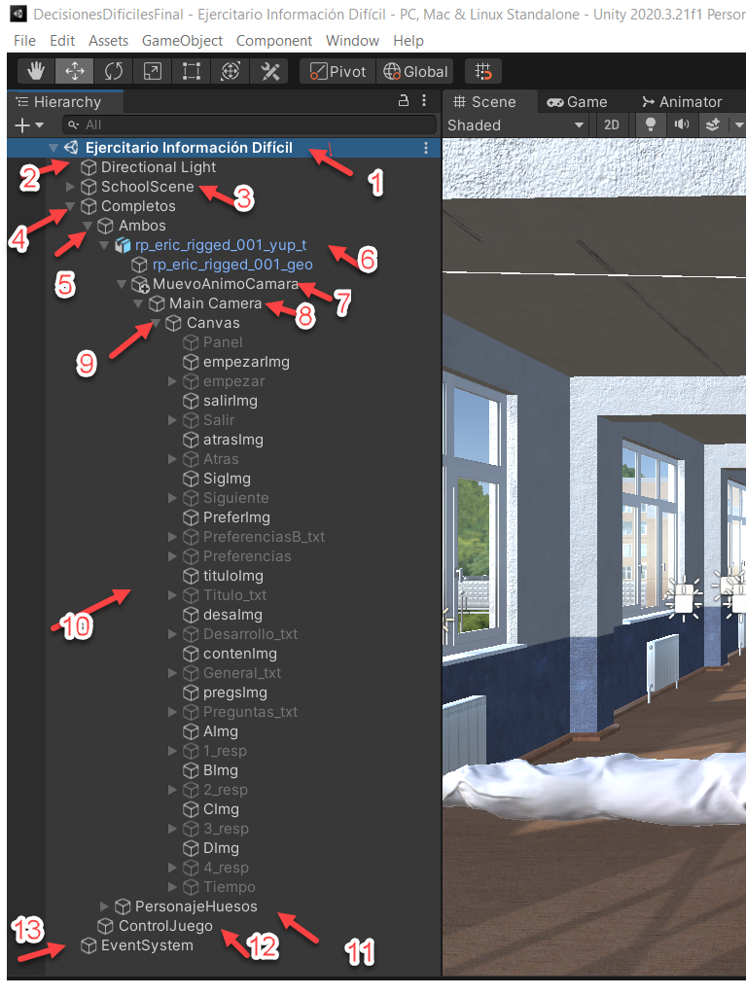

1. Fig 125"Vista jerarquía del proyecto la cual contiene todos los objetos utilizados"
2. Escena del proyecto.
3. Iluminación de escena.
4. Escenario de simulador laboral.
5. Se crea el gameobject *Completos* y dentro de este se crea dos gameobjects.
6. El gameobject *Ambos* contiene el personaje de la escena, dentro del personaje arrastramos la cámara principal para que esta se mueva con el personaje cuando inicie la animación.
7. Personaje de la escena.
8. Gameobject que contiene la cámara principal.
9. Cámara principal de la escena.
10. Se crea un Canvas el cual contiene todos los componentes de la interfaz de usuario.
11. Corresponde a todos los componentes de la interfaz de usuario a simular.
12. Personaje que se muestra después que termina la animación del personaje inicial.
13. Gameobject que contiene el script principal *GeneralEmpezar.cs* y el script *WebData.cs* que consume los servicios web.
14. Es la manera en la que se envían los eventos a objetos basados en input (mouse, teclado).

## 1.4. Programación Simulador Información Difícil.

### 1.4.1 Script GeneralEmpezar.cs

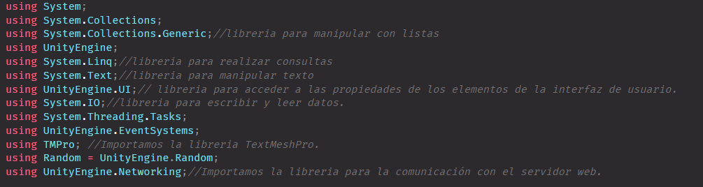

Fig 126"Librerias utilizadas"

#### 1.2.1.1 Declaración de variables y relación con objetos de interfaz de Unity

Desde la ventana de jerarquía en el gameobject ControlJuego una vez posicionados aquí nos dirigimos a la ventana inspector y procedemos a relacionar los objetos con las variables declaradas para ello arrastramos cada objeto y lo colocamos en la variable correspondiente.

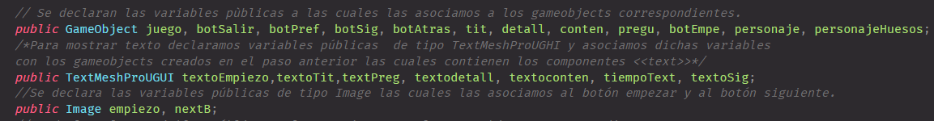

Fig 127"Fragmento de código de declaración de variables"

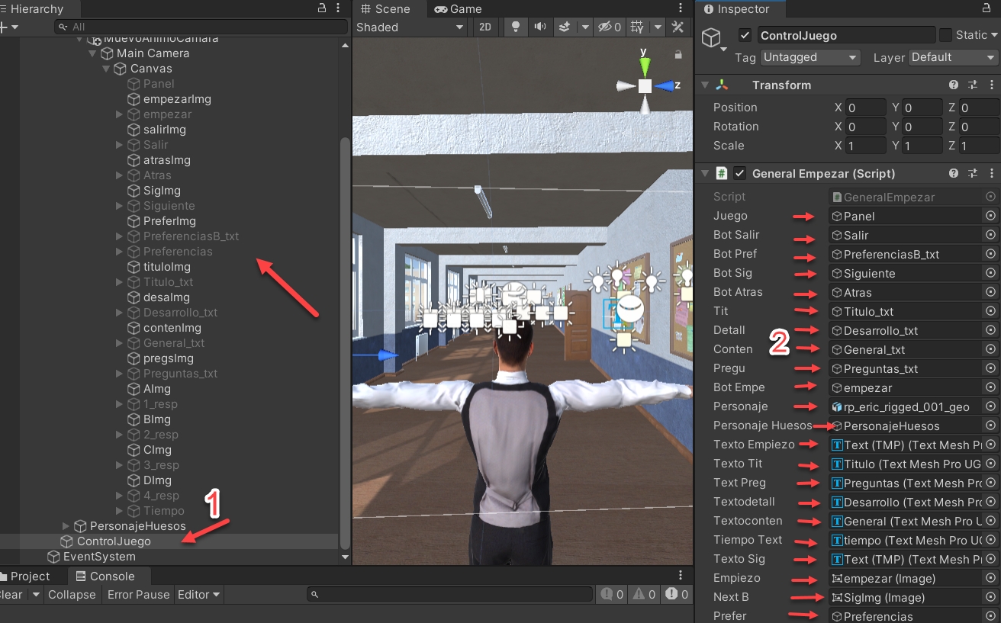

Fig 128"Relacionamos o arrastramos cada objeto con la variable correspondiente"



Fig 129"Fragmento de código de declaración de variables"

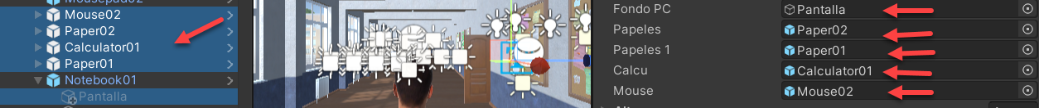

Fig 130"Relacionamos o arrastramos cada objeto con la variable correspondiente"

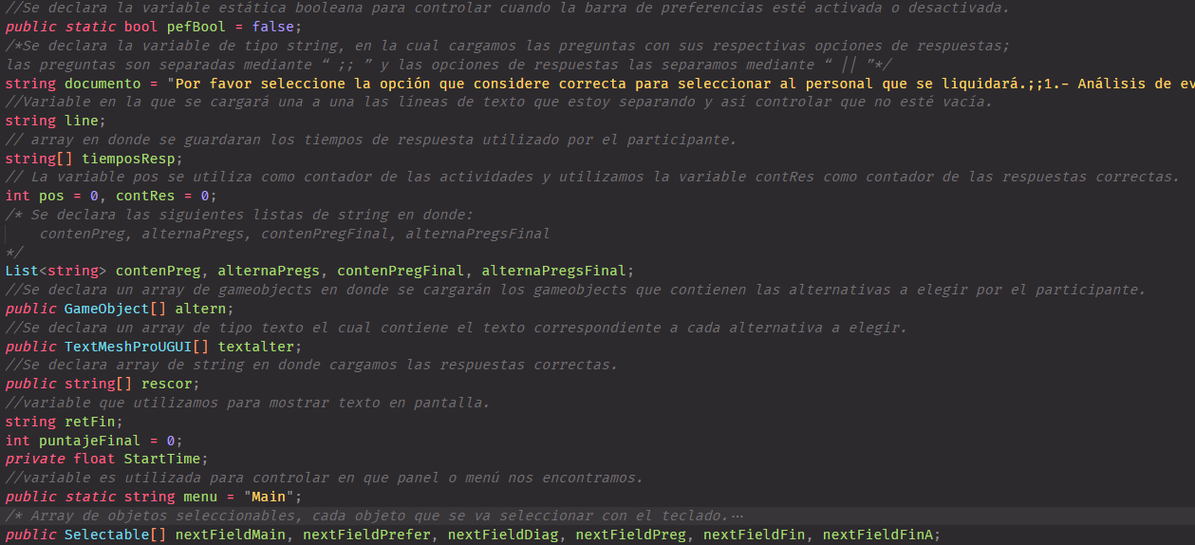

Fig 131"Fragmento de código de declaración de variables"

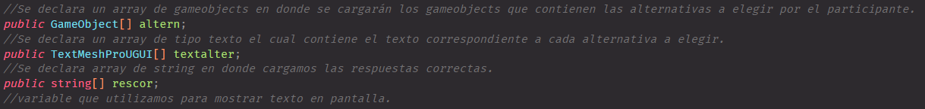

Fig 132"Fragmento de código de declaración de variables"

El array *altern* hace referencia a los botones que contienen las alternativas de respuestas, el array *textalter* corresponde a espacio en donde se cargará el texto de las alternativas; ya que cada pregunta cuenta con cuatro alternativas se define un tamaño de 4.

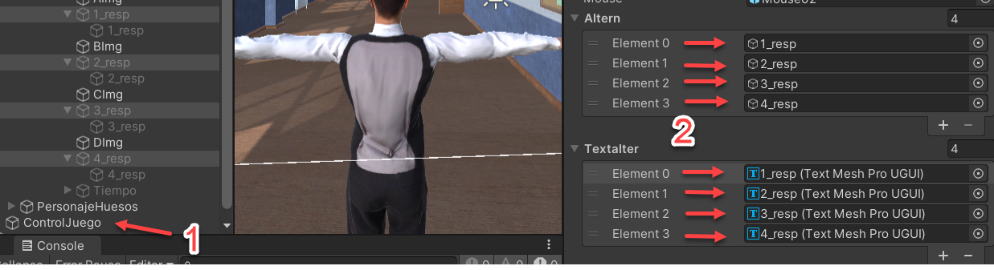

Fig 133"Relacionamos los objetos que contienen las alternativas de la pregunta"



Fig 134"Fragmento de código de declaración de variables"

A continuación, le damos un tamaño de 2 al array ya en este caso son dos preguntas, especificamos las respuestas correctas de cada pregunta, en este caso las respuestas correctas de las preguntas del ejercitario Información difícil son la respuesta 1.

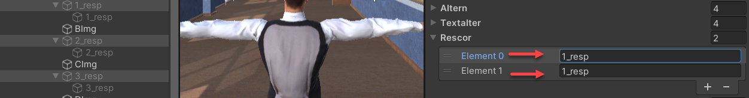

Fig 135"Se registra las respuestas correctas de las actividades"

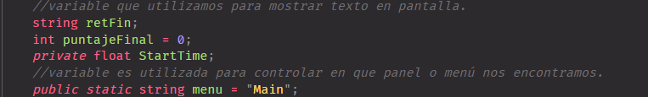

Fig 136"Fragmento de código de declaración de variables"

Para la navegación mediante el teclado se crearon arreglos seleccionables, arreglos de imágenes y de audios, por tanto, es importante recalcar que el orden en que se cargue los objetos en cada arreglo será el orden que se seleccione al presionar el teclado, es decir si al presionar el teclado se activa el botón en la posición 0 entonces también se activará la imagen y sonido en la posición 0.

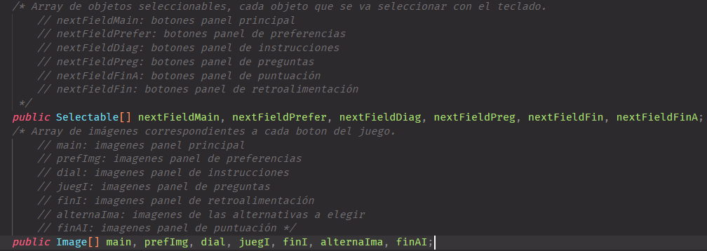

Fig 137"Fragmento de código de declaración de variables"

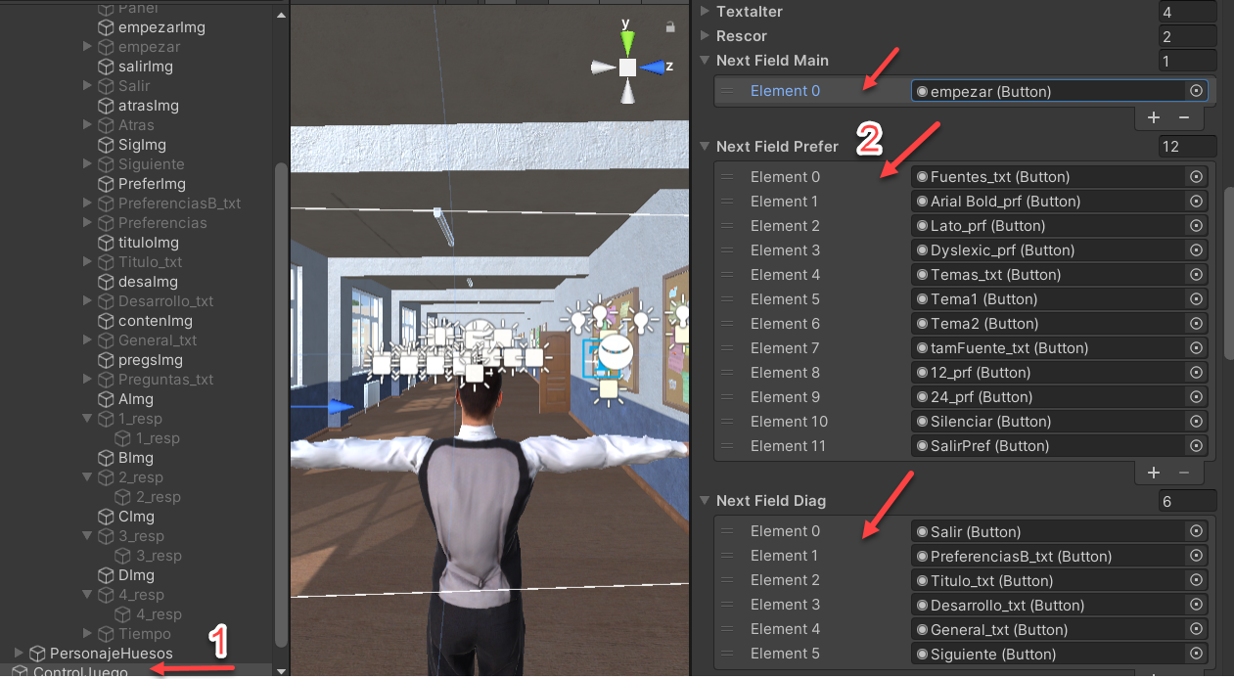

Fig 138"Relacionamos los objetos con la variable correspondiente"

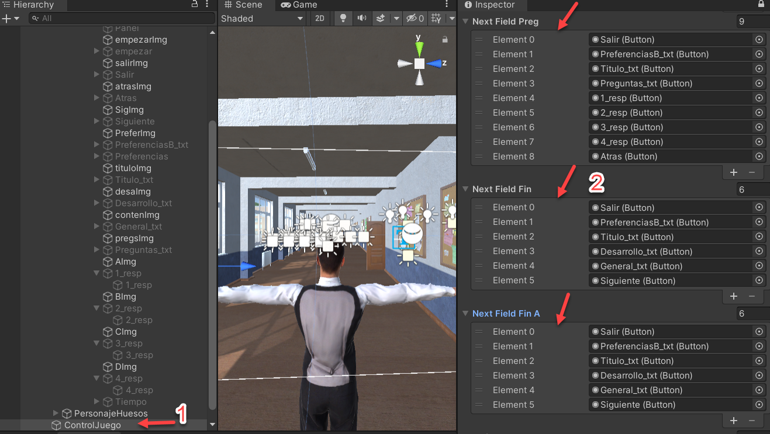

Fig 139"Relacionamos los objetos con la variable correspondiente"



Fig 140"Fragmento de código de declaración de variables"

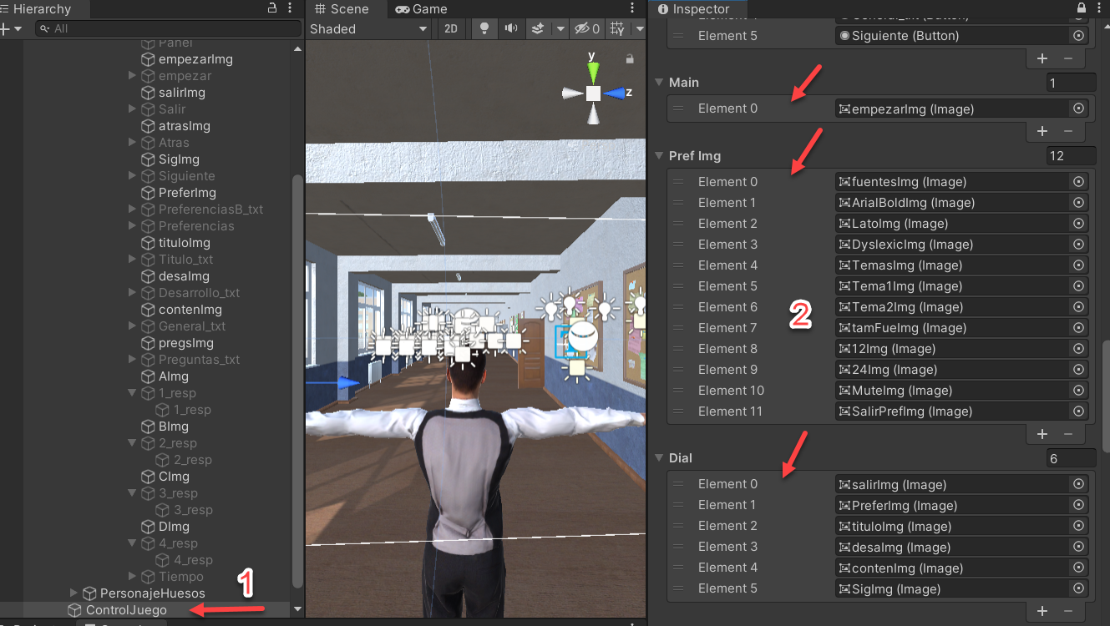

Fig 141"Relacionamos los objetos con la variable correspondiente"

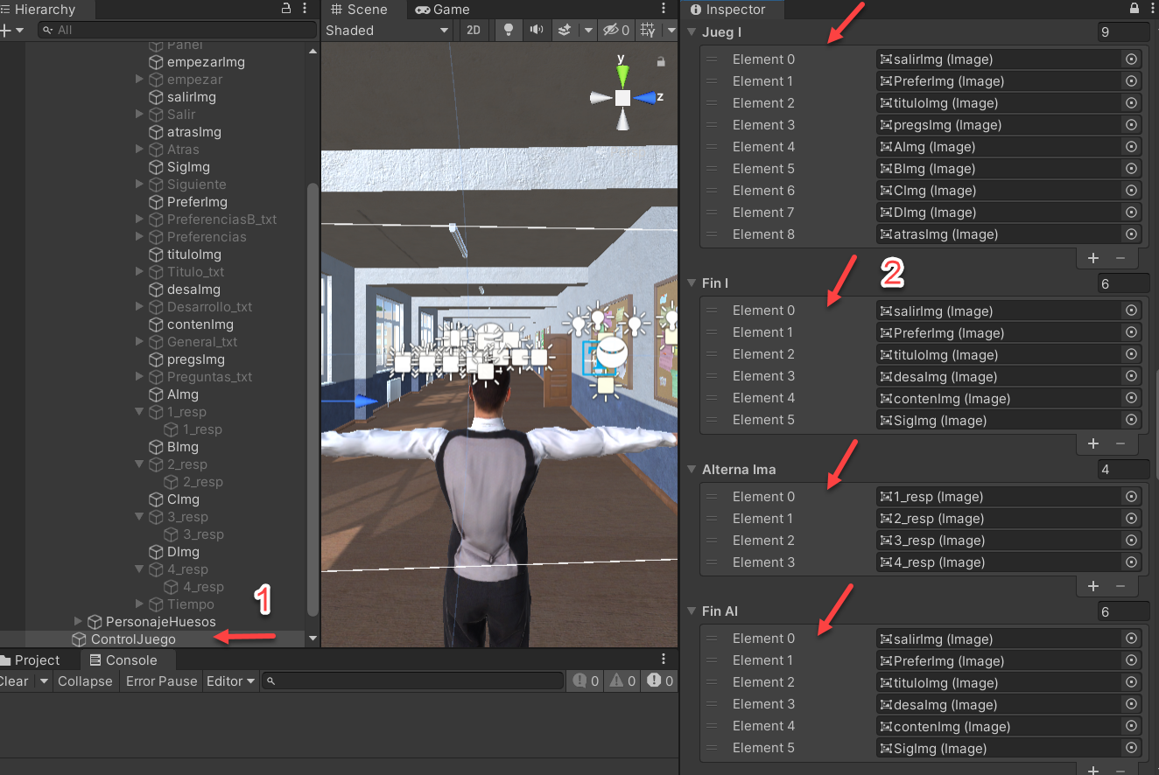

Fig 142"Relacionamos los objetos con la variable correspondiente"

Es importante resaltar que el arreglo de objetos seleccionables y el arreglo de imágenes son los que van a funcionar con el teclado, por ejemplo, si al presionar el teclado nos posicionamos en la tecla salir se activará también la imagen como se muestra a continuación.

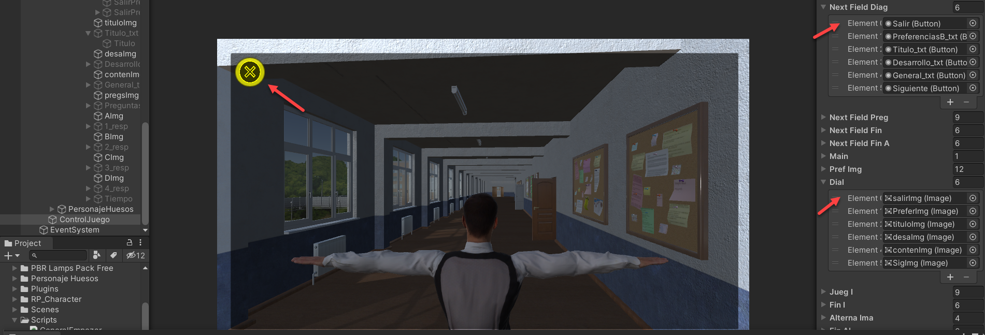

Fig 143"Ejemplo de selección de botón salir acompañado de una imagen que lo resalta"

A continuación, se declaran contadores para recorrer los arreglos de botones, audios, imágenes utilizadas para la navegación por teclado.

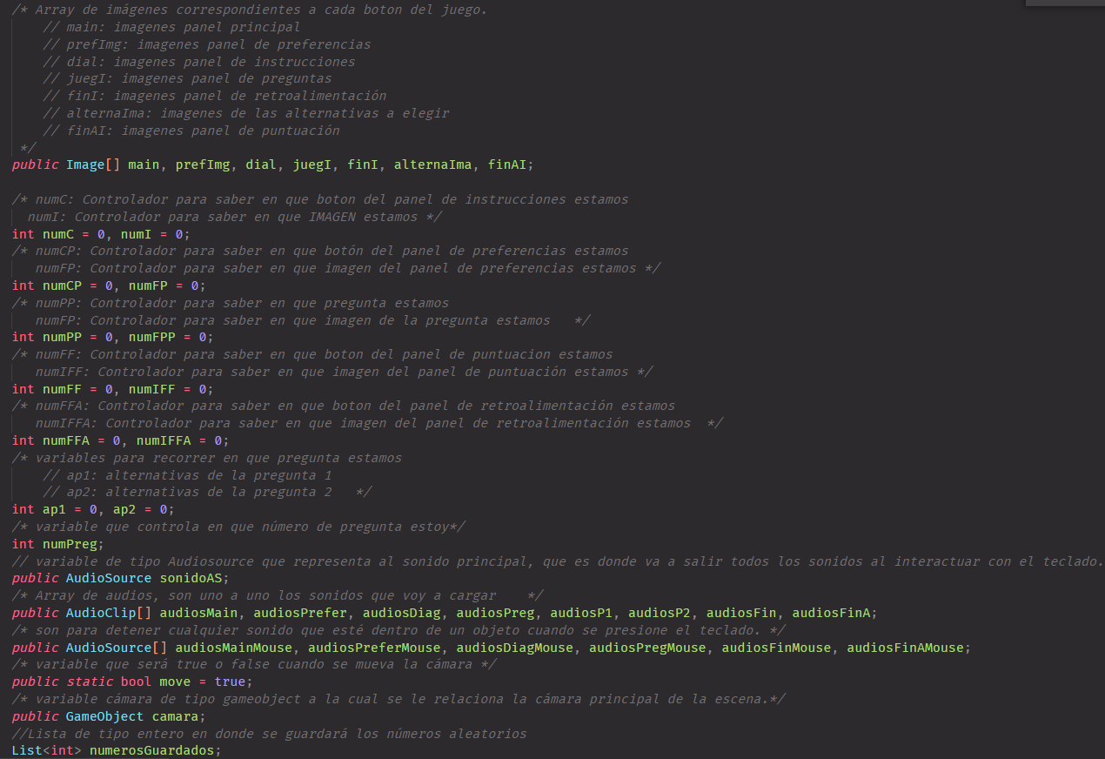

Fig 144"Fragmento de código de declaración de variables"

Se declara una variable de tipo AudioSource , esta será quien reproduzca todos los audios.



Fig 145"Fragmento de código de declaración de variables"



Fig 146"Relacionamos el objeto con la variable correspondiente"



Fig 147"Fragmento de código en donde se declaran varios arreglos de audios"

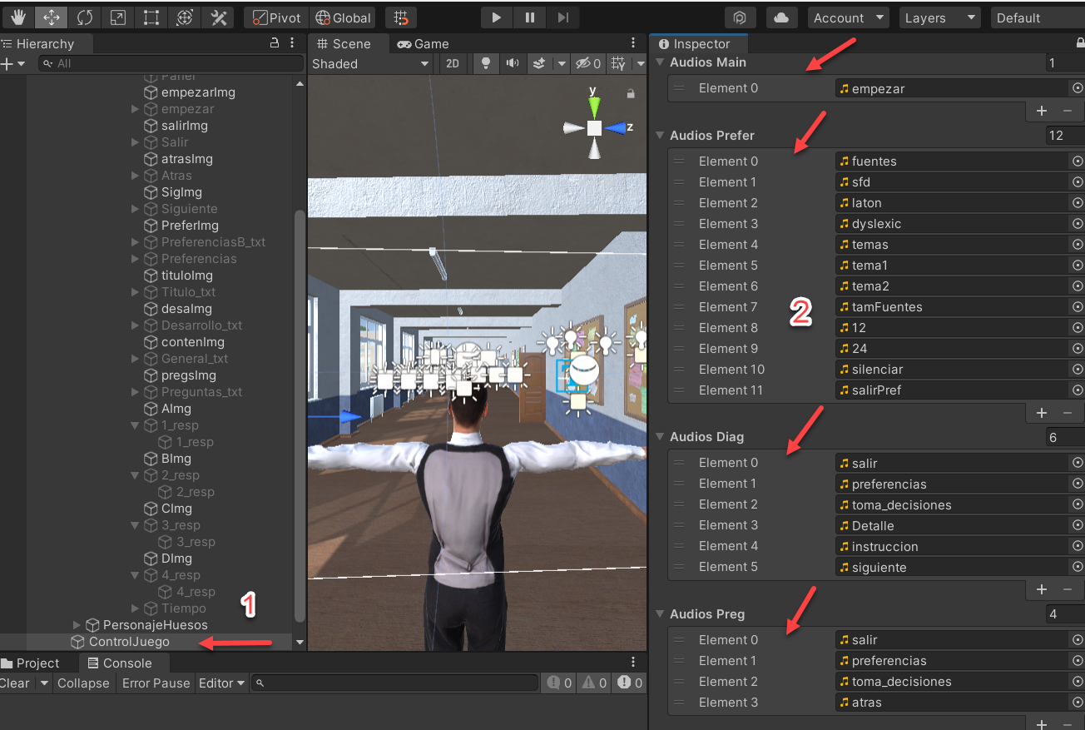

Fig 148"Relacionamos los objetos con la variable correspondiente"

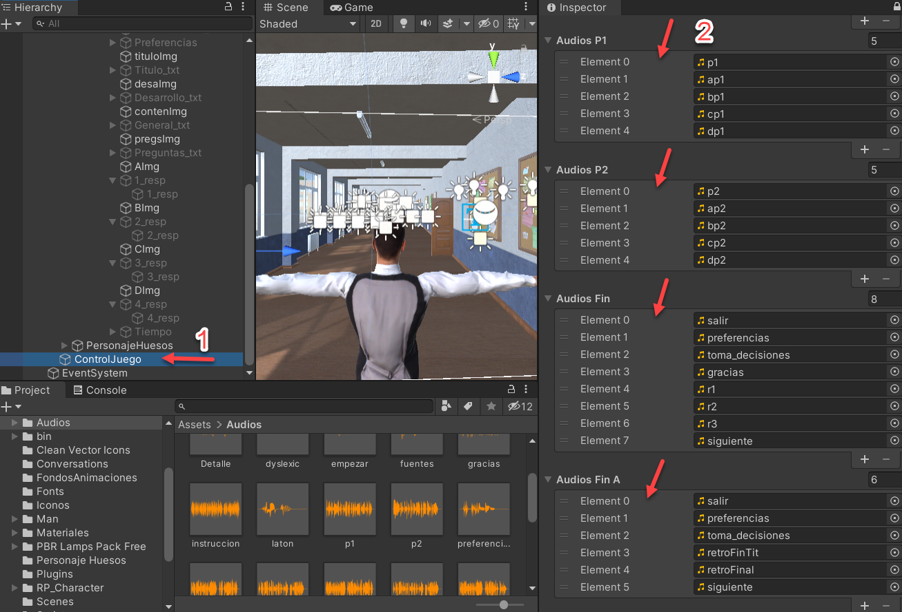

Fig 149"Relacionamos los objetos con la variable correspondiente"

A continuación, se declaran arreglos de tipo AudioSource los cuales guardarán todos los audios a reproducir mediante el mouse.



Fig 150"Se declaran arreglos de gameobjects"

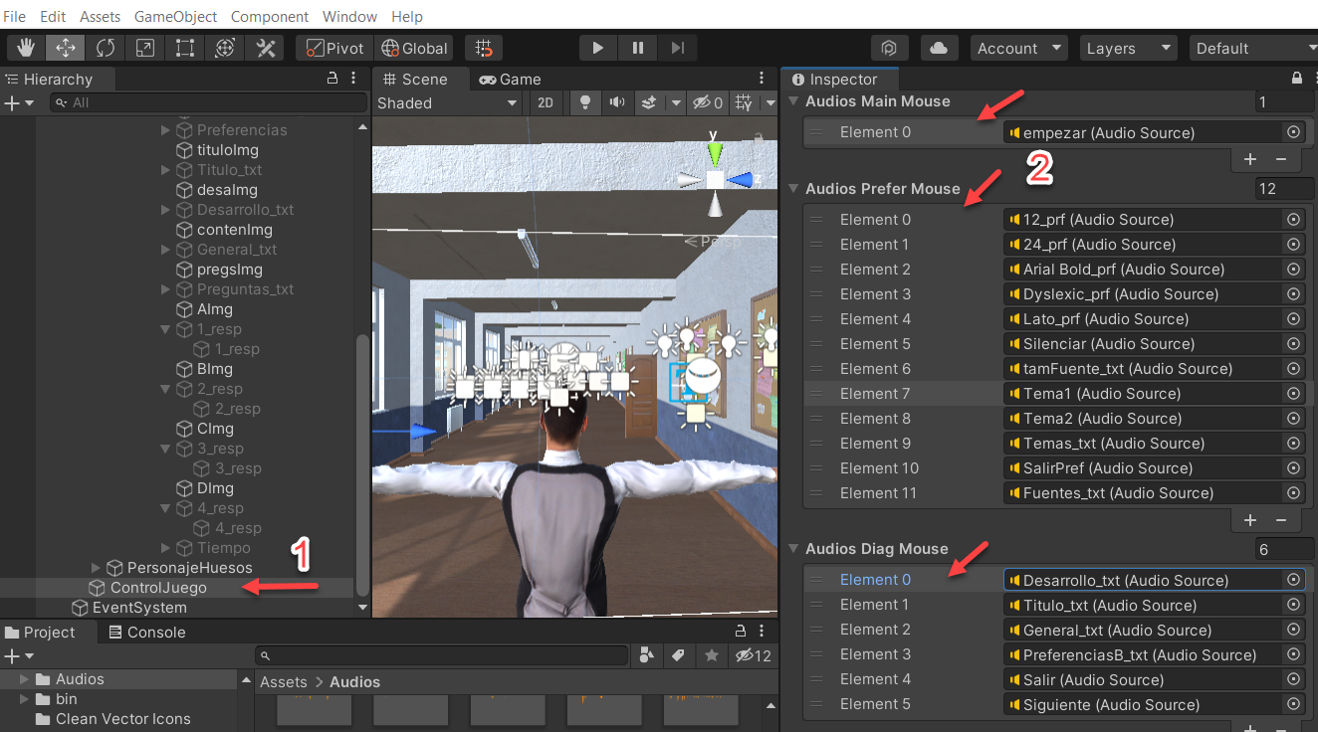

Fig 151"Relacionamos los objetos con la variable correspondiente"

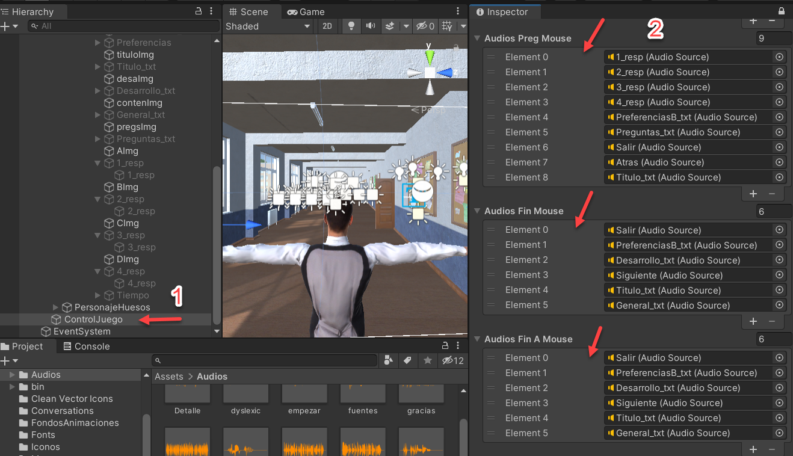

Fig 152"Relacionamos los objetos con la variable correspondiente"

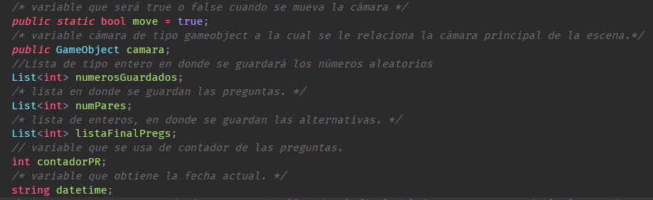

Fig 153"Fragmento de código de declaración de variables"

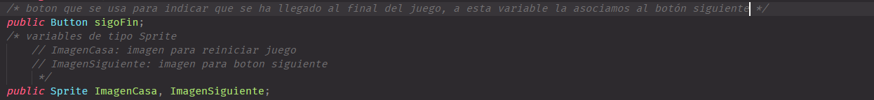

Fig 154"Fragmento de código de declaración de variables"

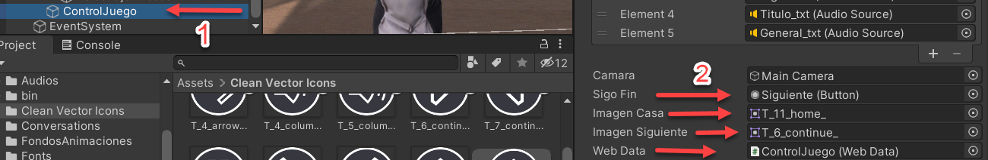

Fig 155"Relacionamos los objetos con la variable correspondiente"

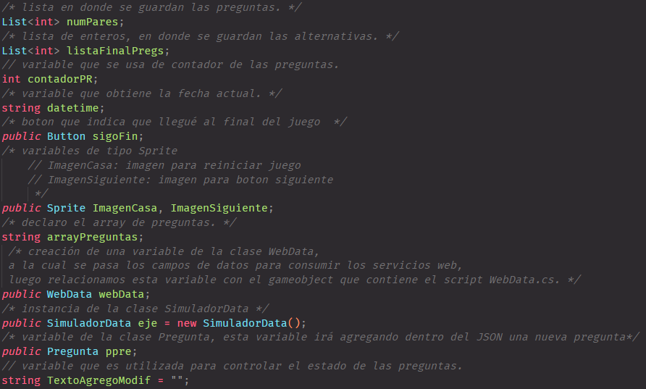

Fig 156"Fragmento de código de declaración de variables"

#### **1.2.1.2 Declaración de funciones**

A continuación, se muestra el código fuente utilizado con su respetiva documentación.

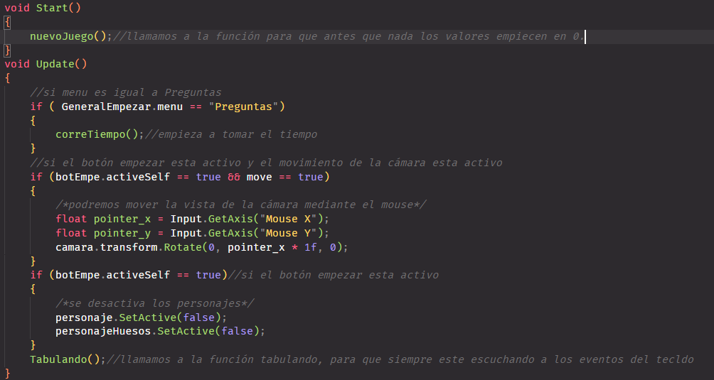

Fig 157"Fragmento de código de la función Start"



Fig 158"Fragmento de código de la función Update() en donde se implementa el movimiento de la cámara con el mouse"

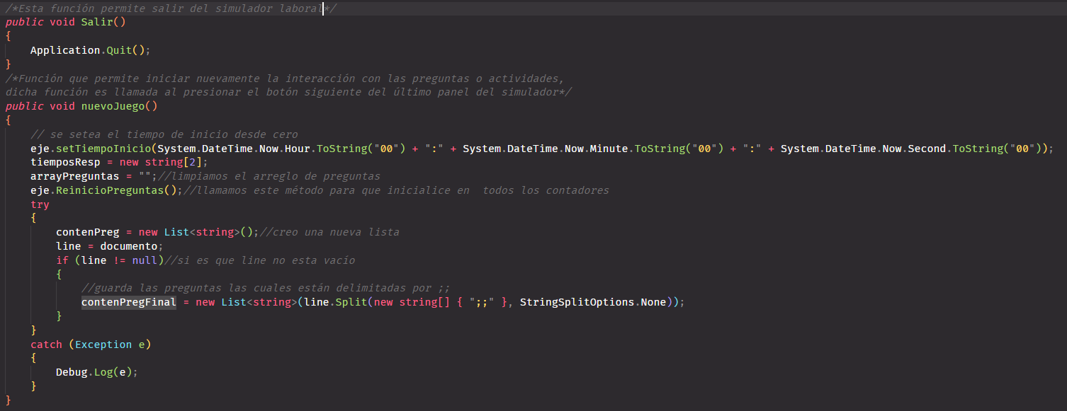

Fig 159"Fragmento de código de la función Salir"

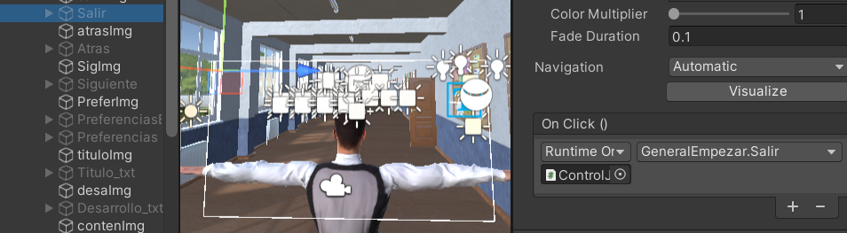

Fig 160"Agregamos el evento On Click y llamamos a la función Salir"

La función *nuevoJuego()* permite al estudiante volver a la interfaz principal en donde podrá iniciar de nuevo la interacción con el simulador laboral, inicializando todos los valores de las variables en cero.

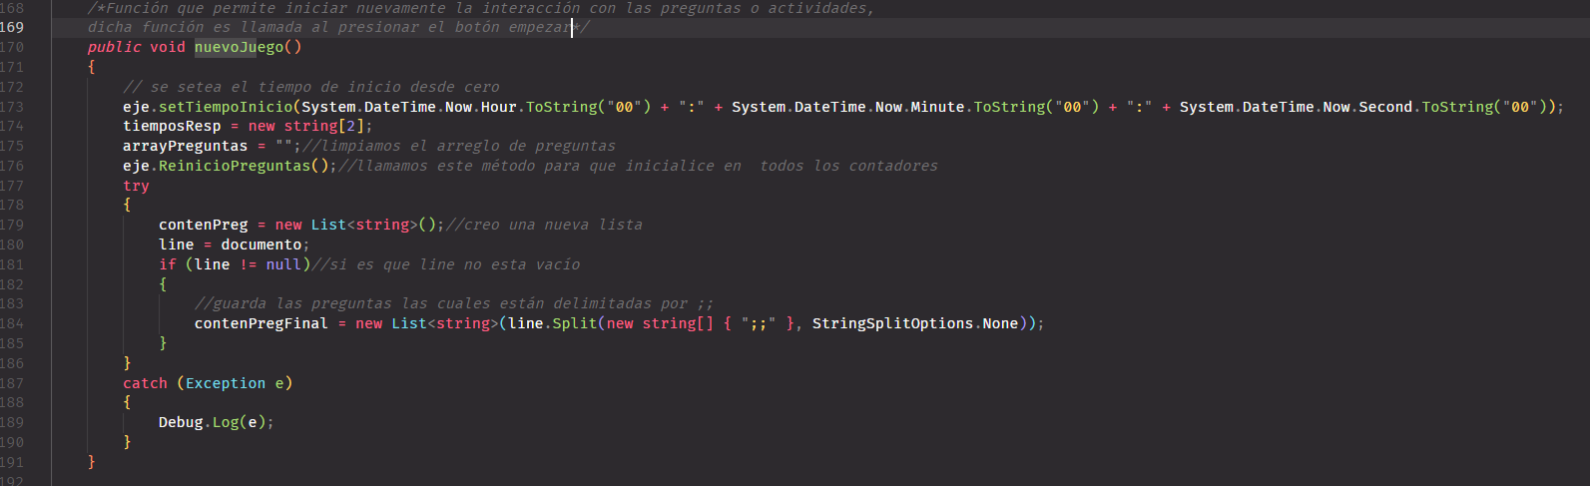

Fig 161"Fragmento de código de la función nuevoJuego"

La función *Tabulando ()* principalmente se hace cargo de la navegación mediante el teclado en donde para navegar se ha definido las teclas: navegación hacia atrás(alt, fecha izquierda, flecha arriba) y para navegar hacia adelante(tab, flecha derecha y flecha abajo).

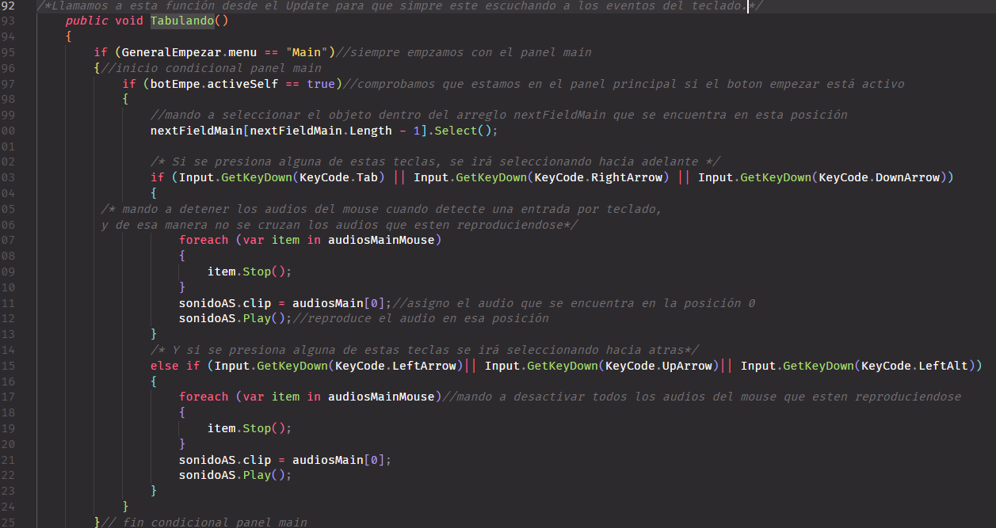

Fig 162"Fragmento de código de la función Tabulando parte 1"

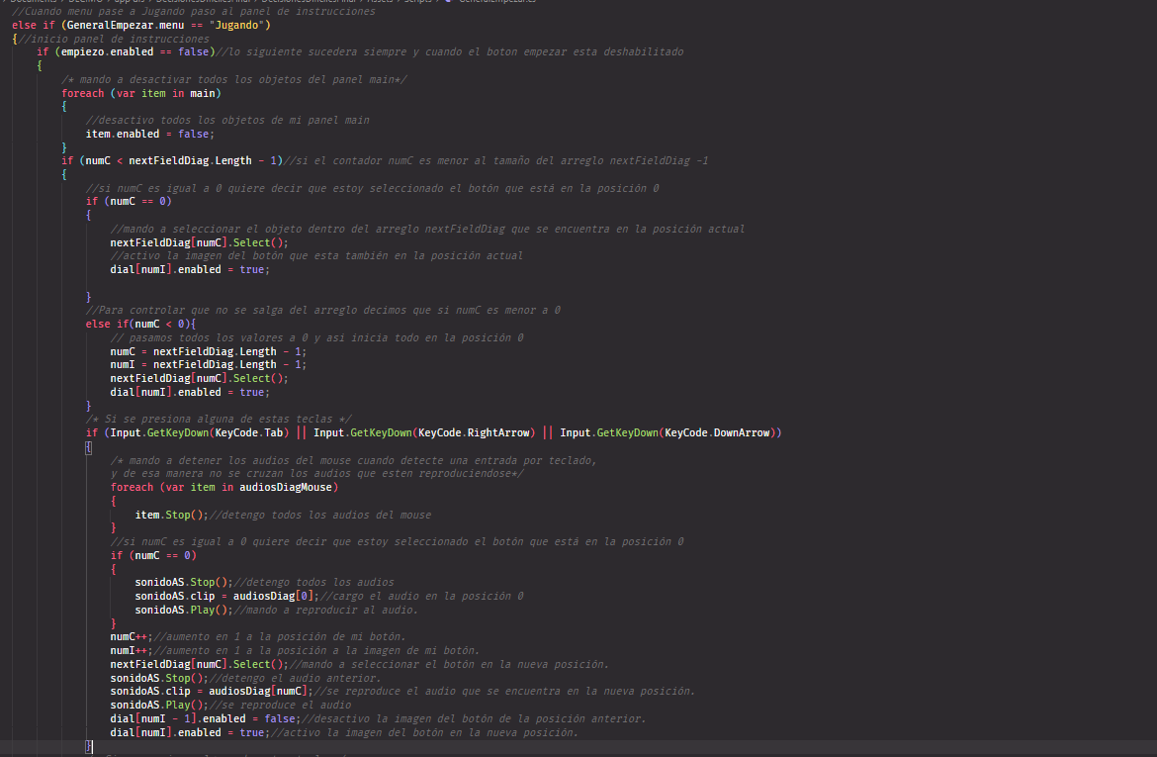

Fig 163"Fragmento de código de la función Tabulando parte 2"

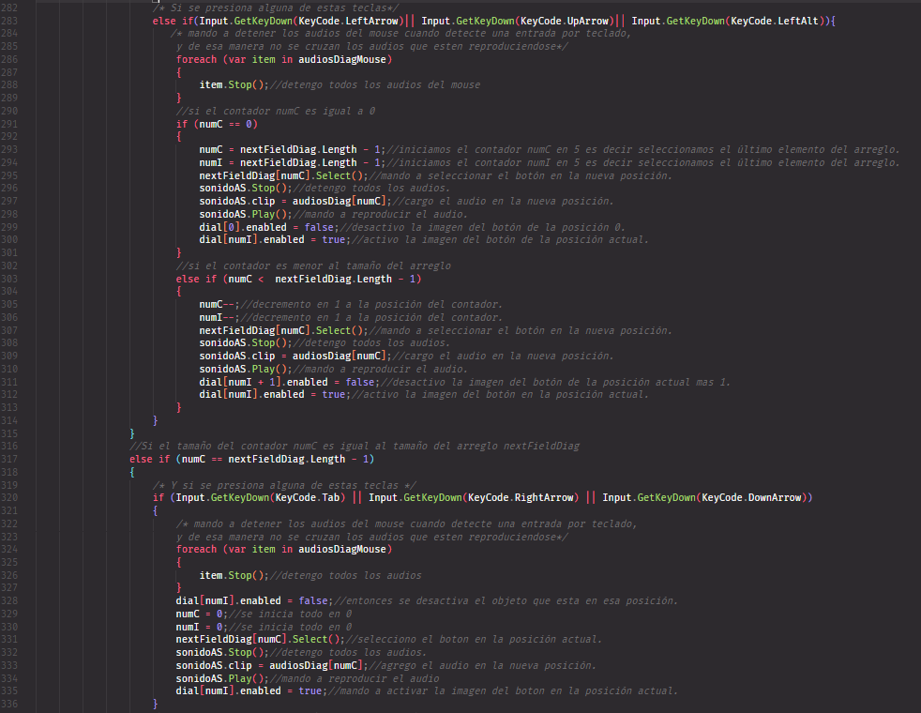

Fig 164"Fragmento de código de la función Tabulando parte 3"

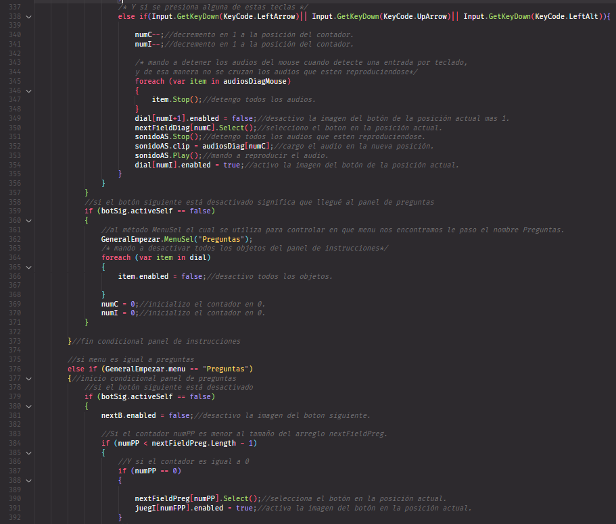

Fig 165"Fragmento de código de la función Tabulando parte 4"

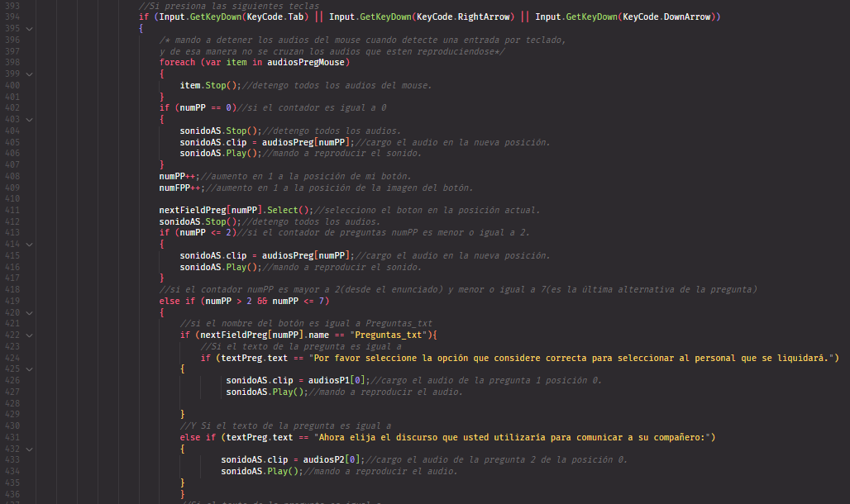

Fig 166"Fragmento de código de la función Tabulando parte 5"

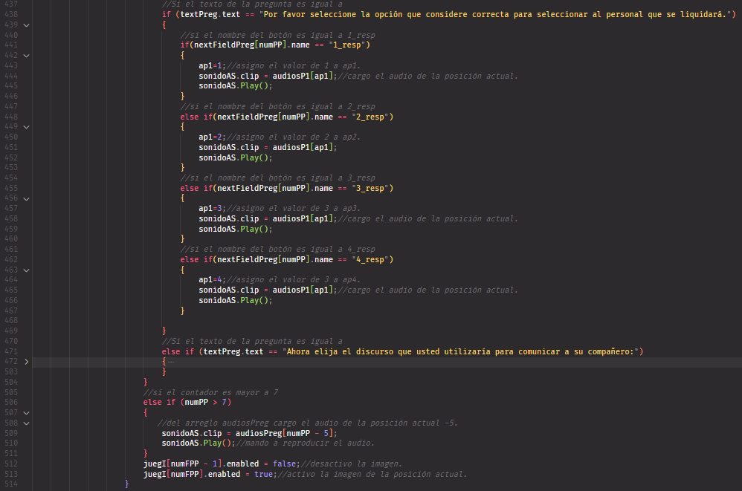

Fig 167"Fragmento de código de la función Tabulando parte 6"

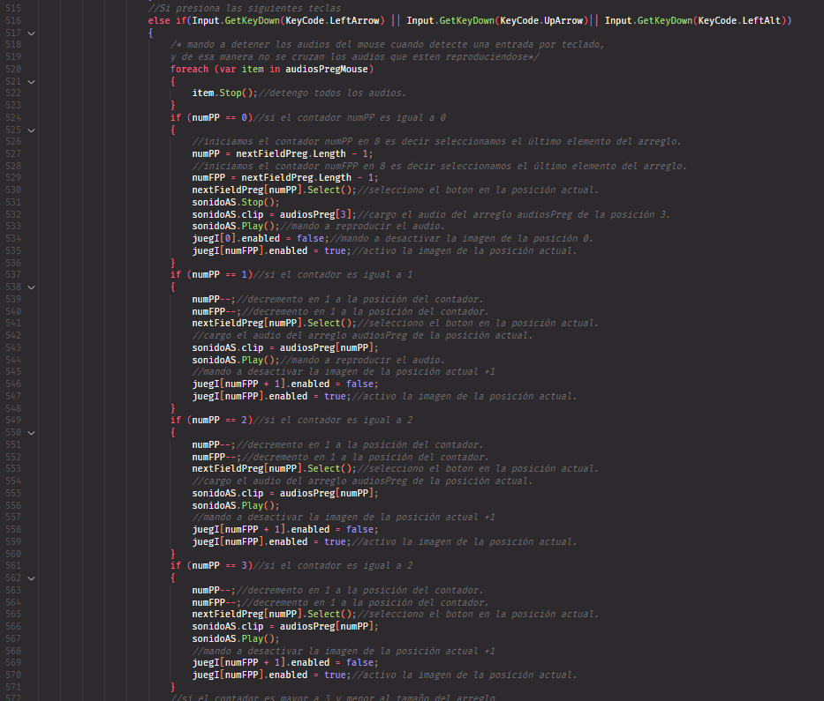

Fig 168"Fragmento de código de la función Tabulando parte 7"

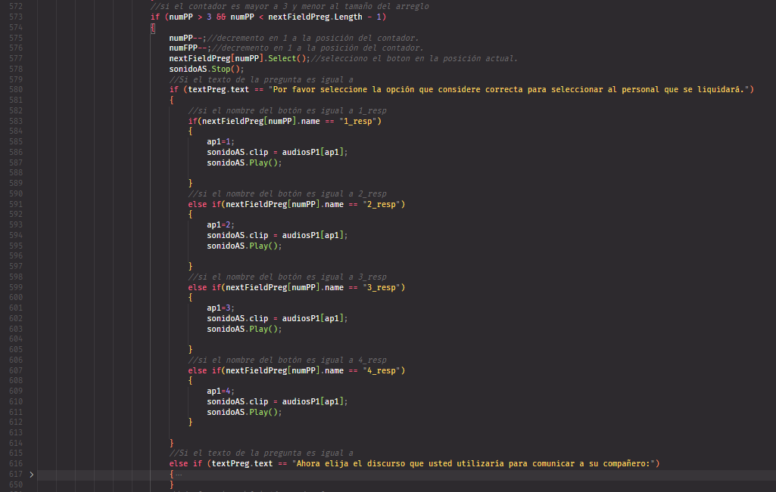

Fig 169"Fragmento de código de la función Tabulando parte 8"

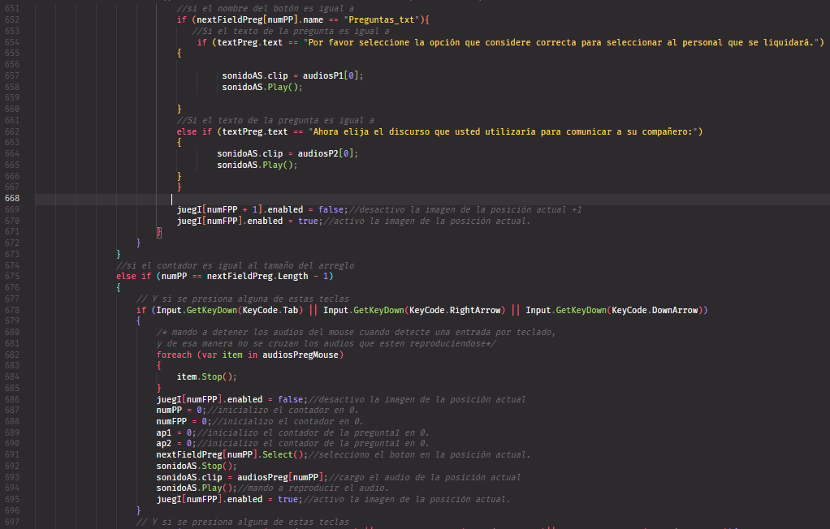

Fig 170"Fragmento de código de la función Tabulando parte 9"

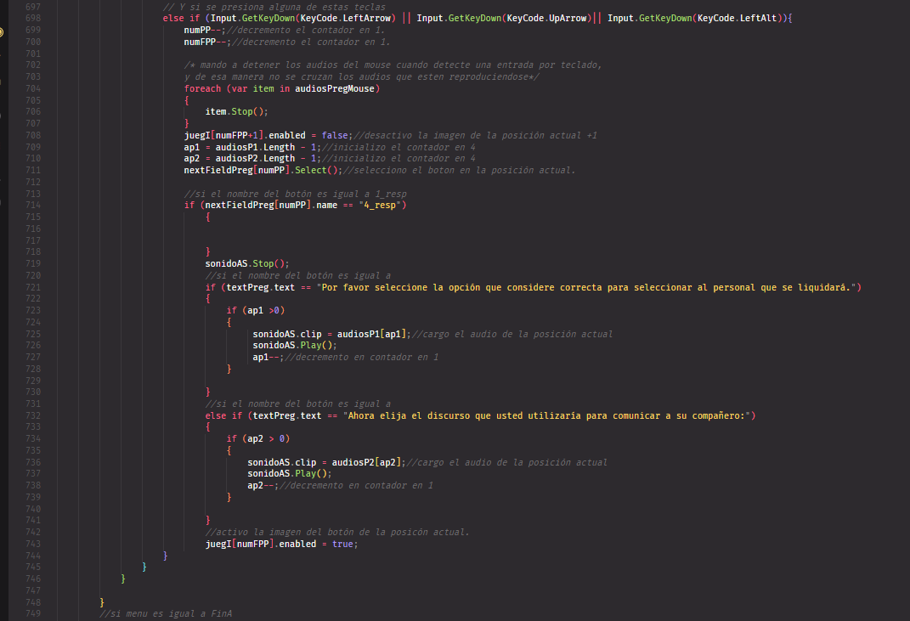

Fig 171"Fragmento de código de la función Tabulando parte 10"

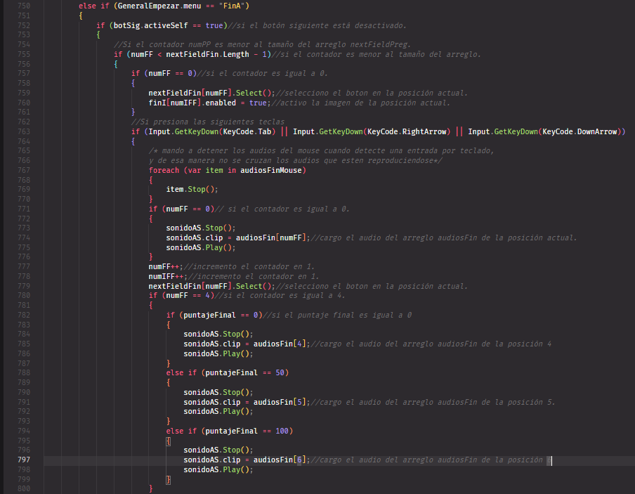

Fig 172"Fragmento de código de la función Tabulando parte 11"

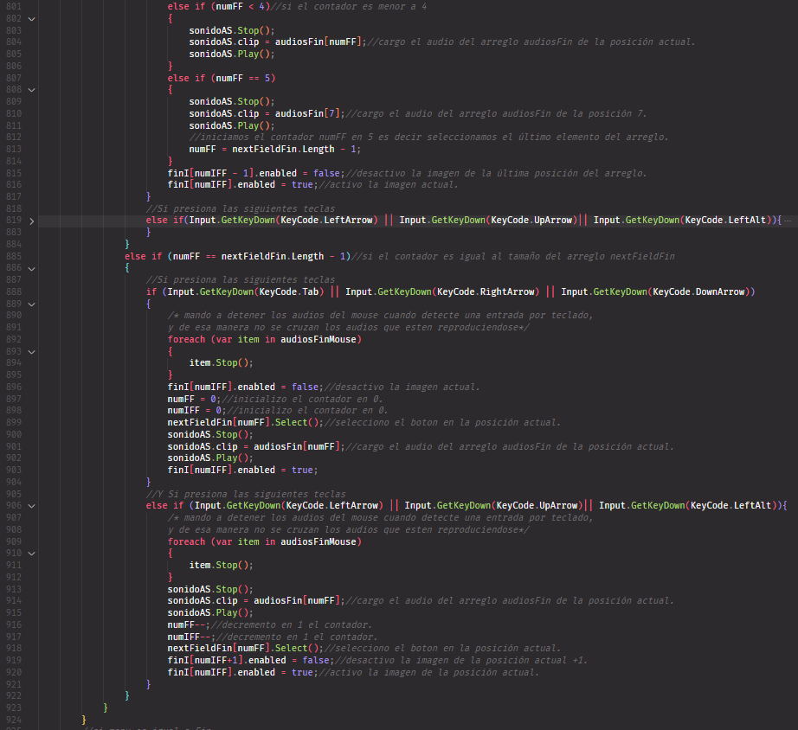

Fig 173"Fragmento de código de la función Tabulando parte 12"

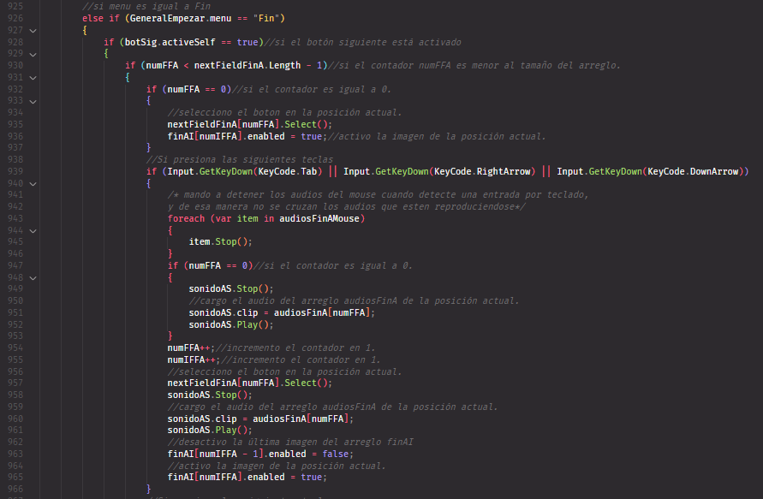

Fig 174"Fragmento de código de la función Tabulando parte 13"

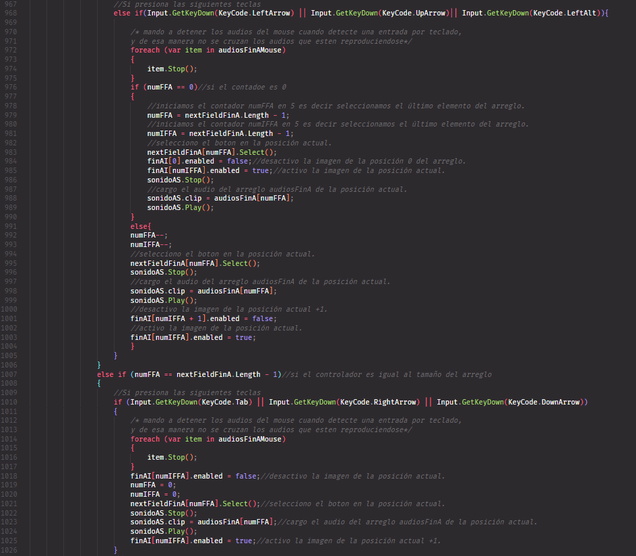

Fig 175"Fragmento de código de la función Tabulando parte 14"

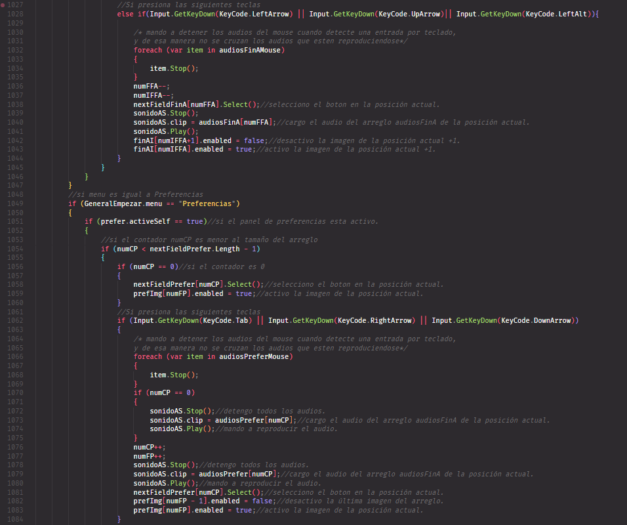

Fig 176"Fragmento de código de la función Tabulando parte 15"

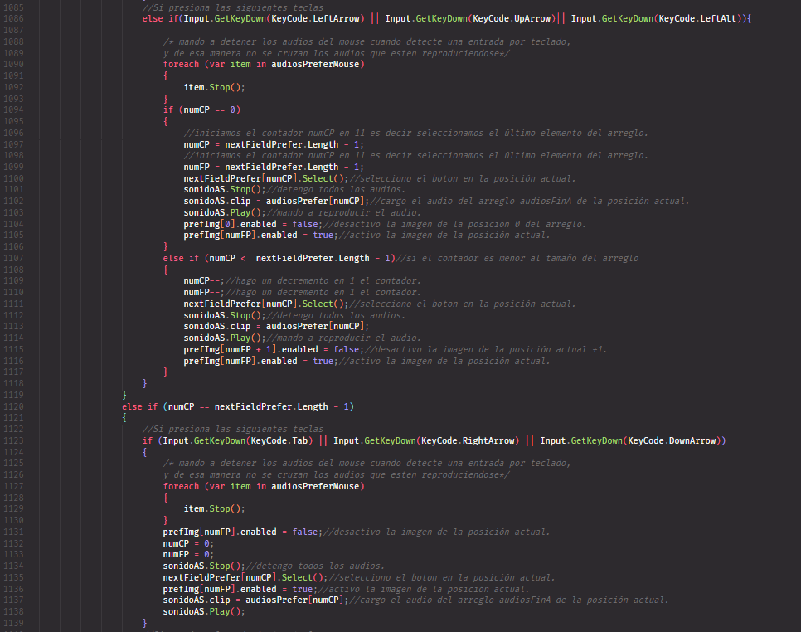

Fig 177"Fragmento de código de la función Tabulando parte 16"

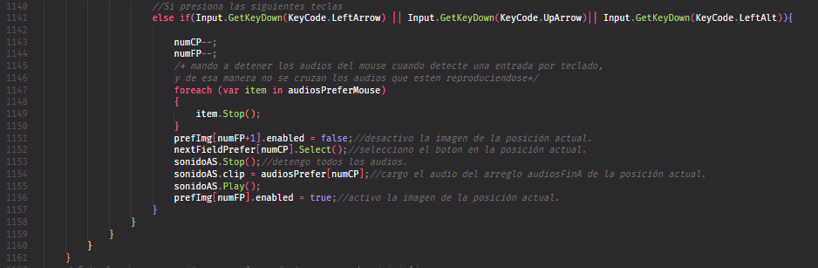

Fig 178"Fragmento de código de la función Tabulando parte 17"

La función *correTiempo()* cuando al navegar ya sea mediante el mouse o teclado y este posicionado en los campos de texto iniciará la captura del tiempo de respuesta de cada actividad presentada al estudiante, dicha función es llamada en cada campo te texto de ingreso de respuestas. 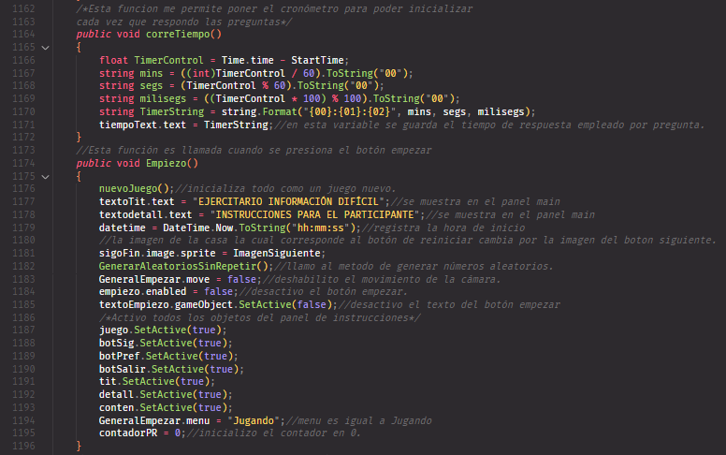

Fig 179"Fragmento de código de la función correTiempo"

La función *Empiezo()* permite iniciar la interacción del participante con el simulador laboral, ésta función es llamada al presionar el botón empezar del panel principal, ésta a la vez llama la función nuevoJuego() para inicializar todos las variables en cero, tambien a la función GenerarAleatorisSinRepetir() para que se generen números randomicos y mostrar las preguntas de manera aleatoria.

Fig 180"Fragmento de código de la función Empiezo"

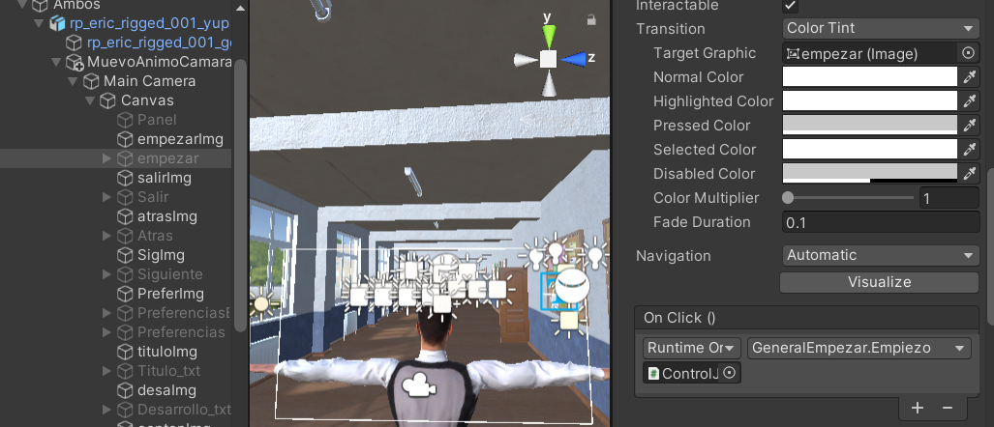

Fig 181"Agregamos el evento On Click y llamamos a la función Empiezo"

La siguiente función es llamada dentro de la función Empezar.

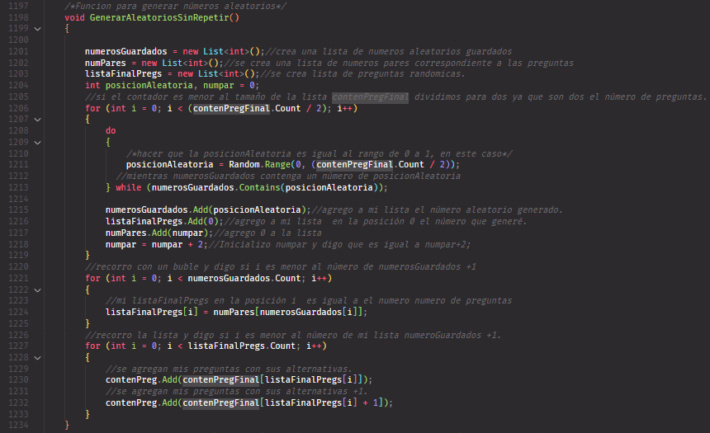

Fig 182"Fragmento de código de la función GenerarAleatoriosSinRepetir"

La siguiente función es llamada al presionar el botón de preferencias y cuando ésta esta activa se manda a desactivar todas las imágenes del resto de paneles para evitar errores.

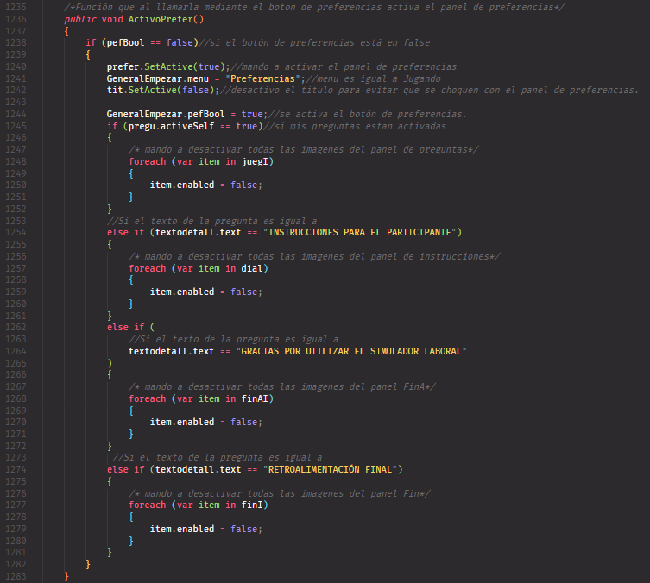

Fig 183"Fragmento de código de la función ActivoPrefer"

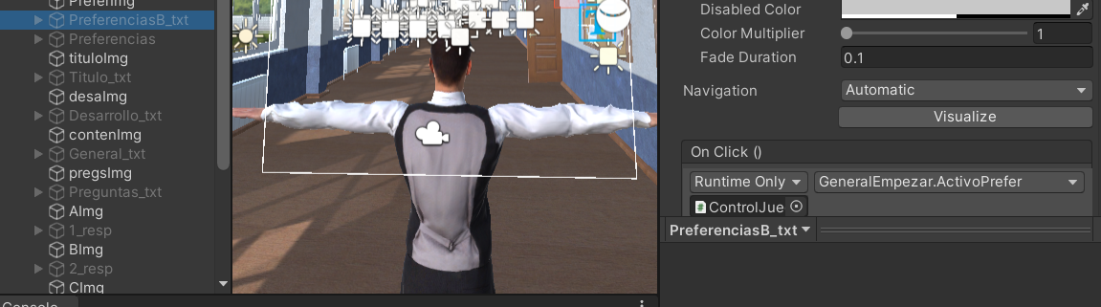

Fig 184"Agregamos el evento On Click y llamamos a la función ActivoPrefer"

La siguiente función es llamada al presionar el botón salir del panel de preferencias.

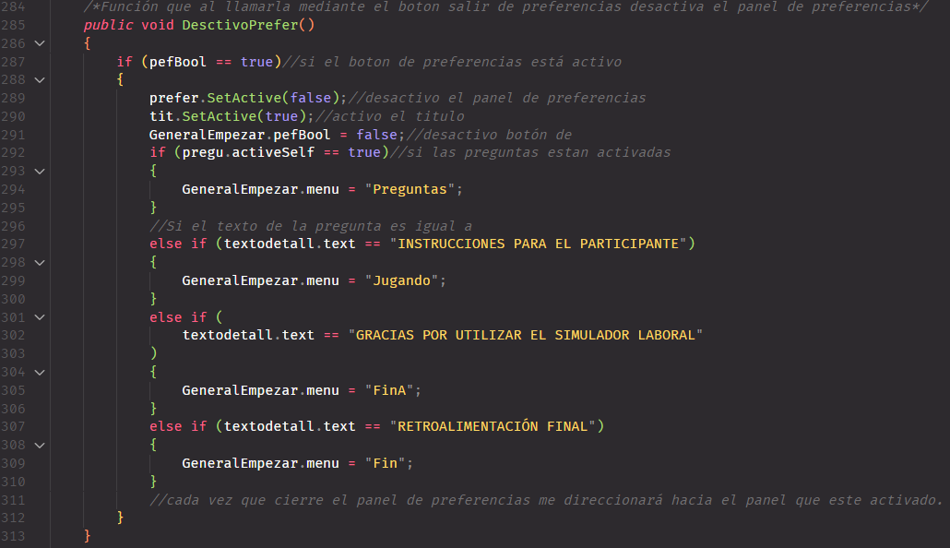

Fig 185"Fragmento de código de la función DesctivoPrefer"

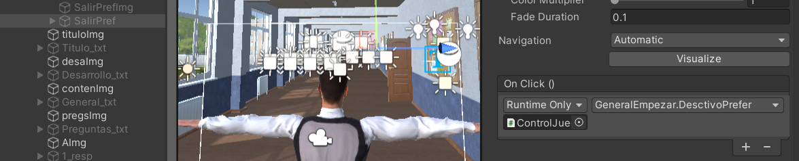

Fig 186"Agregamos el evento On Click y llamamos a la función DesctivoPrefer"

La siguiente función es llamada dentro de la función Siguiente() y la función Atrás(), se usa para reiniciar los valores de los contados en cero cada vez que se presione le botón atrás o siguiente.

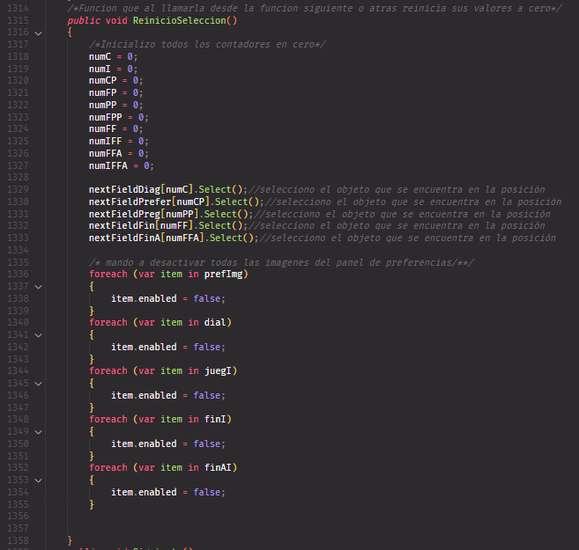

Fig 187"Fragmento de código de la función ReinicioSeleccion"

La siguiente función es llamada desde la función *Respondo ()* y al presionar el botón siguiente, En esta función también presentan las actividades a resolver para él participante, para ello primero consultamos si *menu* es igual a *Preguntas*, si es que si entonces se muestra al participante la actividad junto a las posibles respuestas, cuando seleccione el botón la opción que crea correcta internamente se estará llamando la función Respondo() quien tomará las respuestas seleccionadas por el participante y las comparará contra el arreglo de respuestas correctas, una vez que el participante conteste la última pregunta pasará al panel de calificación eso lo controlamos por medio de un condicional en el que decimos si el contador de preguntas es igual al número de preguntas que tiene la lista de preguntas, significará que ha terminado de resolver las preguntas lo cual lo llevará al panel de calificación, una vez ahí se mostrará el puntaje obtenido para ello se consulta si la variable *menu* es igual a *FinA*, si es que si, entonces dice, si el puntaje obtenido es 0 la calificación es 0%, si el puntaje obtenido es 50 entonces la calificación es 50% y si el puntaje obtenido es 100 entonces tendrá el 100%; finalmente cuando la variables *menu* sea igual a Fin entonces estaremos en el último panel, una vez que estemos internamente se llama a la función *Post()* para consumir el servicio web.

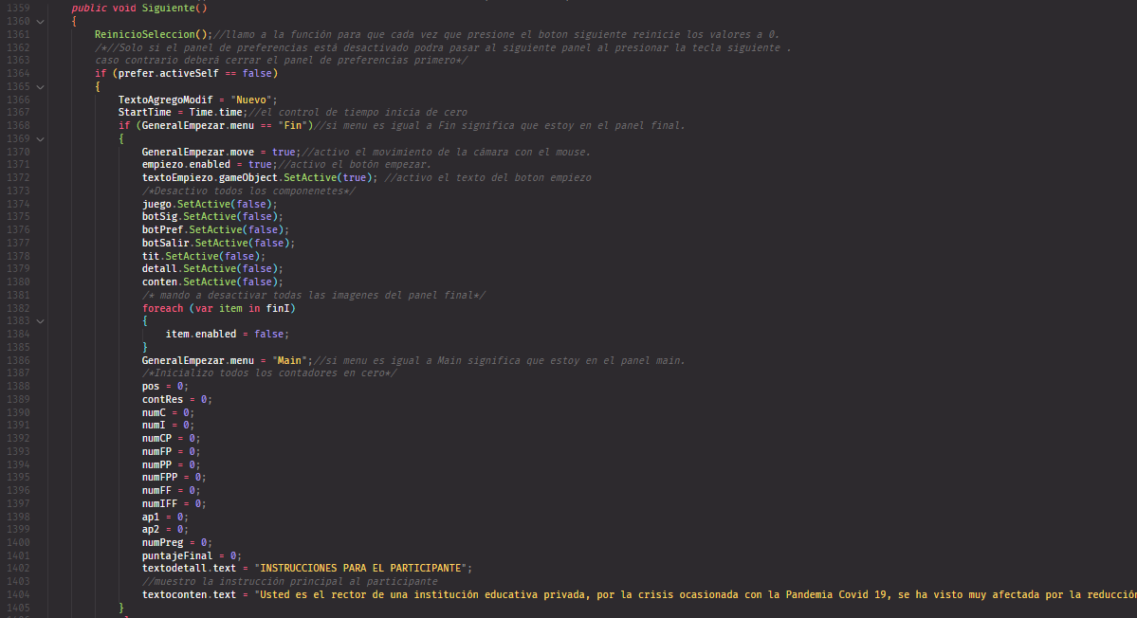

Fig 188"Fragmento de código de la función Siguiente parte 1"

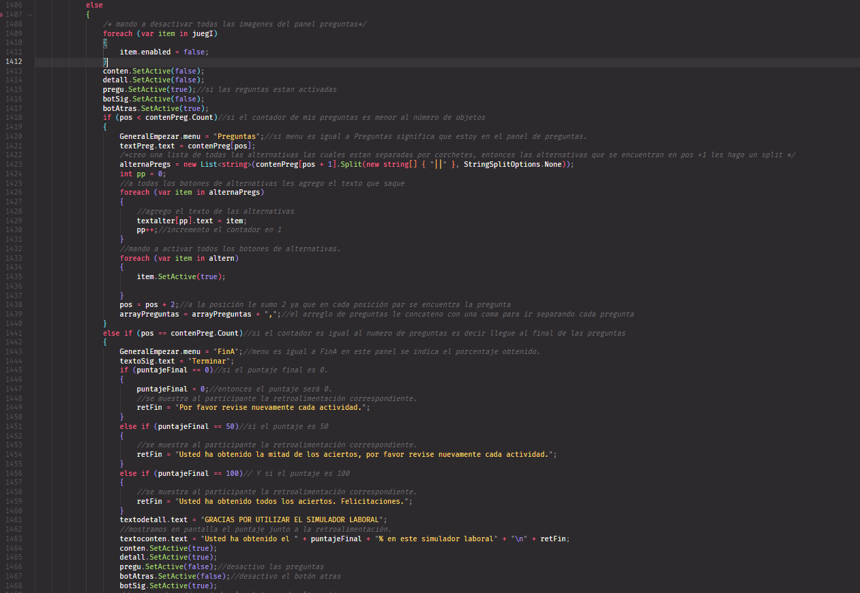

Fig 189"Fragmento de código de la función Siguiente parte 2"

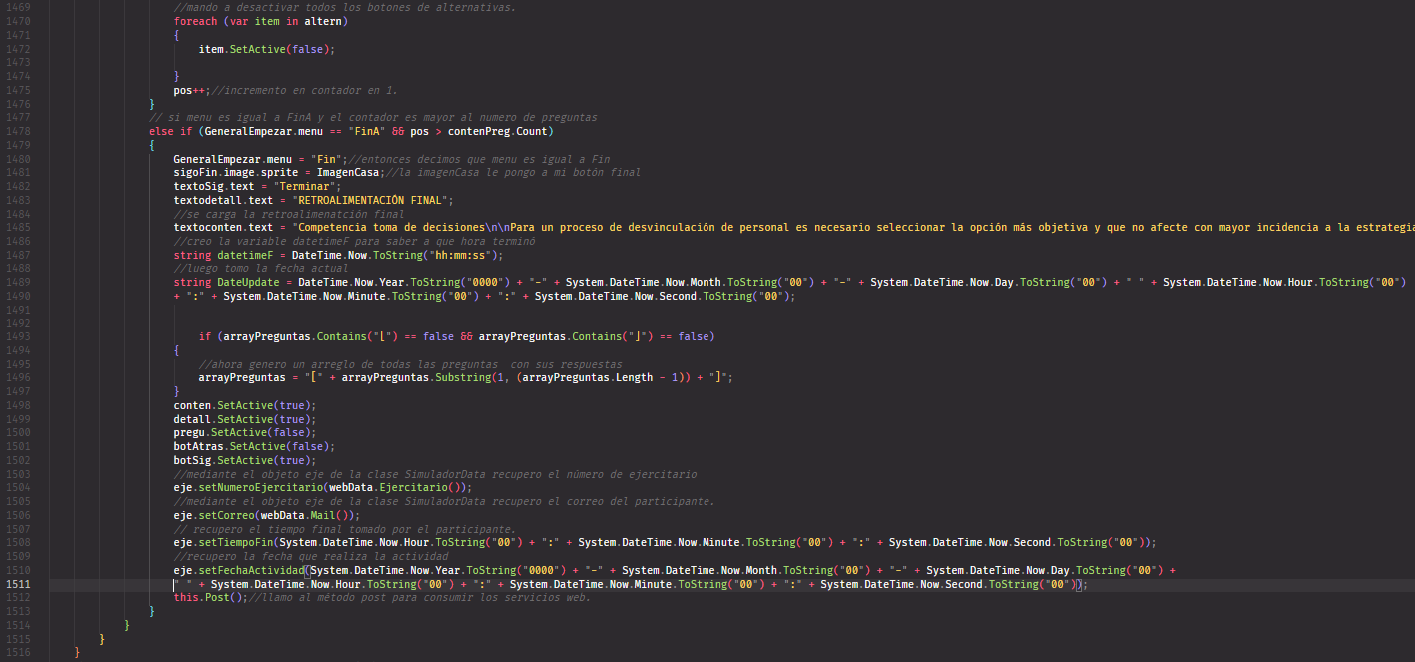

Fig 190"Fragmento de código de la función Siguiente parte 3"

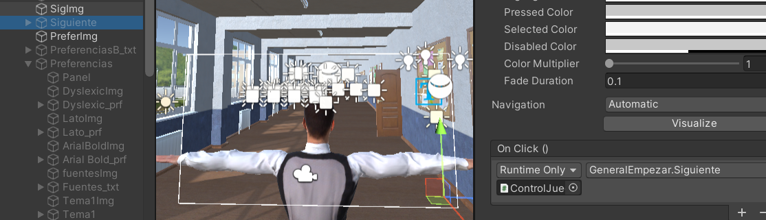

Fig 191"Agregamos el evento On Click y llamamos a la función Siguiente"

Se crea la función *Post()* para consumir el servicio web, pasamos la url del servidor web indicando el tipo de método en este caso POST ya que se va a insertar datos en el servidor web, generamos el archivo json de mis preguntas, envío el json y finalmente hago la petición al servidor web mediante SendWebRequest().

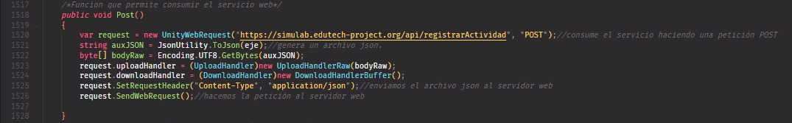

Fig 192" Fragmento de código de la función Post()"

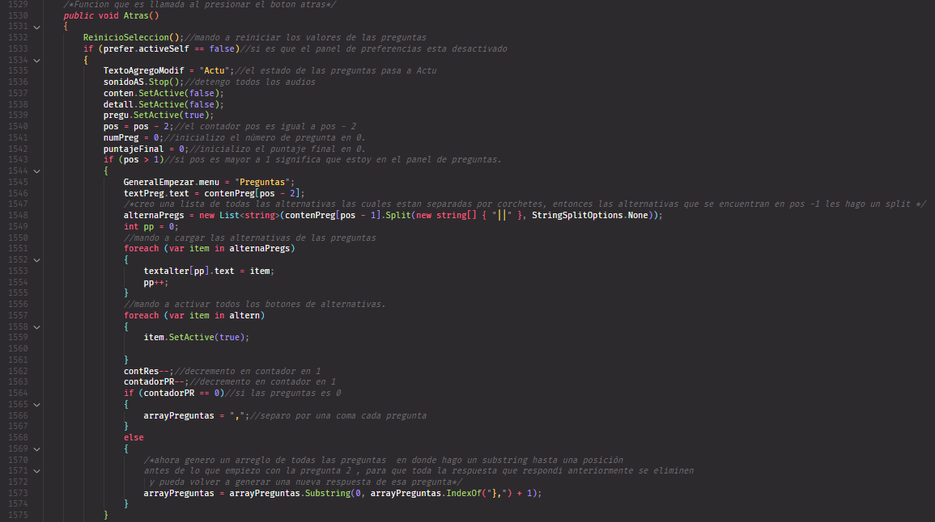

Fig 193"Fragmento de código de la función Atrás parte 1"

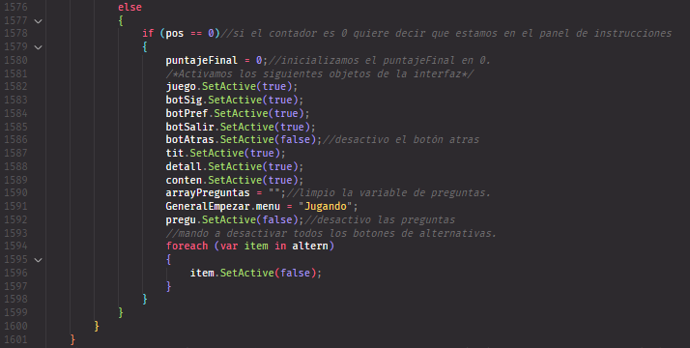

Fig 194"Fragmento de código de la función Atras parte 2"

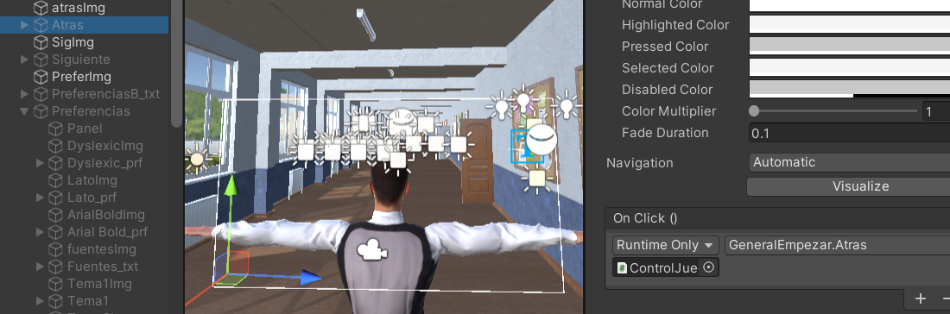

Fig 195"Agregamos el evento On Click y llamamos a la función Atras"

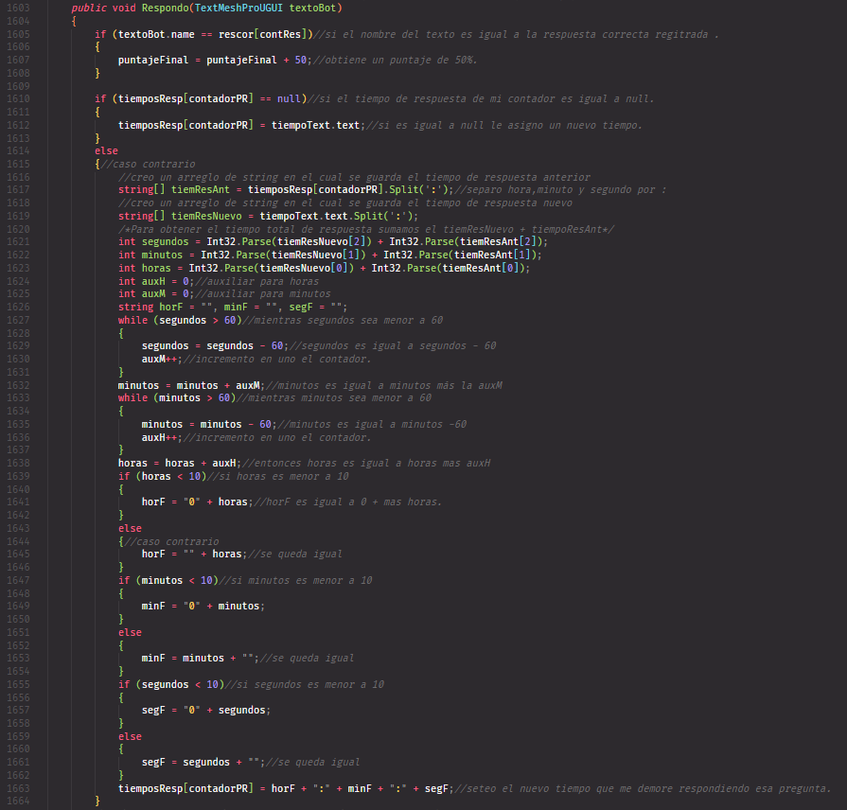

Fig 196"Fragmento de código de la función Respondo parte 1"

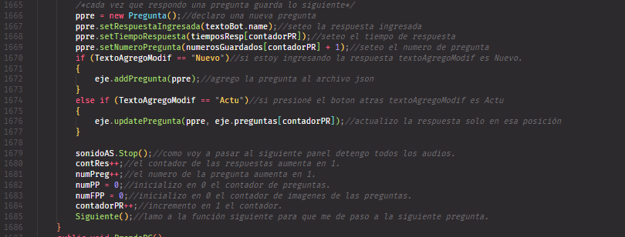

Fig 197"Fragmento de código de la función Respondo parte 2"

La función *MenuSel()* permite controlar en que pantalla estamos en ese momento, en donde la variable *menu* va cambiando según el panel en el que esté, es decir cuando menu es igual a Main significa que está en el panel principal o main, cuando menu sea igual Jugando es que estamos en el panel de instrucciones, cuando menu es igual a Preguntas es que esta en el panel de Preguntas, cuando menu es igual a FinA es que esta en el panel de calificación y cuando menu es igual a Fin es que está en último panel en donde se muestra la retroalimentación del ejercitario resuelto.

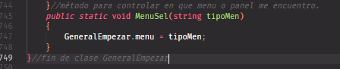

Fig 198"Fragmento de código de la función MenuSel"

#### 1.2.1.3 Declaración de clases serializadas

* **Clase Serializada Pregunta**

La clase serializada Pregunta hace referencia a la estructura de cada pregunta, es decir cada vez que se responda una pregunta, se guardaran los campos de datos correspondiente a la pregunta.

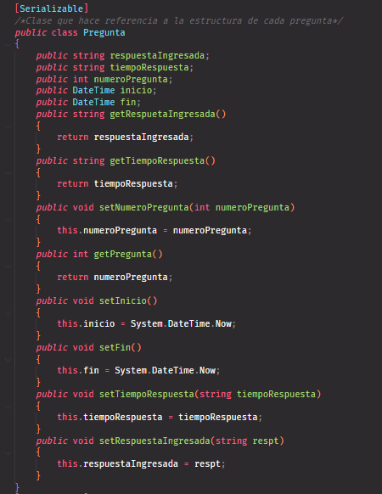

Fig 199"Fragmento de código de la clase serializada Pregunta"

La clase serializada SimuladorData hace referencia al json que se va a generar, ya que un simualdor laboral puede tener n preguntas, se crea una lista de preguntas.

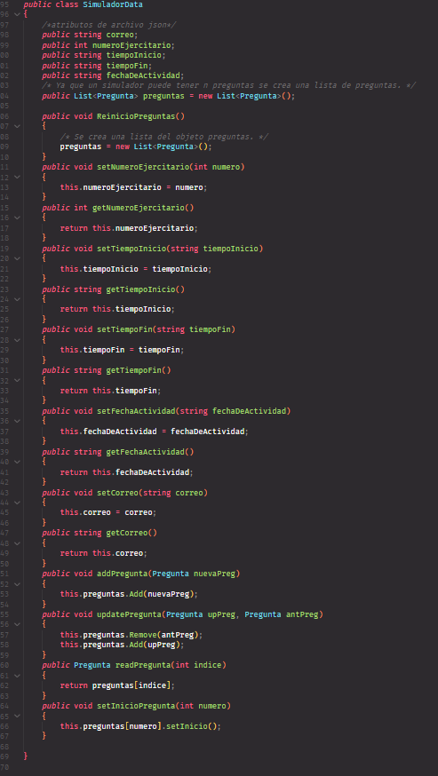

Fig 200"Fragmento de código de la clase serializada SimuladorData"

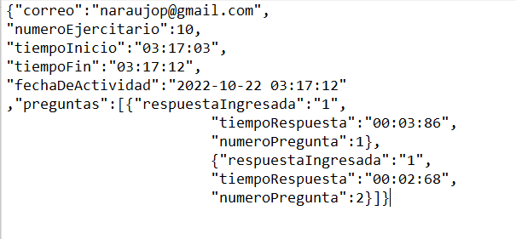

Fig 201"Estructura de preguntas que se genera en el archivo json"

### 1.4.2 Script MouseOver

#### 1.4.2.1 Declaración de variables y relación con objetos de interfaz de Unity

El siguiente script permite que cuando el mouse está sobre un botón se detengan todos los sonidos que hayan estado reproduciéndose y solo me reproduce el audio que esté en dicho botón y detiene todo cuando el mouse sale del botón.

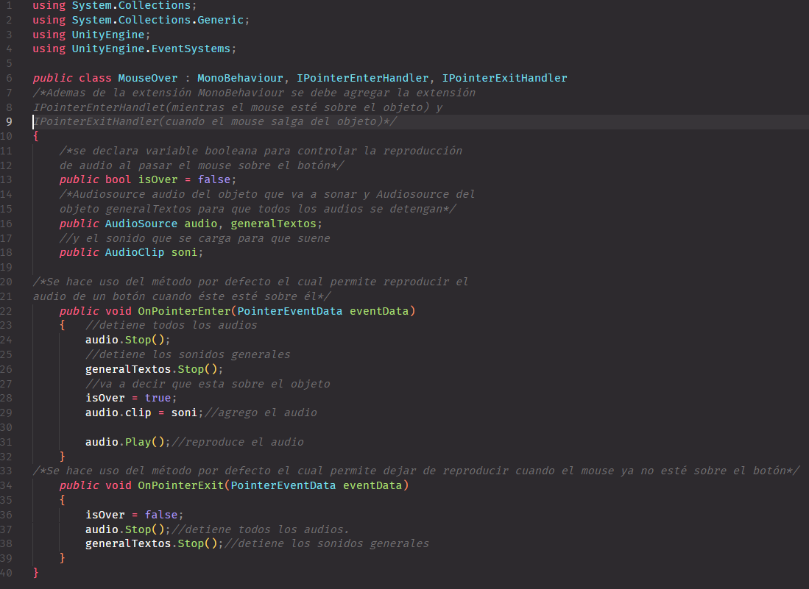

Fig 202"Código fuente de script MouseOver"

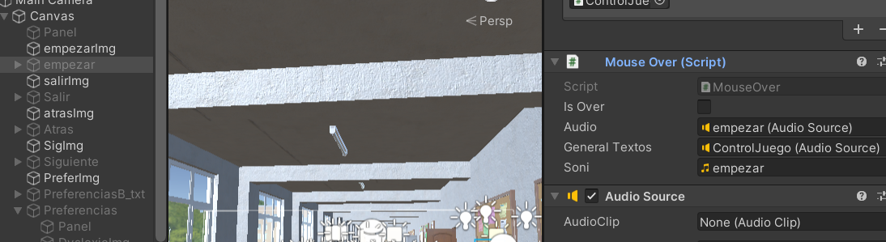

Fig 203"Relación de objeto con la variable declarada"

### 1.4.3 Script OverTextos.cs

Este script permite detener todos los audios que estén reproduciéndose y reproduce el audio de un botón cuando el mouse está sobre él, y cuando el mouse sale del botón se detiene todo.

#### 1.4.4.1 Declaración de variables

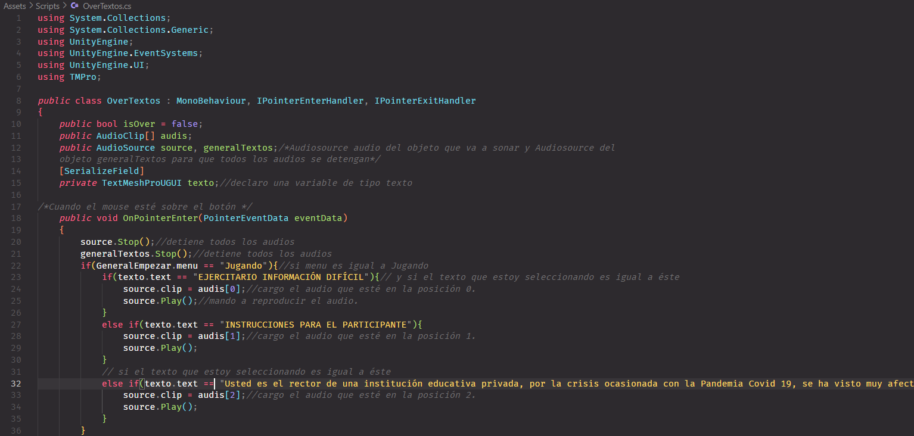

Fig 204"Declaración de variables"

##### 1.4.4.2 Declaración de funciones

Esta función ocurre cuando el mouse está sobre el botón.

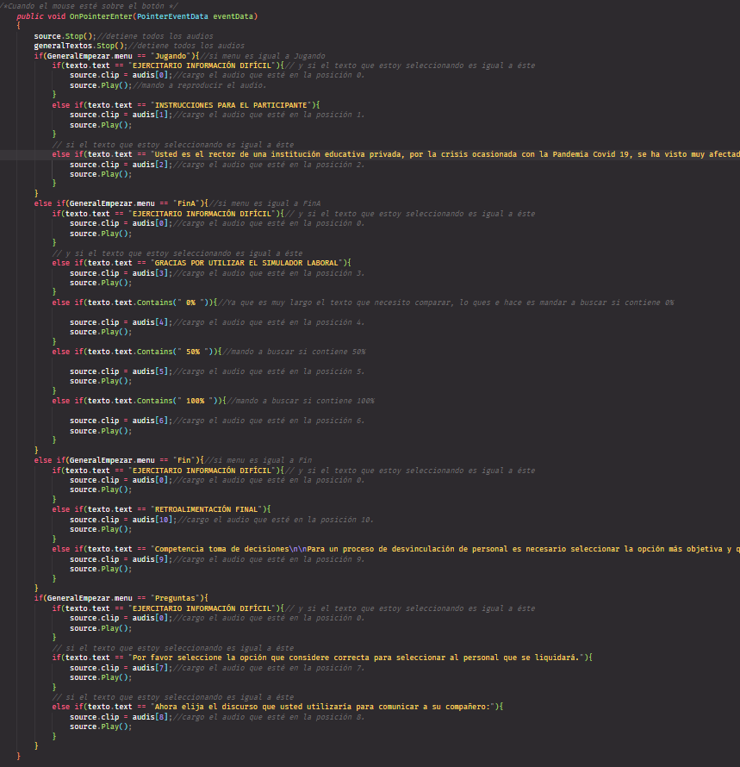

Fig 205"Funcion OnPointerEnter cuando el mouse está sobre el botón"

Esta función ocurre cuando el mouse sale del botón.

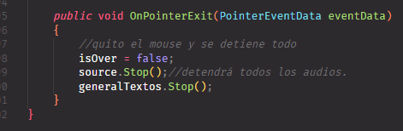

Fig 206"Función OnPointerExit cuando el mouse sale del botón"

### 1.4.4 Script OpcionesOver.cs

El siguiente script permitirá que cuando el mouse esté sobre un botón reproduzca un audio, en este caso se utiliza los botones correspondientes a las alternativas de cada pregunta, para ello dentro de la función OnPointerEnter() usamos un condicional en donde le decimos que reproduzca el audio de dicho botón solo si el texto del enunciado de la pregunta es igual al texto que estamos mandando a comparar.

#### 1.4.5.1 Declaración de variables y funciones

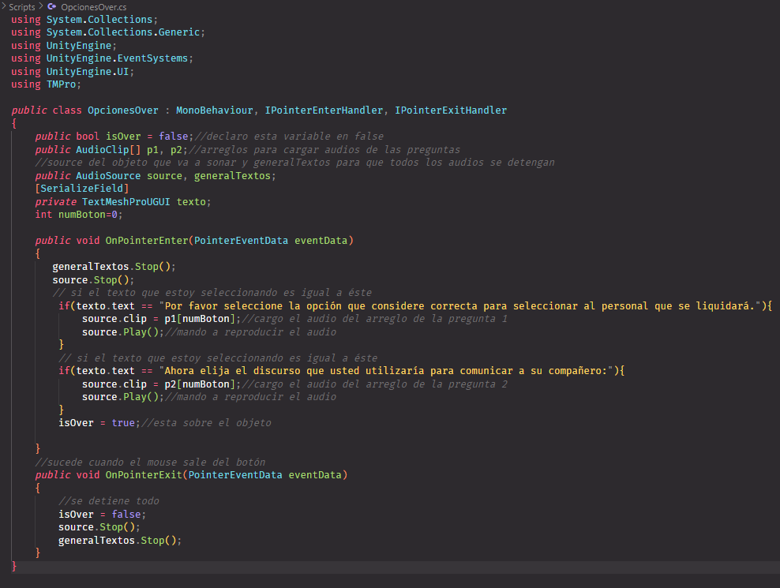

Fig 207"Script OpcionesOver"

### 1.4.5 Script MouseColor.cs

Este script permite resaltar los objetos cuando el mouse este sobre alguno de ellos, es decir, cuando el mouse esté sobre un botón éste cambiara de color, de esta manera el estudiante sabrá exactamente en donde está posicionado, para ello se ha implementado dos funciones, cambiar de color cuando el mouse esté sobre algún botón (función *OnPointerEnter ()*) y cuando el mouse salga de dicho botón se activará la función *OnPointerExit ()* volviendo al color anterior del botón.

#### 1.4.6.1 Declaración de variables y relación con objetos de interfaz de Unity

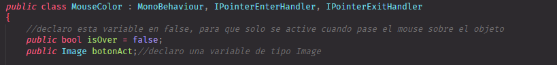

Fig 208"Declaración de variables"

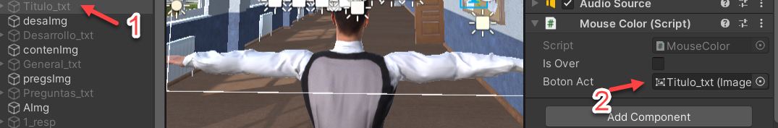

Fig 209"Asignamos un botón a la variable BotonAct"

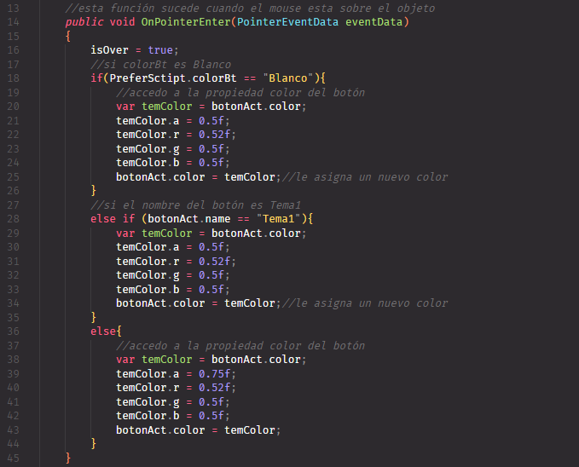

Fig 210"Función sucede cuando el mouse está sobre el objeto"

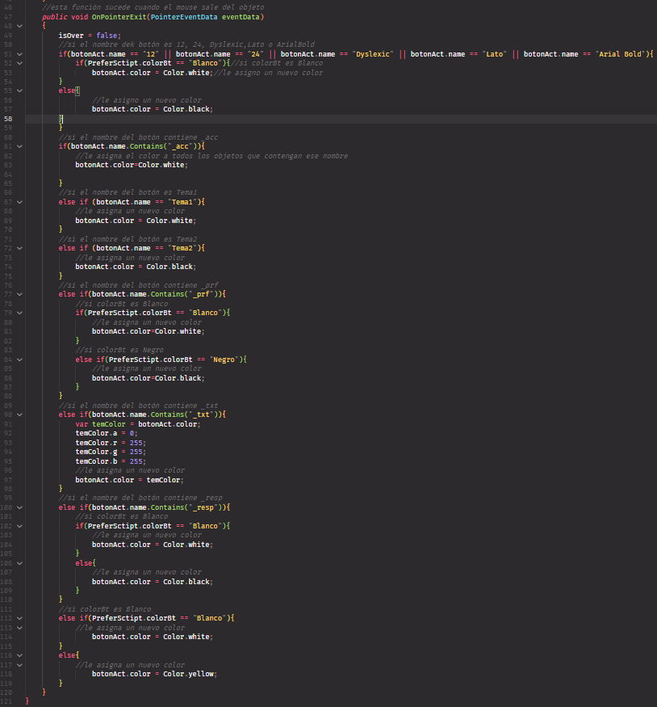

Fig 211"Esta función sucede cuando el mouse sale del objeto"

### 1.4.6 Script PreferSctipt.cs

El siguiente script contiene opciones de preferencia con las cuales el participante puede personalizar el simulador laboral de acuerdo a sus necesidades y capacidades: para las opciones de contraste se emplea tres funciones las cuales trabajan en conjunto (*Cambio(), CambioColBot(), CambioColText()*) con las cuales podrá cambiar el color de fondo de la pantalla, el color de los botones y el color del texto; para la opción de activar o desactivar la reproducción de audios se implementa la función *MuteAll(),* para la opción de tipos de fuentes se implementa la función *cambioFuente()* para ello se tiene tres opciones de fuentes; para la opción de aumentar o reducir el tamaño de texto se implementa la función *cambioTamaño().*

#### 1.4.3.1 Declaración de variables y relación con objetos de interfaz de Unity

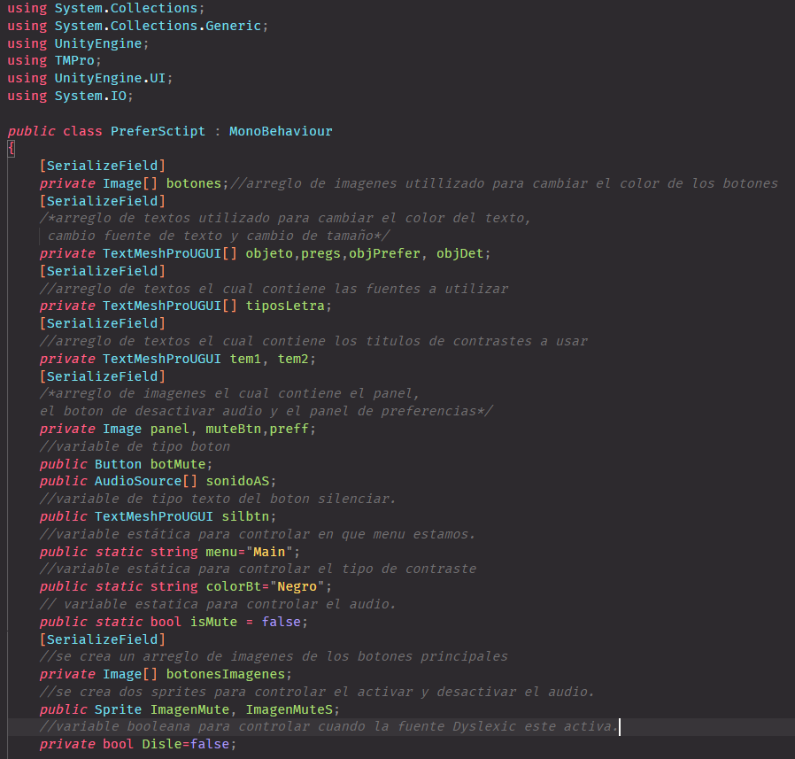

Fig 212"Fragmento de código de declaración de variables"

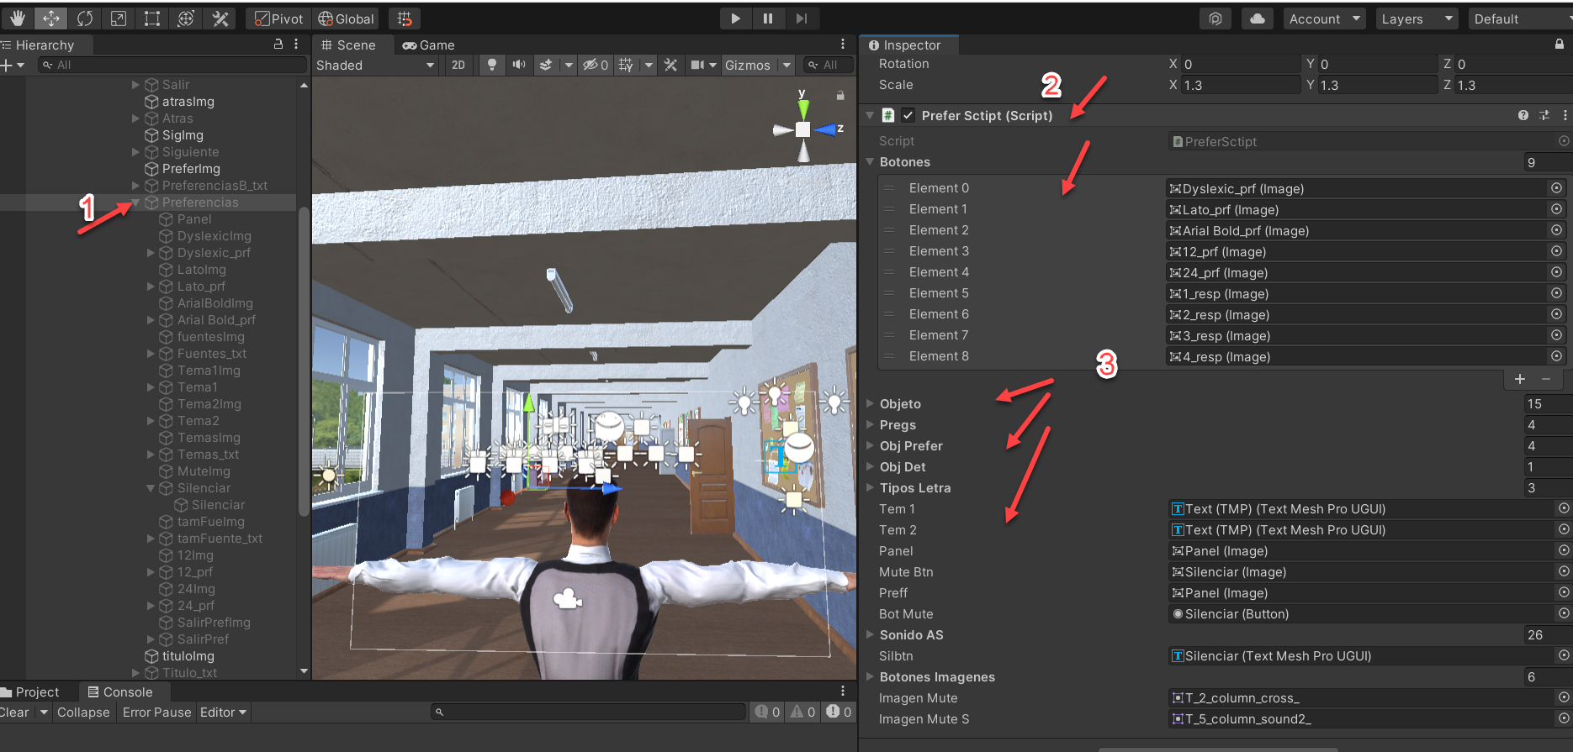

Fig 213"Asociamos los componentes con las variables declaradas"

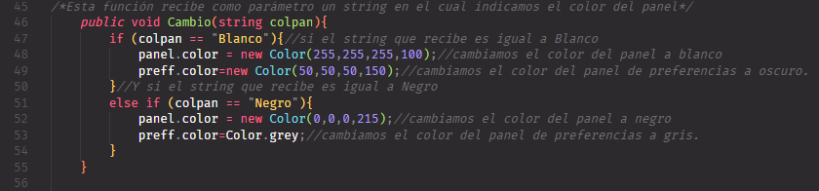

Fig 214"Función para cambiar el color del panel"

Las funciones *Cambio(), CambioColText() y CambioColBot()* son llamadas al presionar el botón tema1, para ello agregamos la propiedad OnClick() a nuestro botón y agregamos las funciones necesarias a las cuales les pasamos los parámetros que se necesita.

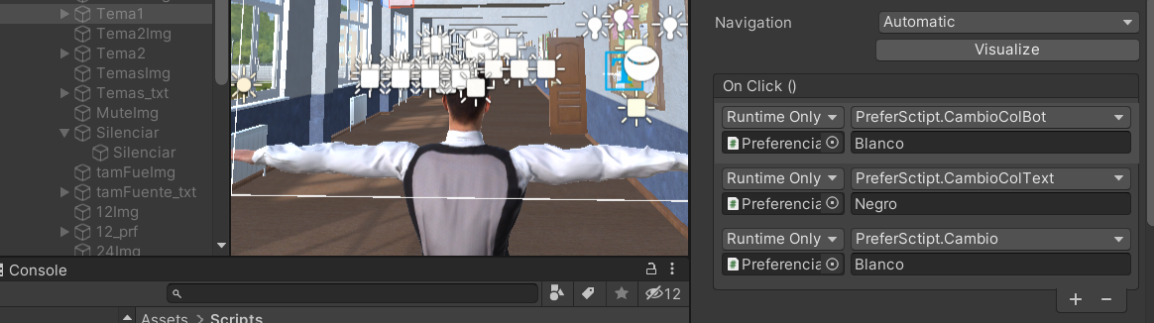

Fig 215"Combinación de funciones en donde se tiene como resultado un contraste claro"

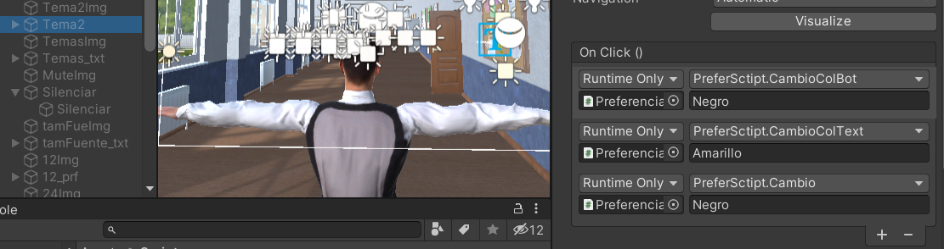

Fig 216"Combinación de funciones en donde se tiene como resultado un contraste obscuro"

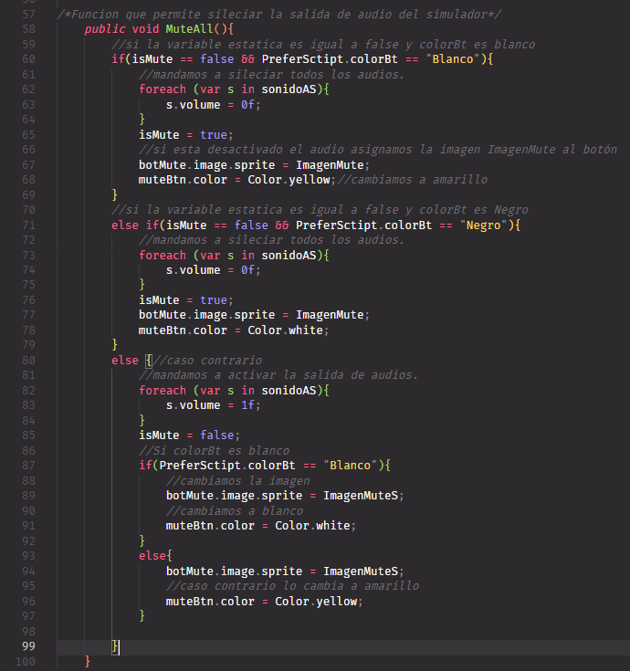

Fig 217"Función para silenciar la salida de audios"

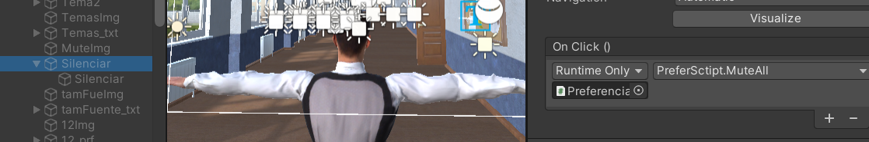

Fig 218"Función que permite silenciar los audios."

Función llamada desde el botón tema1 y tema2.

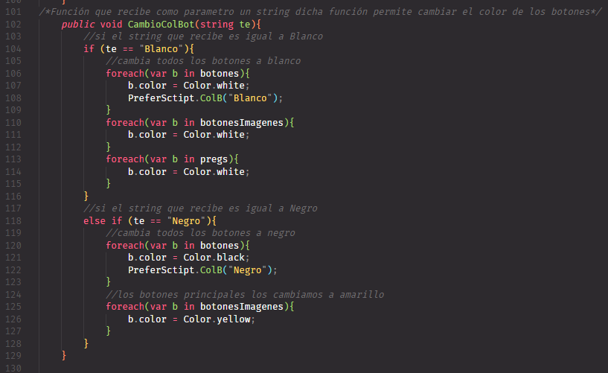

Fig 219"Función para cambiar el color de los botones"

La siguiente función es llamada al presionar el botón tema1 y tema2.

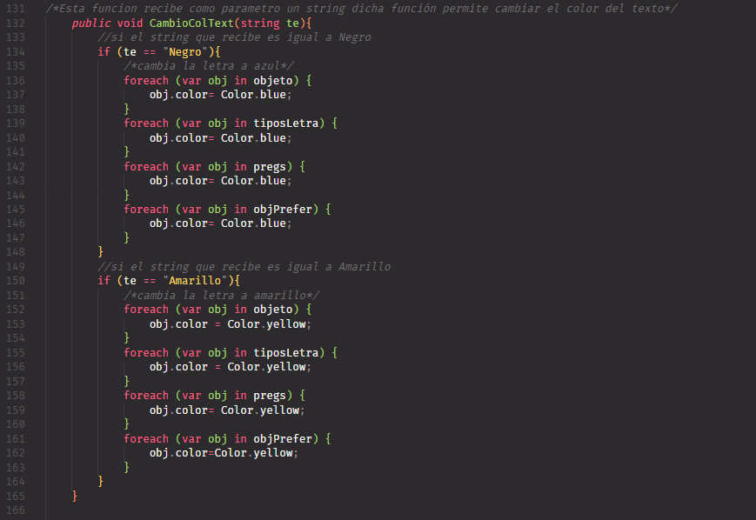

Fig 220"Función para cambiar el color del texto"

La siguiente función es llamada al presionar los botones para cambiar el tipo de fuente(Dyslexic, Lato y Arial Bold).

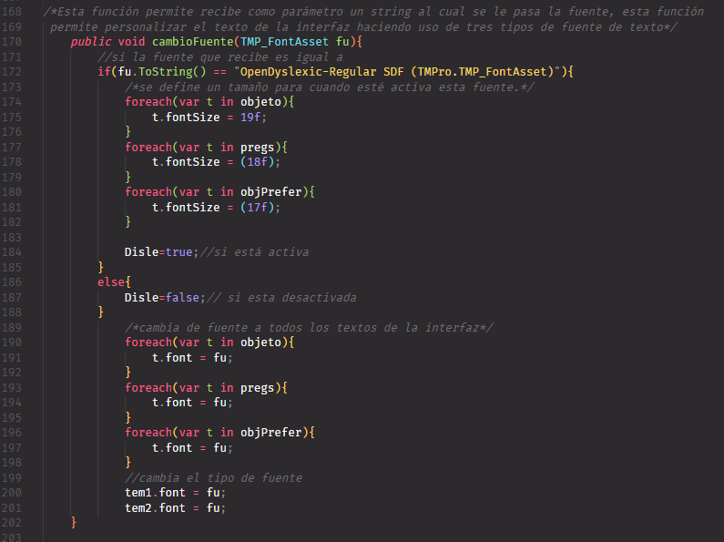

Fig 221"Función para cambiar el tipo de fuente"

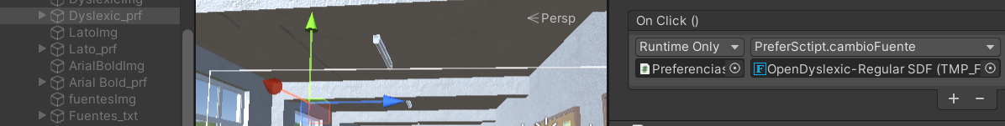

Fig 222"Función que permite cambiar el tipo de fuente"

La siguiente función es llamada con los botones de aumentar y disminuir el tamaño de texto.

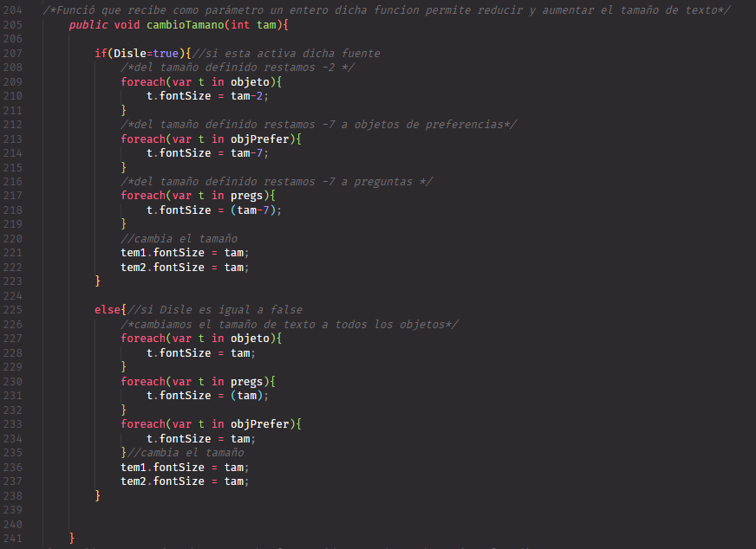

Fig 223"Función para cambiar aumentar y disminuir el tamaño de texto"

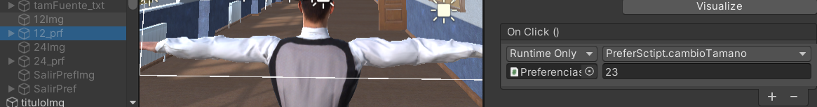

Fig 224"Funciona que permite cambiar el tamaño de texto"

Esta función es llamada al presionar el botón de preferencias.

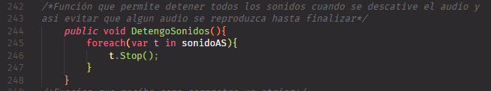

Fig 225"Función para detener la salida de audio inmediatamente"

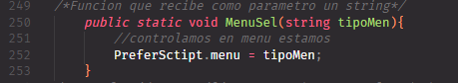

Fig 226"Función que ayuda a controlar el menu en el que estamos"

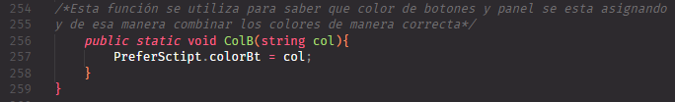

Fig 227"Esta función se usa para saber el color del panel y botones que se está asignando "

### 1.4.7. Script WebData.cs

Se crea la función *Post()* para consumir el servicio web, pasamos la url del servidor web indicando el tipo de método en este caso POST ya que se va a insertar datos en el servidor web, generamos el archivo json de mis preguntas, envío el json y finalmente hago la petición al servidor web mediante SendWebRequest().

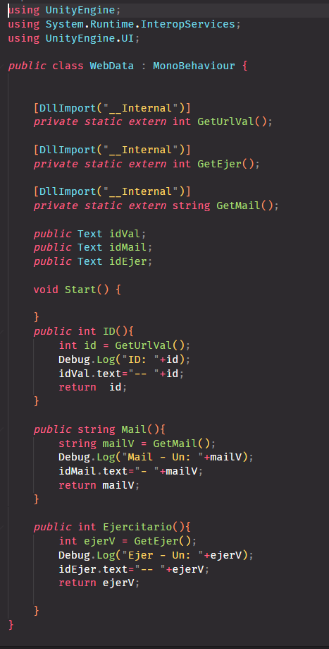

Fig 228"Script WebData para los servicios web"

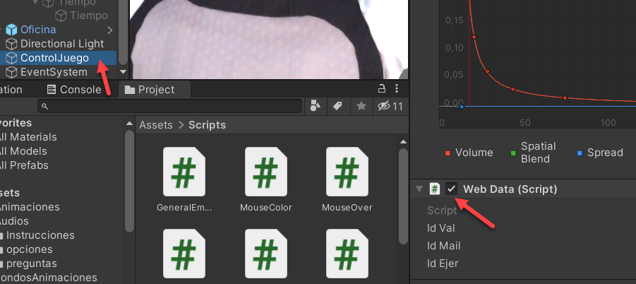

Fig 229"Añadimos el script WebData al proyecto, lo arrastramos al gameobject ControlJuego"

## 1.5. Programación Simulador Laboral El Tiempo

### 1.5.1. Script GeneralEmpezar.cs



Fig 230"Librerias utilizadas"

#### 1.5.1.1 Declaración de variables y relación con objetos de interfaz de Unity

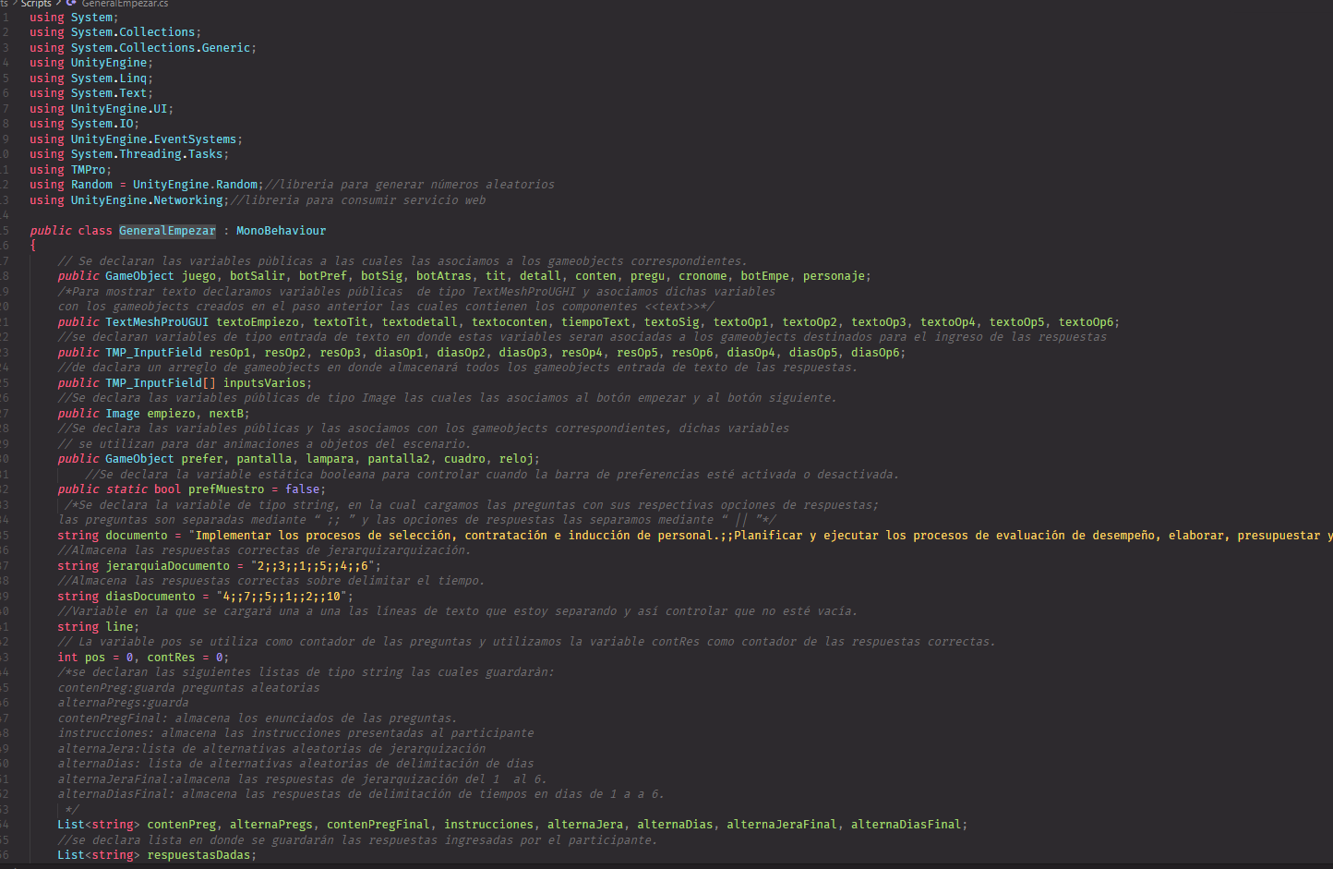

Fig 231"Declaración de variables parte 1"

Para la navegación por teclado se declararon arreglos seleccionables, arreglos de imágenes y de audios, por tanto, es importante recalcar que el orden en que se cargue los objetos en cada arreglo será el orden que se seleccione al presionar el teclado, es decir si al presionar el teclado se activa el botón en la posición 0 entonces también se activará la imagen y sonido en la posición 0.

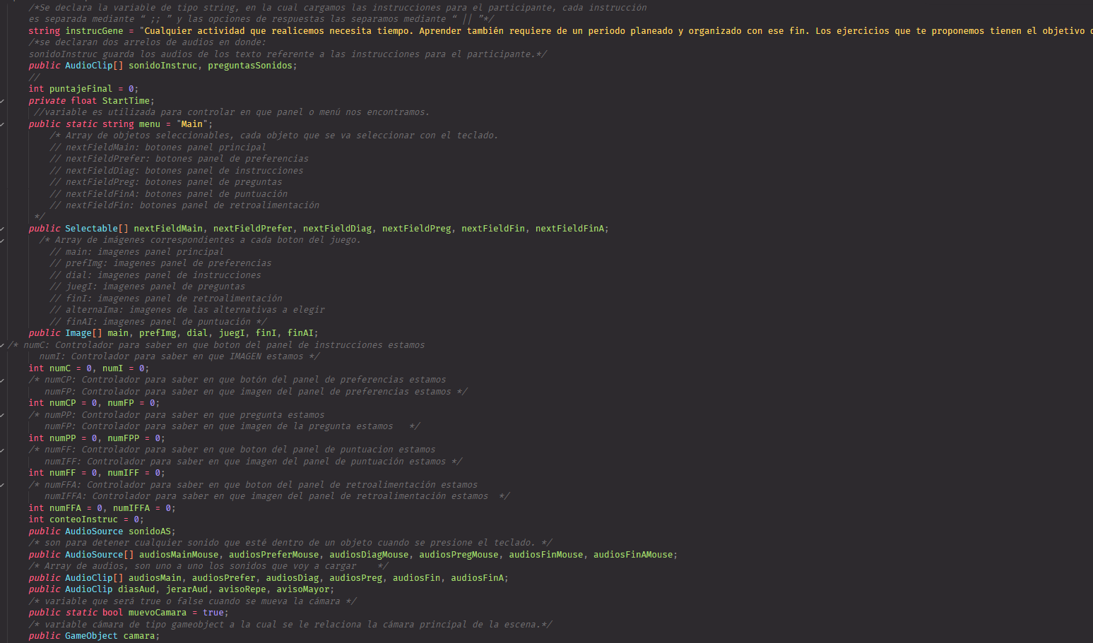

Fig 232"Declaración de variables parte 2"

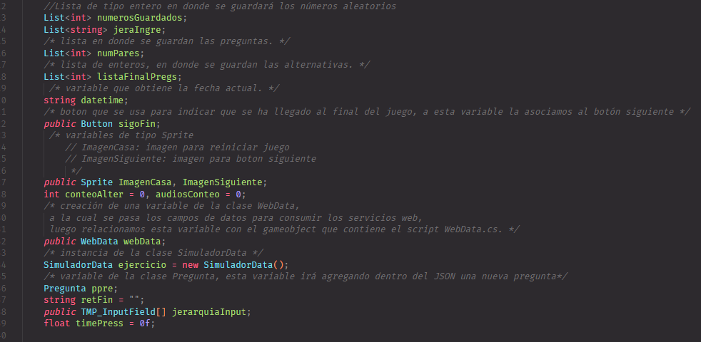

Fig 233"Declaración de variables parte 3"

Desde la ventana de jerarquía en el gameobject ControlJuego una vez posicionados aquí nos dirigimos a la ventana inspector y procedemos a relacionar los objetos con cada variable.

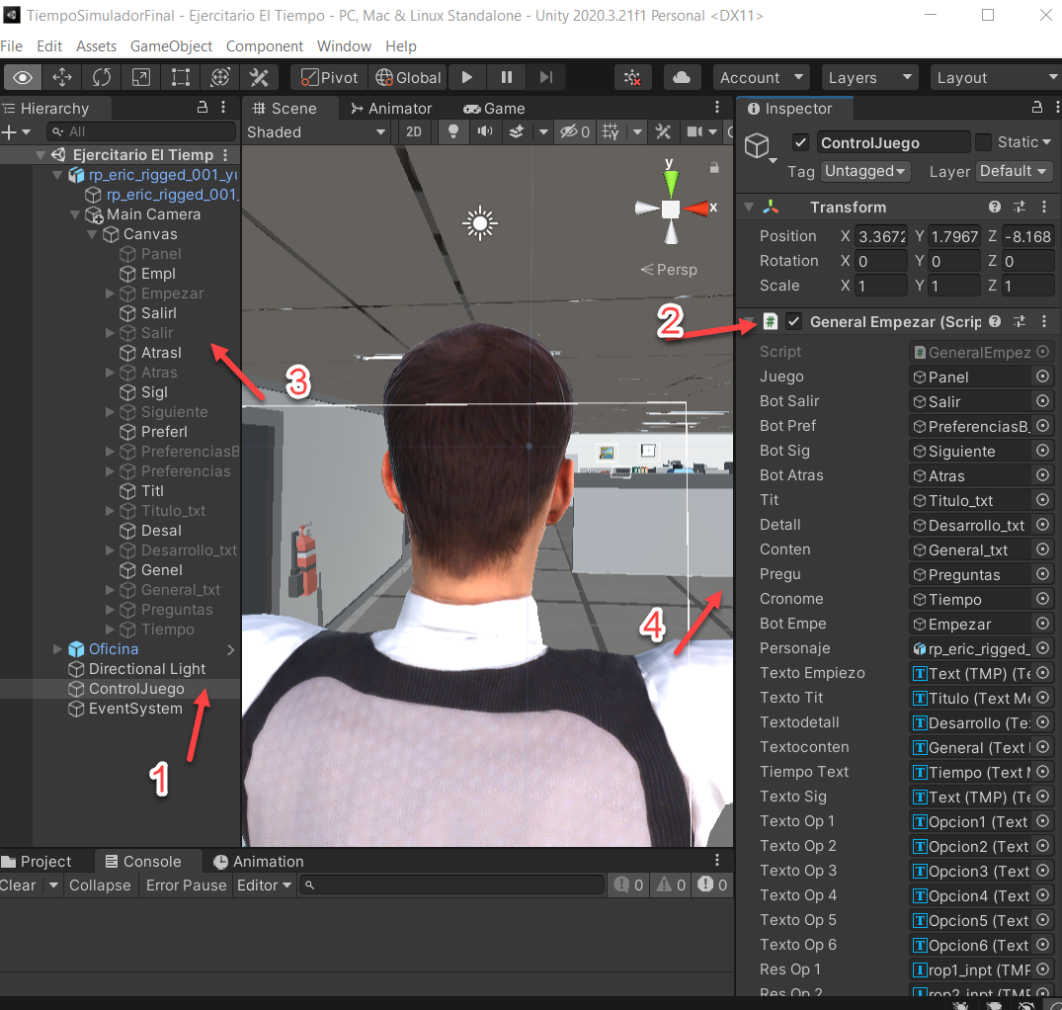

Fig 234"Relacionamos cada gamobject de la escena con la variable determinada"

#### **1.5.1.2 Declaración de funciones**

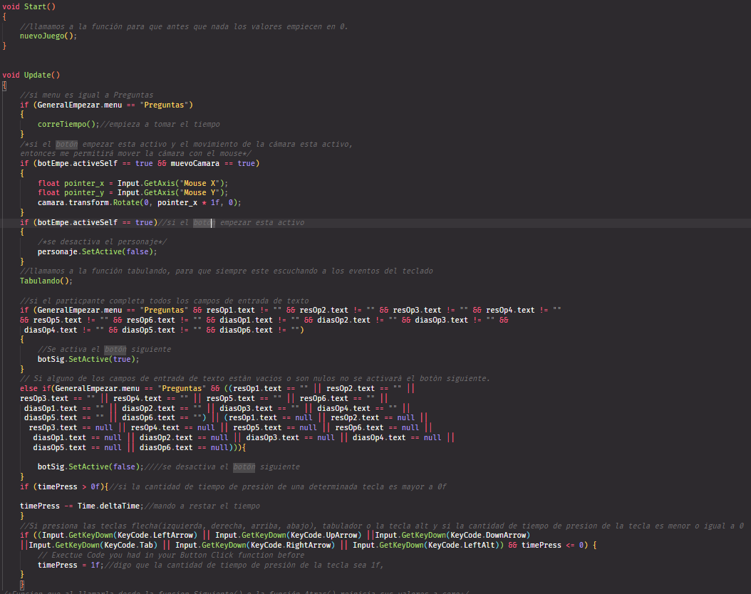

Fig 235"Funciones Start() y Update()"

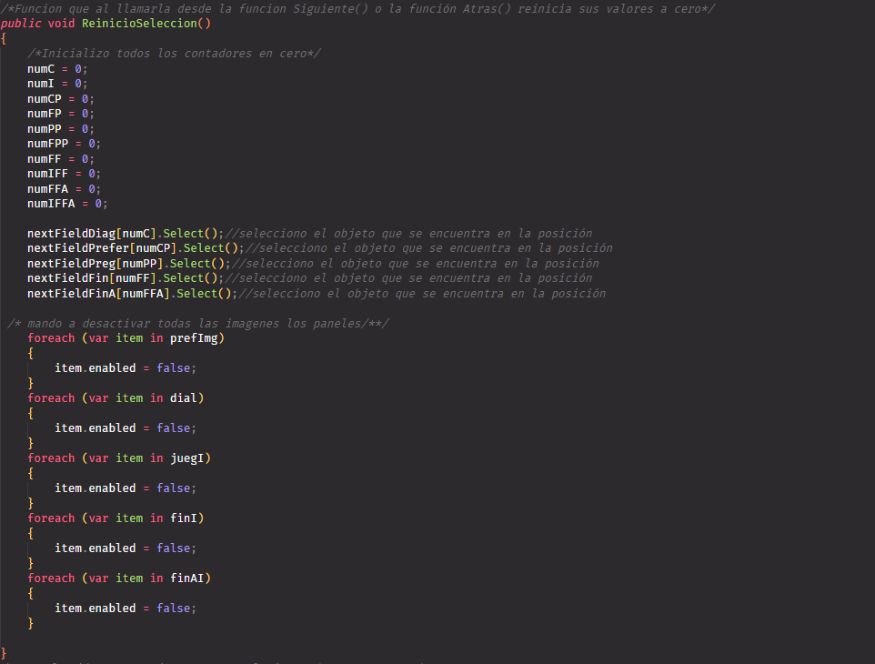

Fig 236"Función ReinicioSelección()"

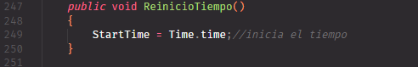

Fig 237"Función ReinicioTiempo()"

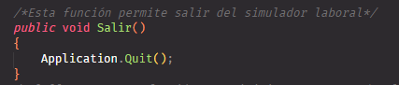

Fig 238"Función Salir()"

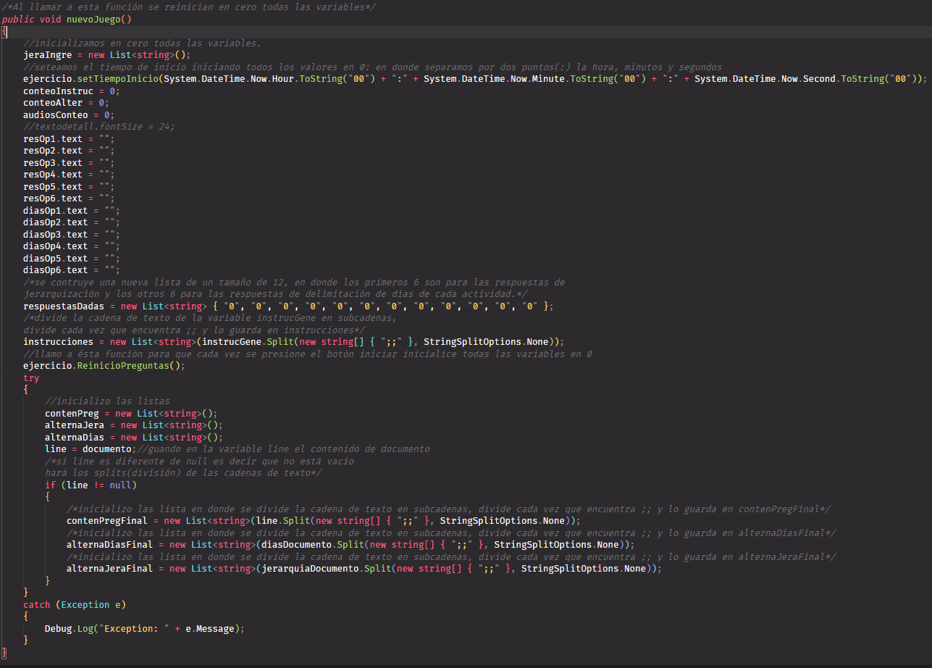

Fig 239"Función nuevoJuego()"

La función *Tabulando()* controla los eventos del teclado, es decir la navegación en la interfaz al presionar ciertas teclas, para lograrlo primero se declaran arreglos de tipo Selectable, luego asociamos con cada gameobject de la escena, luego agregamos a nuestra sentencia de código el método *Select()* de Unity el cual hace que se seleccione el componente requerido cada vez que se navegue con el teclado; para controlar en que parte del simulador se encuentra el participante se hace uso de la variable estática *menu,* ésta variable va cambiando de nombre en cada panel que nos encontremos, por ejemplo para indicar que estamos en el panel principal decimos que menu es igual a *Main*, cuando estamos en el panel de instrucciones menu es igual a *Jugando*, cuando pasemos al panel de preguntas menu es igual a *Preguntas*, cuando pasemos al panel de calificación menu es igual a *FinA* y cuando pasemos al último panel menu es igual a *Fin*.

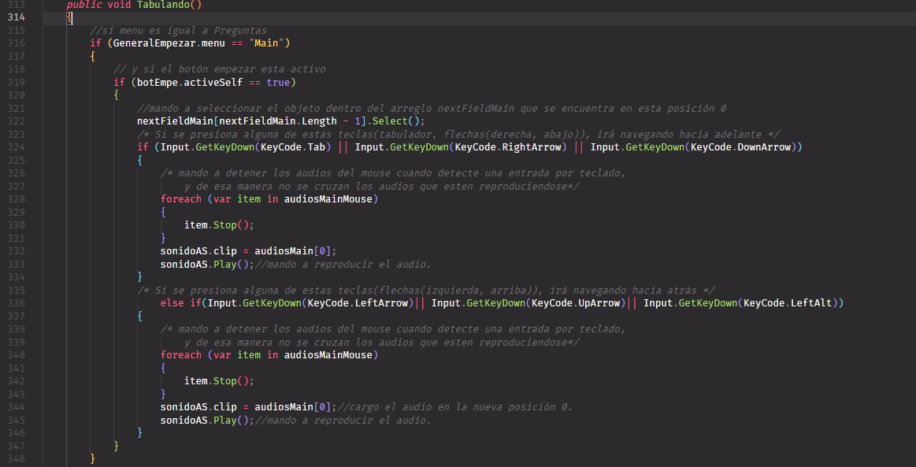

Fig 240"Control por teclado función Tabulando() parte 1"

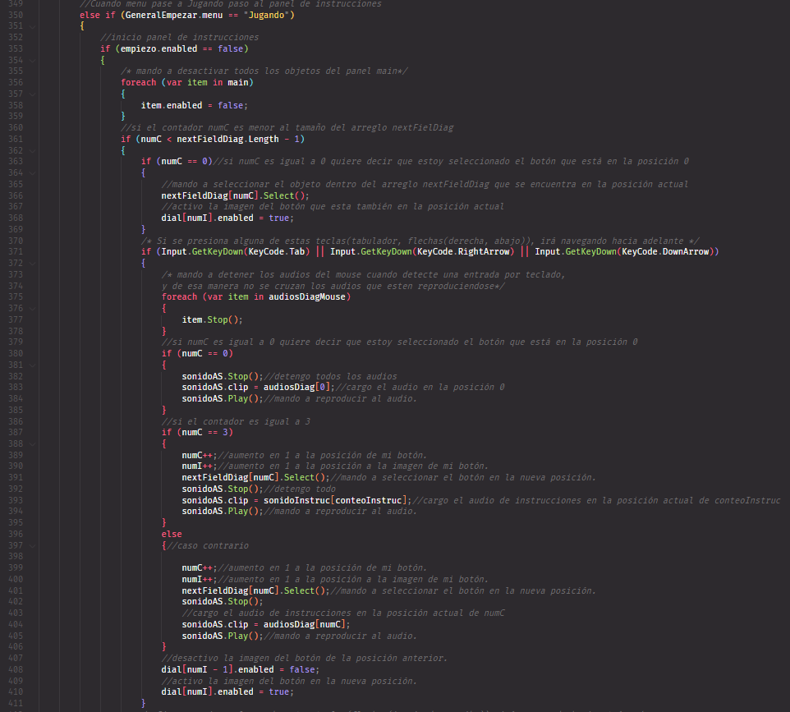

Fig 241"Control por teclado función Tabulando parte 2"

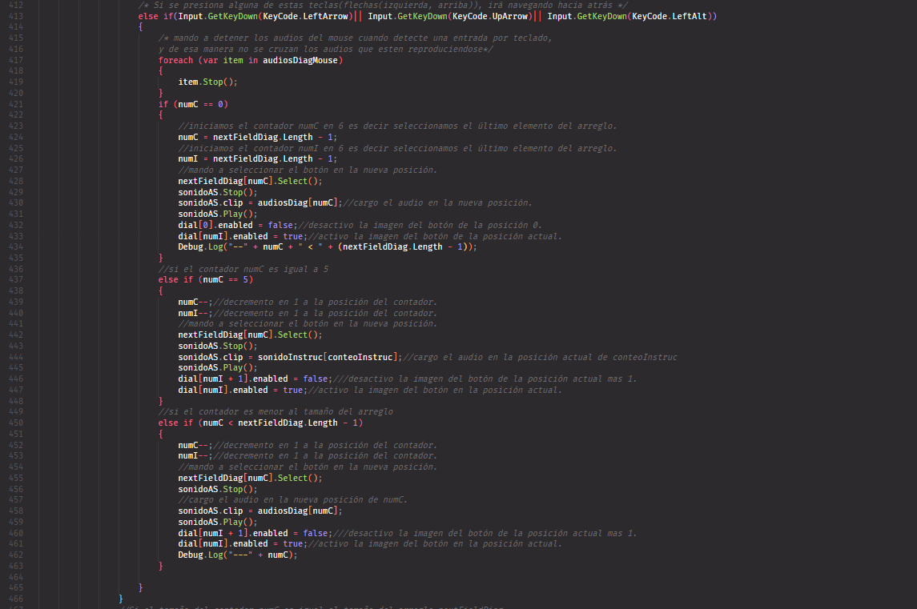

Fig 242"Control por teclado función Tabulando() parte 3"

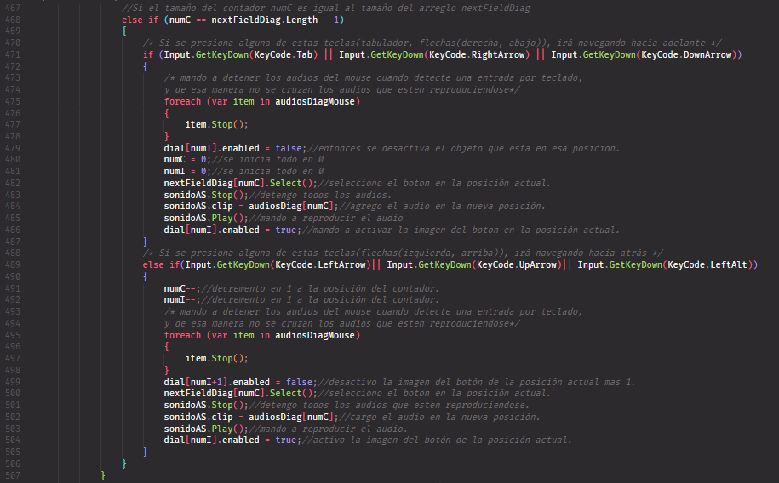

Fig 243"Control por teclado función Tabulando() parte 4"

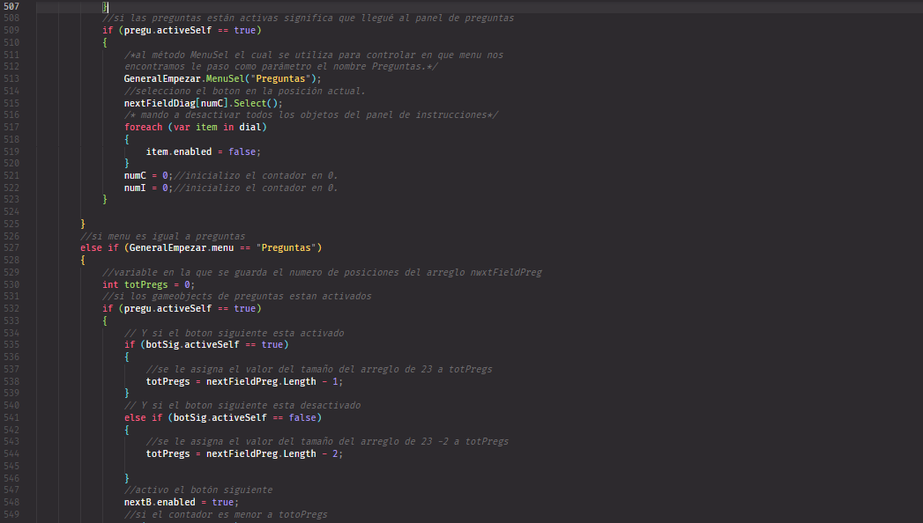

Fig 244"Control por teclado función Tabulando() parte 5"

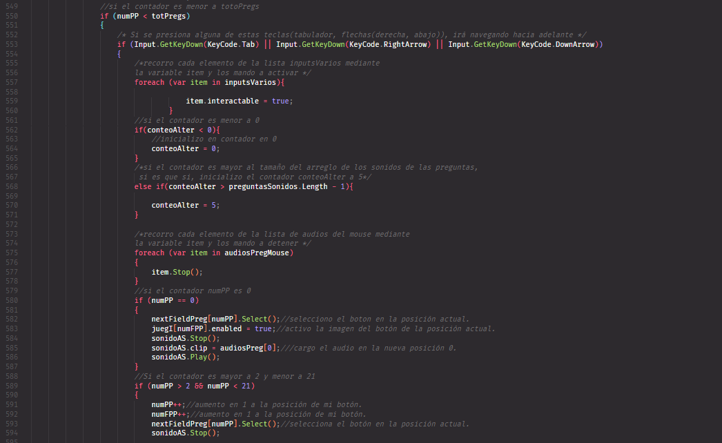

Fig 245"Control por teclado función Tabulando() parte 6"

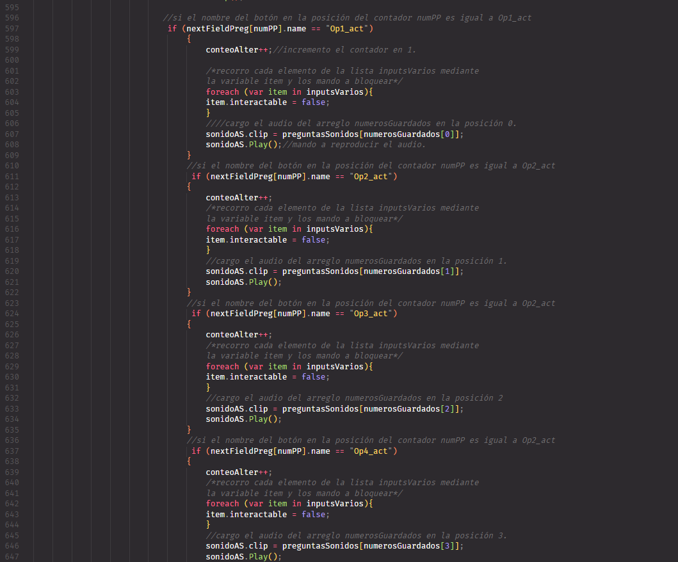

Fig 246"Control por teclado función Tabulando() parte 7"

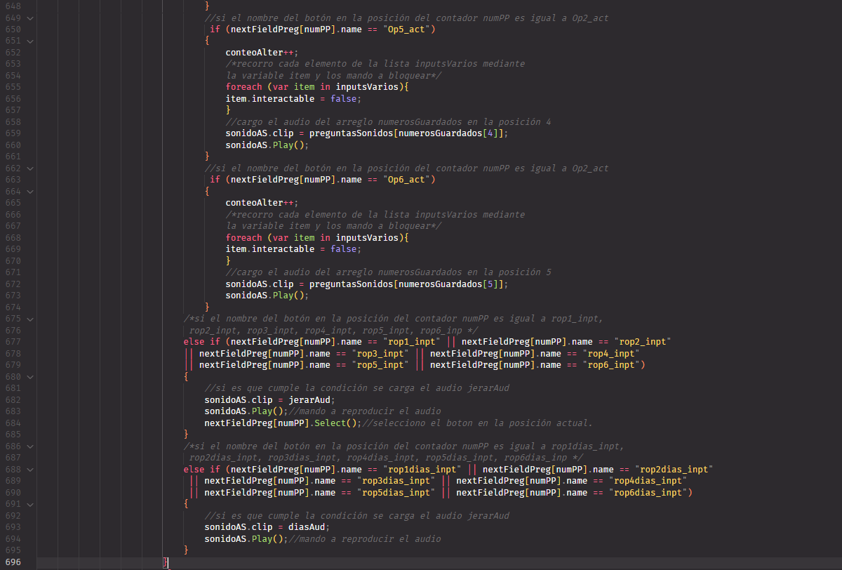

Fig 247"Control por teclado función Tabulando() parte 8"

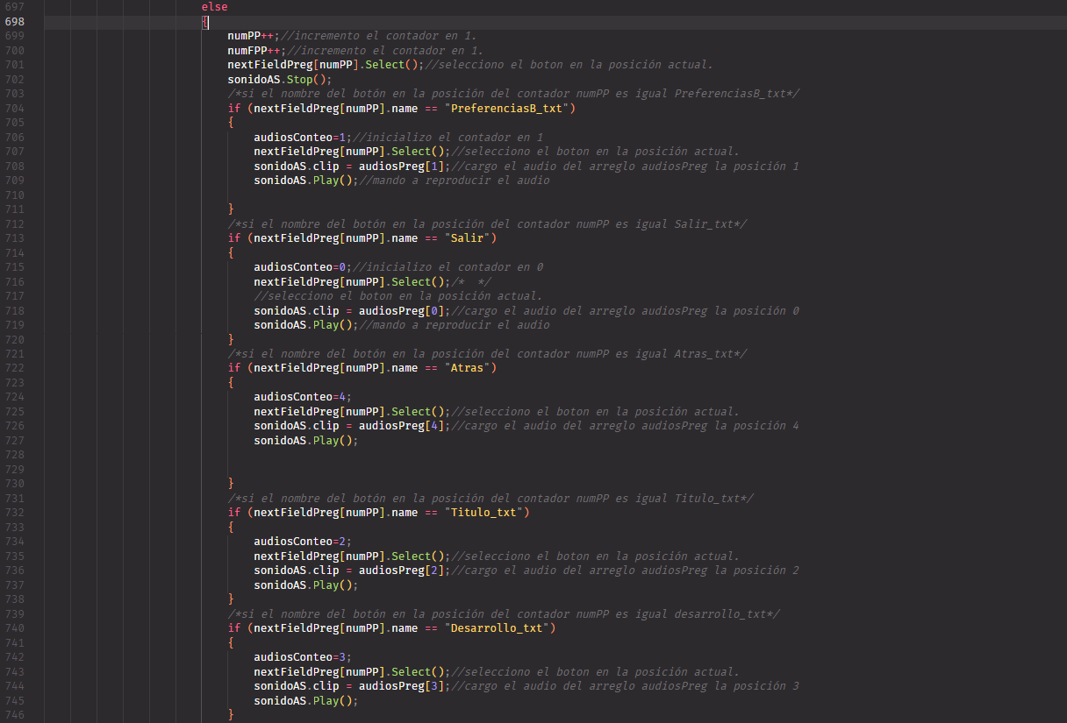

Fig 248"Control por teclado función Tabulando() parte 9"

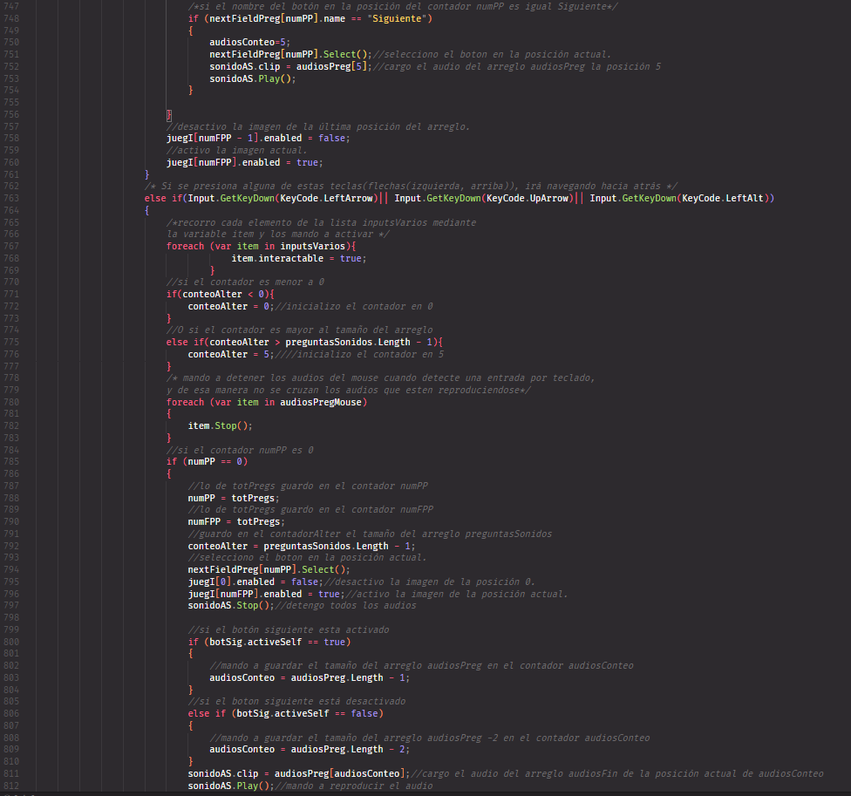

Fig 249"Control por teclado función Tabulando() parte 10"

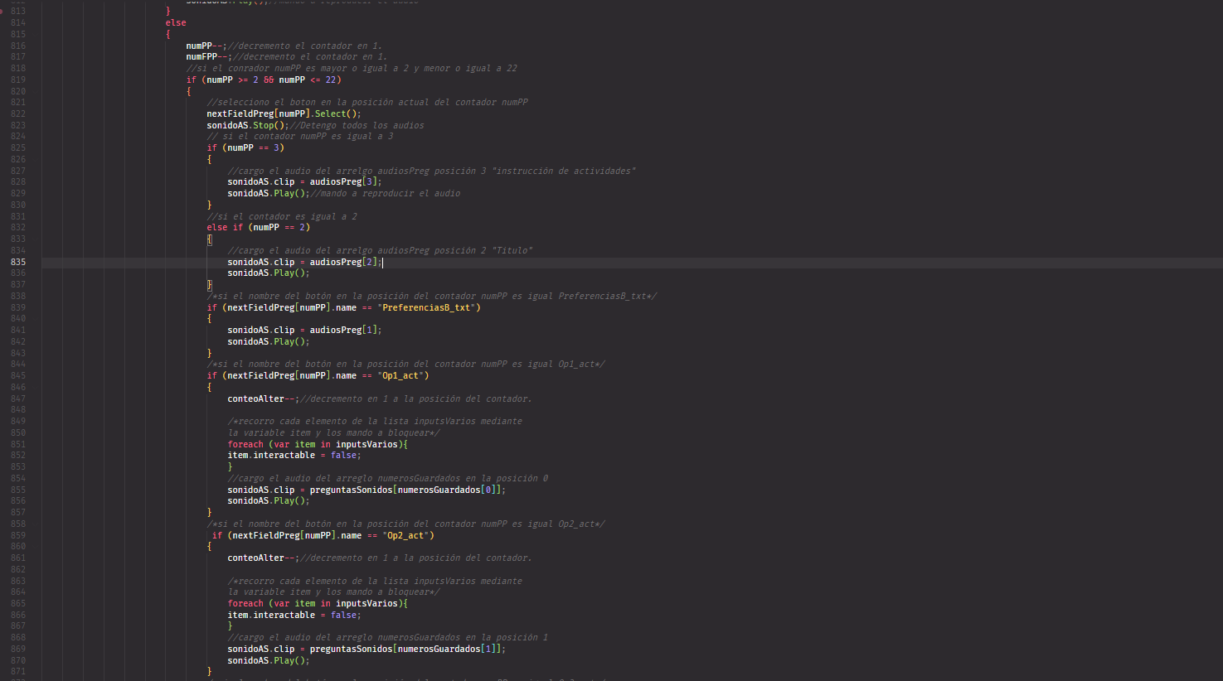

Fig 250"Control por teclado función Tabulando() parte 11"

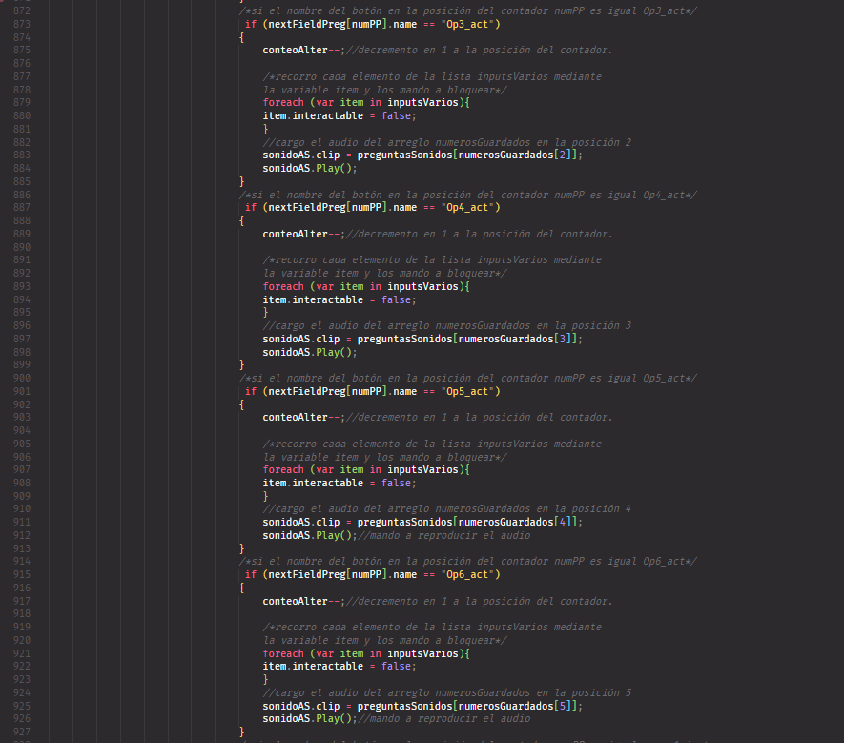

Fig 251"Control por teclado función Tabulando() parte 12"

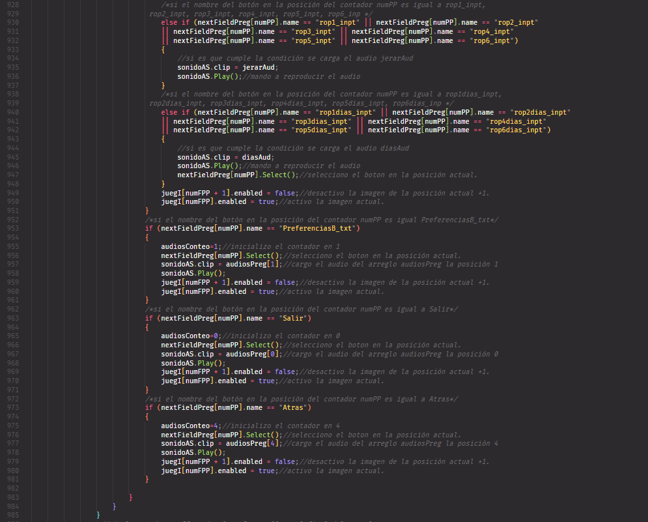

Fig 252"Control por teclado función Tabulando() parte 13"

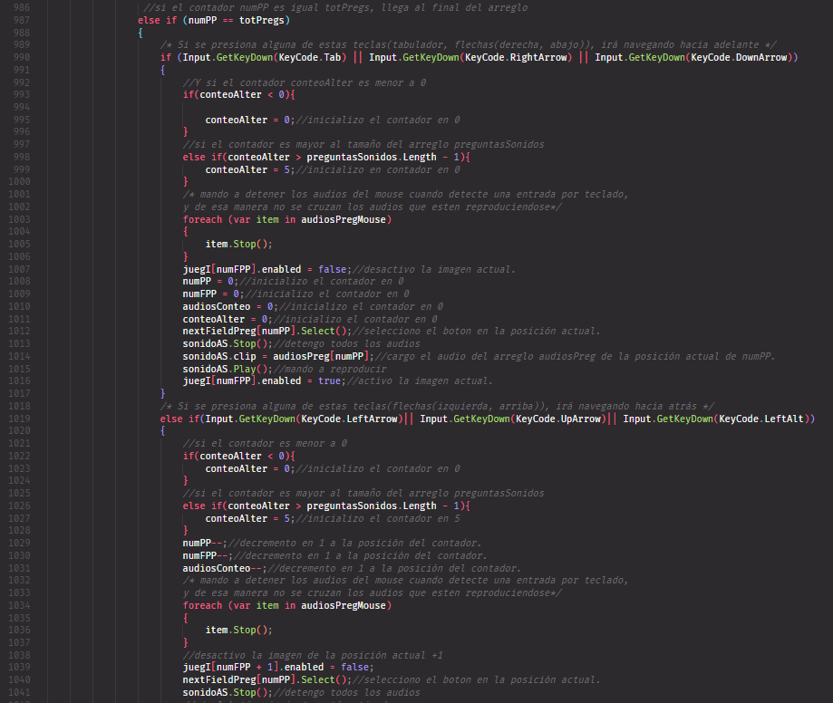

Fig 253"Control por teclado función Tabulando() parte 15"

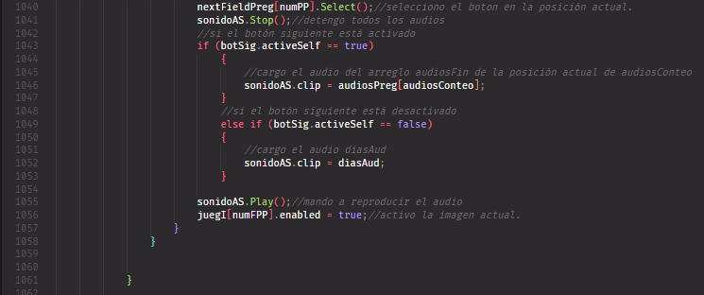

Fig 254"Control por teclado función Tabulando() parte 16"

T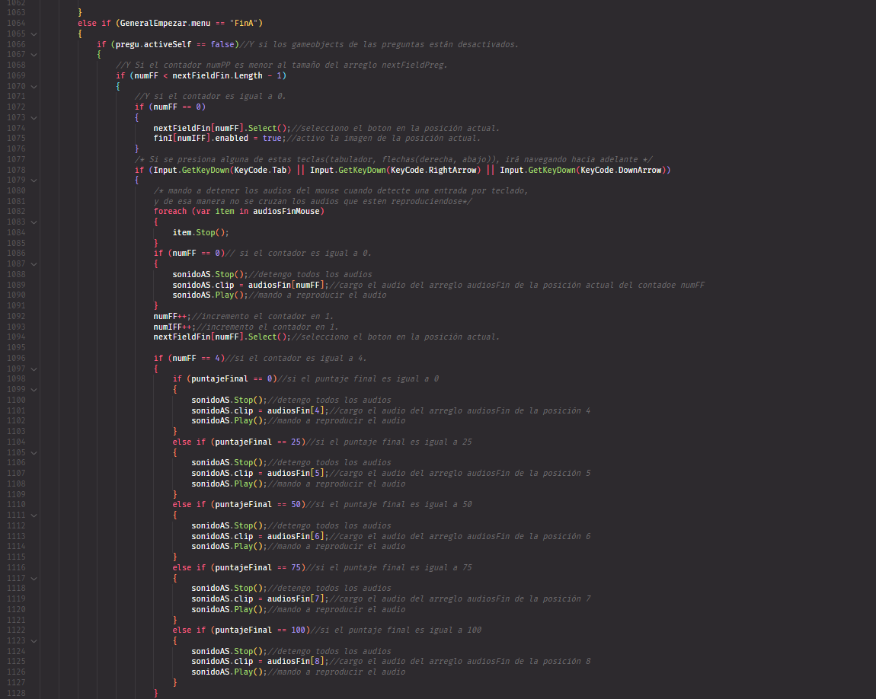

Fig 255"Control por teclado función Tabulando() parte 17"

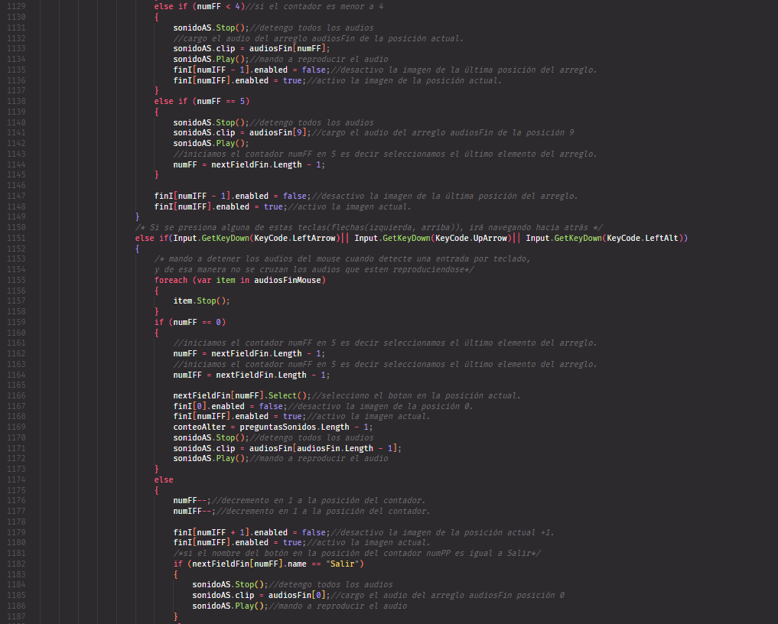

Fig 256"Control por teclado función Tabulando() parte 18"

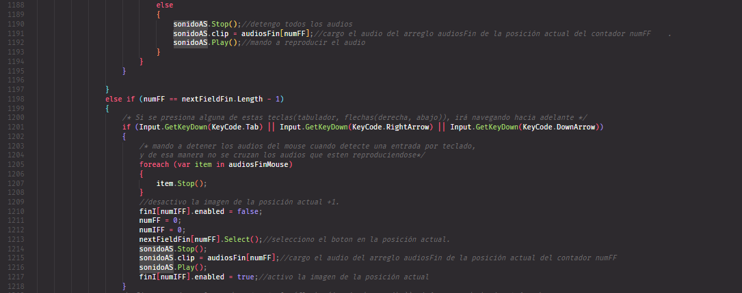

Fig 257"Control por teclado función Tabulando() parte 19"

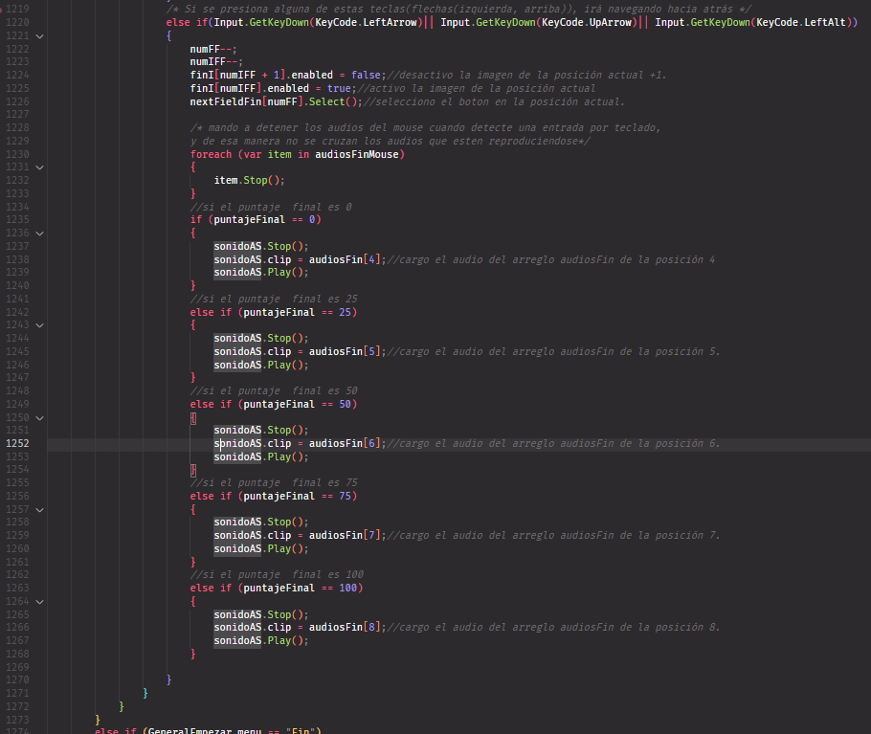

Fig 258"Control por teclado función Tabulando() parte 20"

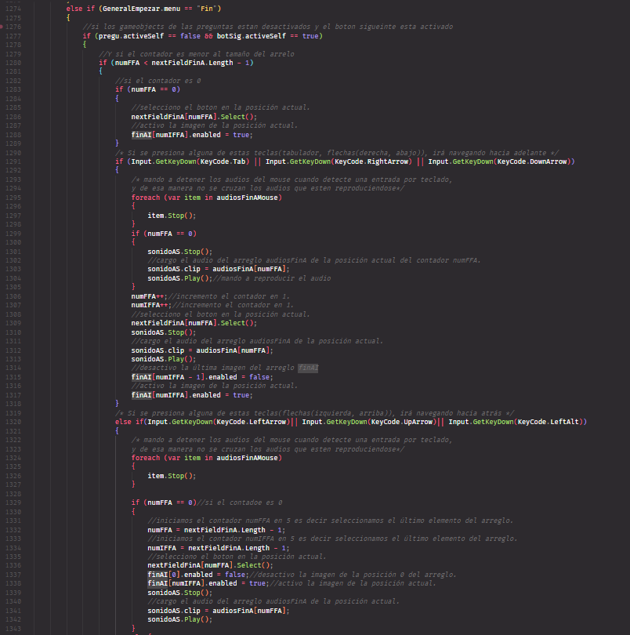

Fig 259"Control por teclado función Tabulando() parte 21"

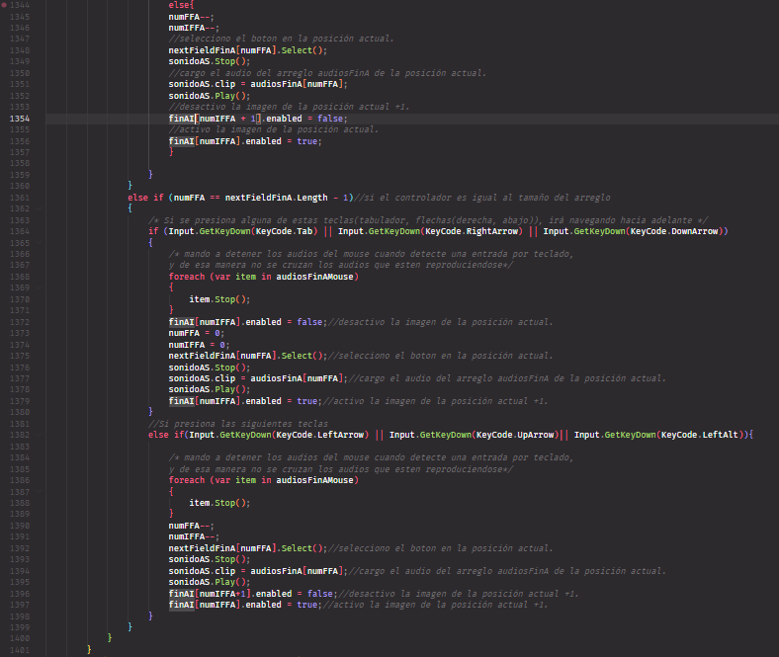

Fig 260"Control por teclado función Tabulando() parte 22"

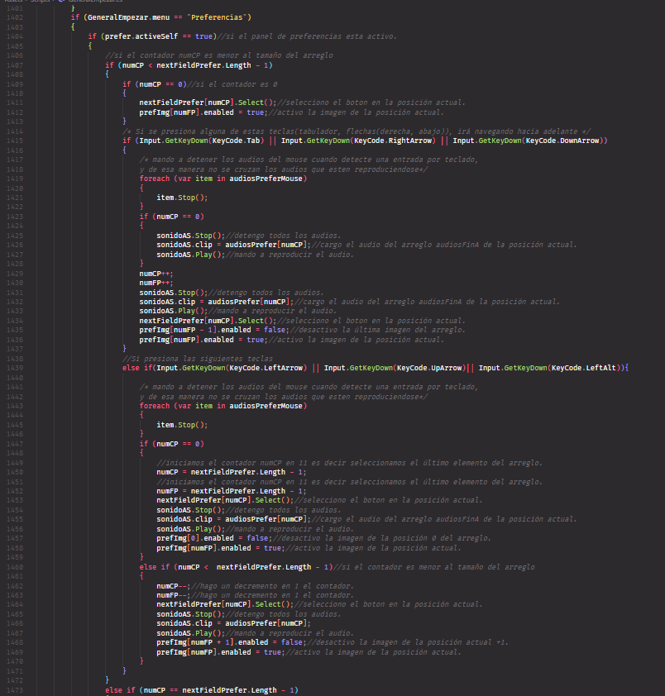

Fig 261"Control por teclado función Tabulando() parte 23"

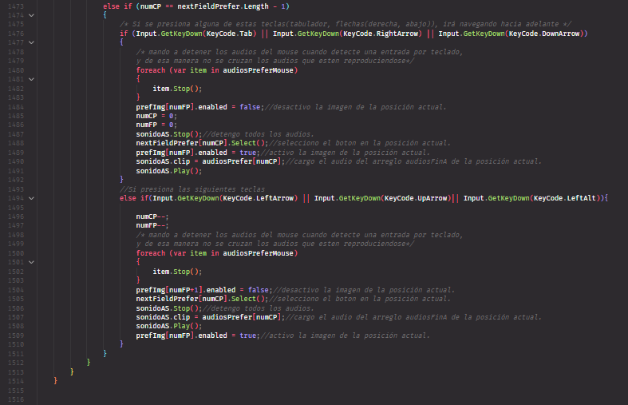

Fig 262"Control por teclado función Tabulando() parte 23"

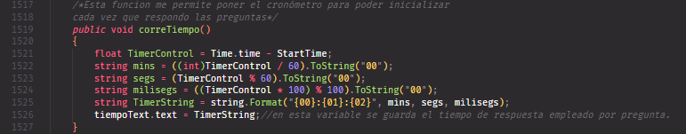

Fig 263"Función correTiempo()"

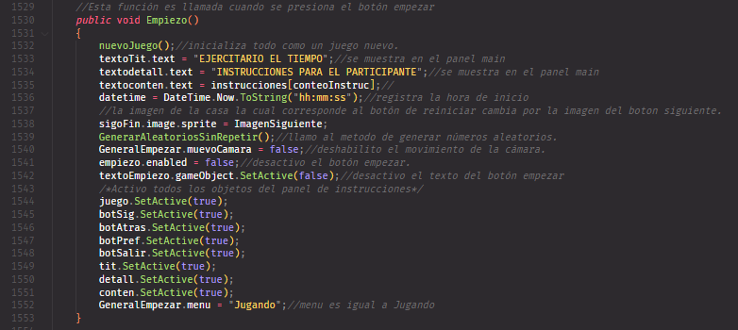

Fig 264"Función Empiezo()"

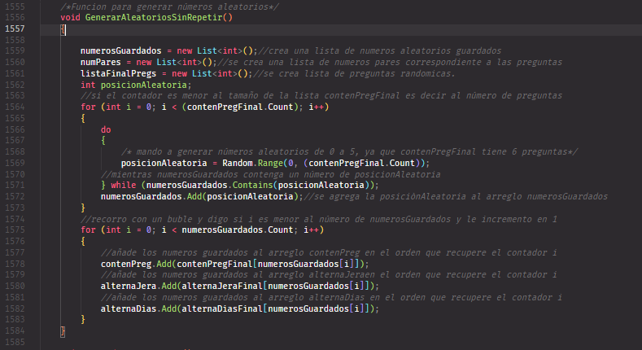

Fig 265"Función GenerarAleatoriosSinRepetir()"

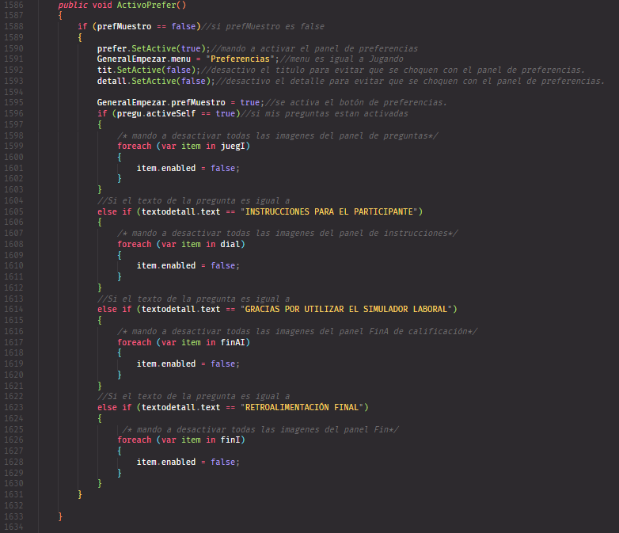

Fig 266"Función ActivoPrefer()"

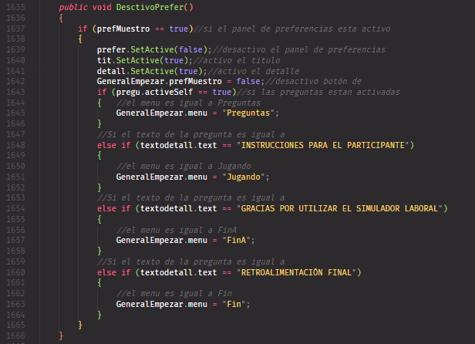

Fig 267"Función DesctivoPrefer()"

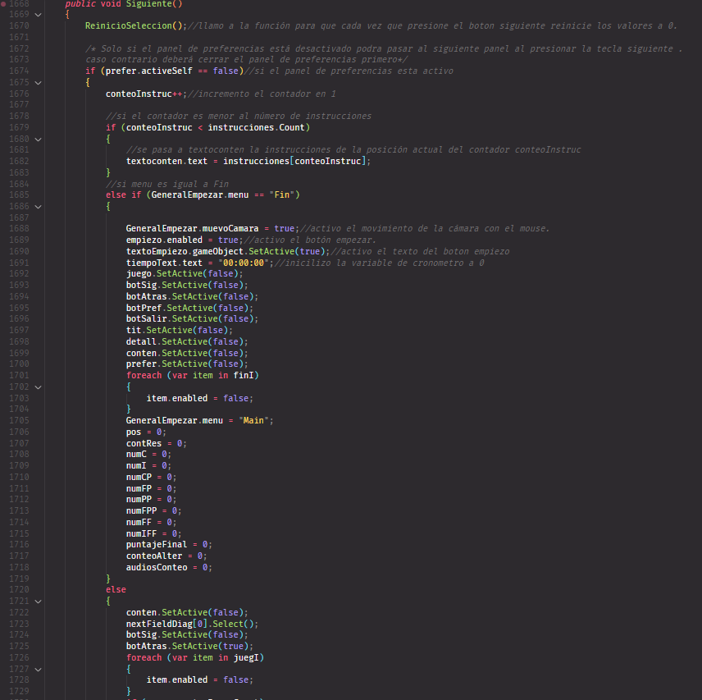

Fig 268"Función Siguiente() parte 1"

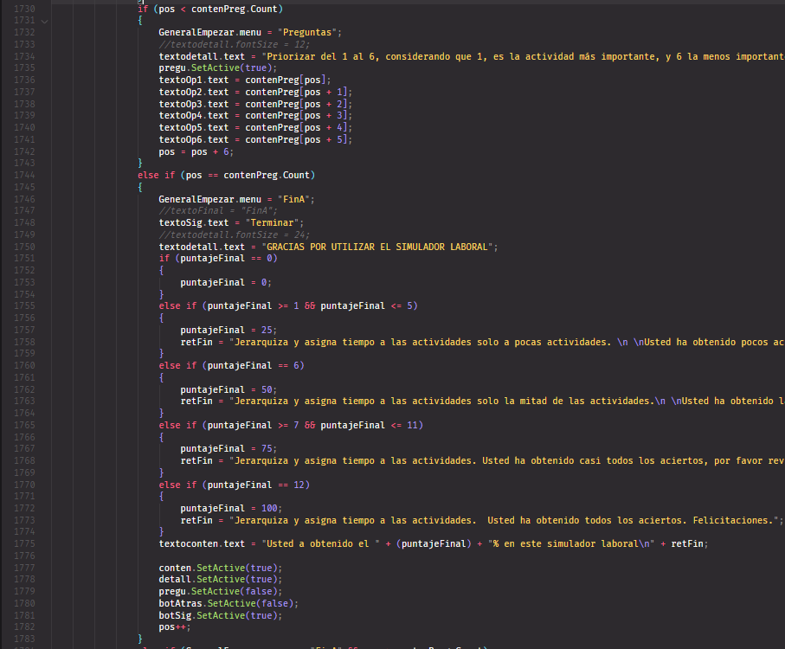

Fig 269"Función Siguiente() parte 2"

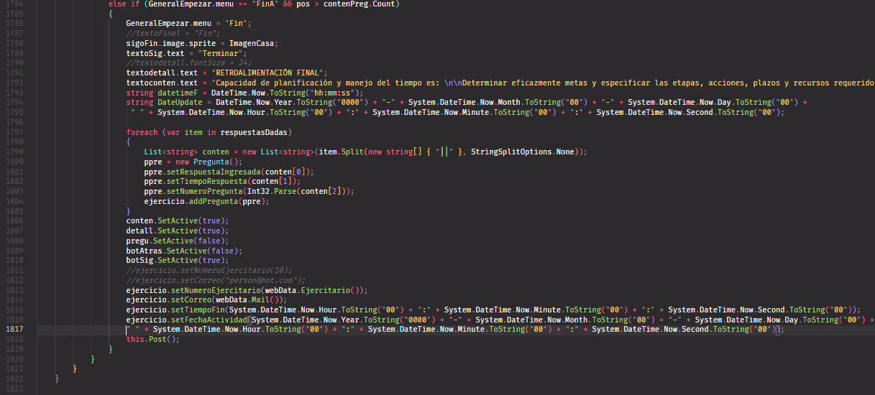

Fig 270"Función Siguiente() parte 3"

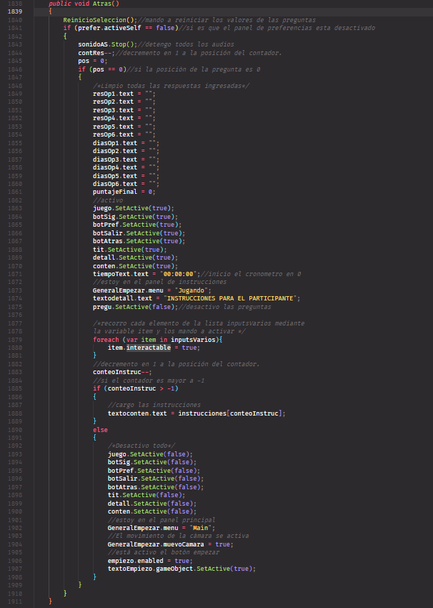

Fig 271"Función Atras()"

Esta función permite validar que los valores ingresados por teclado sean números y si ingresa otros valores se manda a reproducir un audio en el que le indica al participante que solo debe ingresar números.

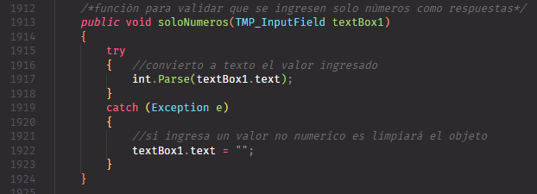

Fig 272"Función soloNumeros()"

Esta función permite controlar que el no se ingresen números repetidos por teclado, esto se hace ya que son valores para jerarquizar prioridad de actividades y cuando se trate de ingresar un valor ya repetido se reproducirá un audio indicando que el número ingresado es repetido.

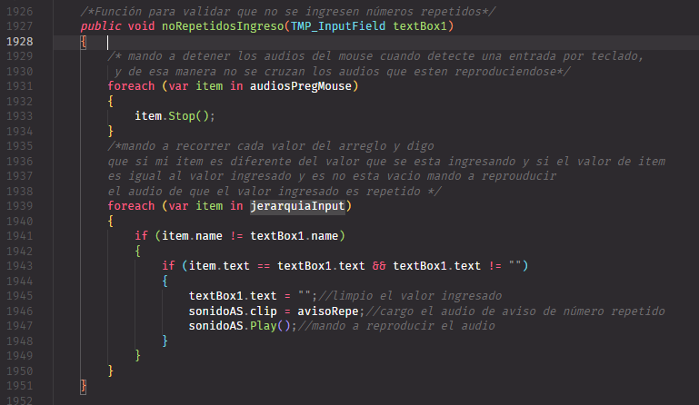

Fig 273"Función noRepetidosIngreso()"

Esta función controla que para las respuestas de jerarquizar se ingresen solo valores de 1 a 6, caso contrario, se limpia el valor ingresado y a la vez se reproduce un audio en el que le indica que solo debe ingresar valores de 1 a 6,

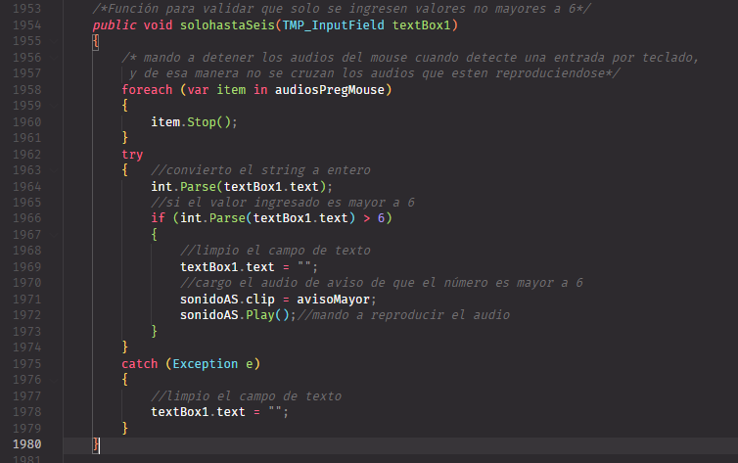

Fig 274"Función solohastaSeis()"

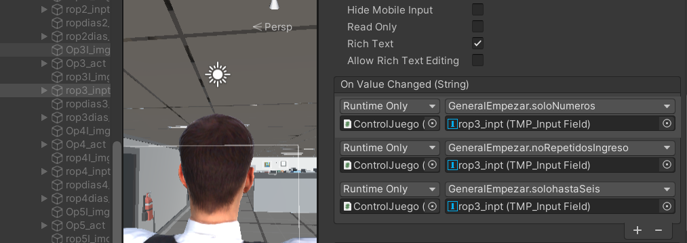

Fig 275"Las tres últimas funciones son llamadas dentro de cada objeto de respuesta"

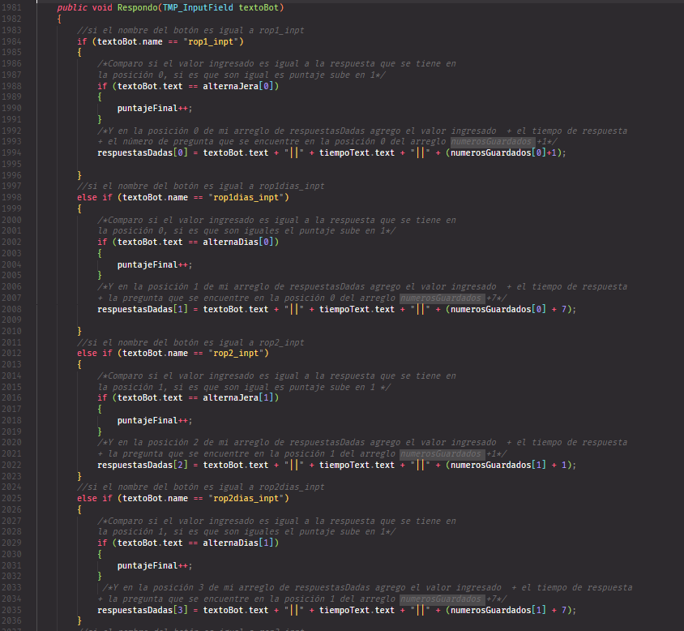

Fig 276"Fragmento de código de la función Respondo() parte 1"

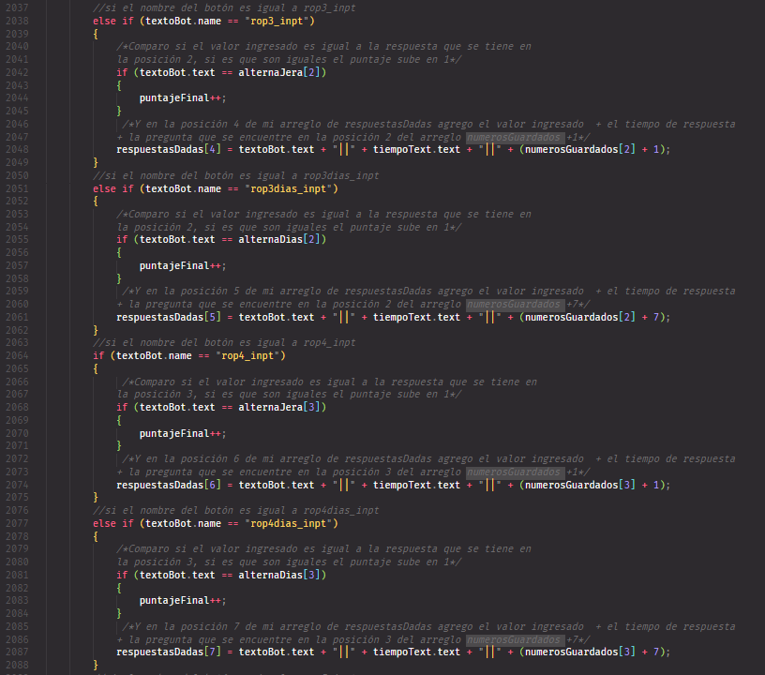

Fig 277"Fragmento de código de la función Respondo() parte 2"

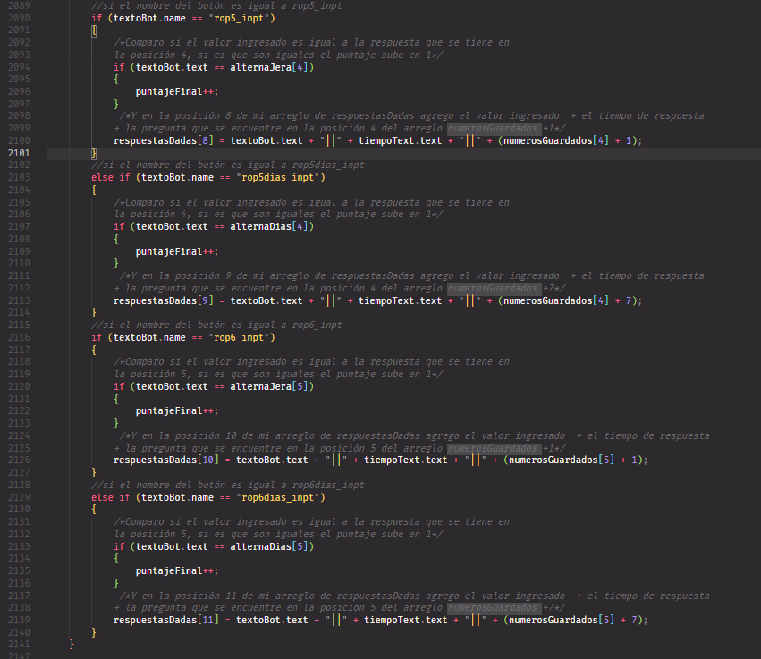

Fig 278"Fragmento de código de la función Respondo() parte 3"

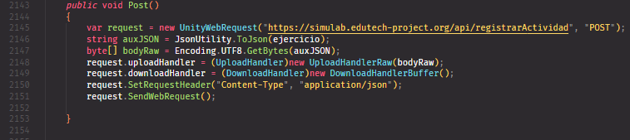

Fig 279"Funcion Post()"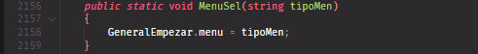

Fig 280"Funcion MenuSel()"

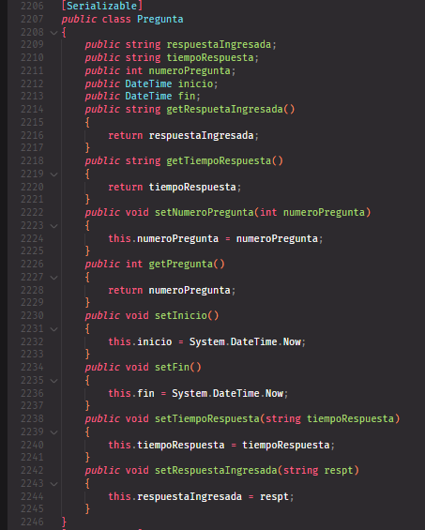

Fig 281"Clase Pregunta"

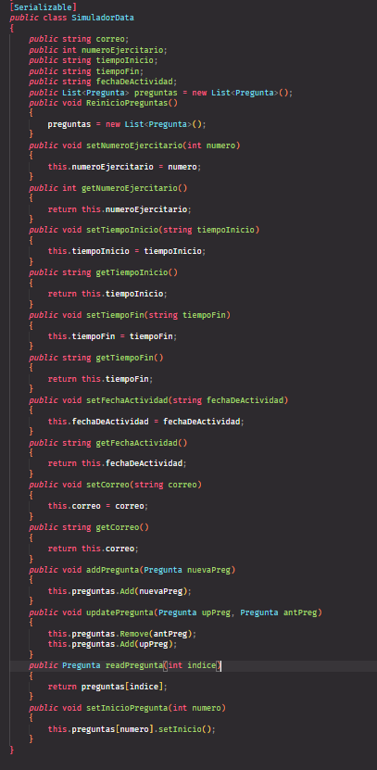

Fig 282"Clase SimuladorData"

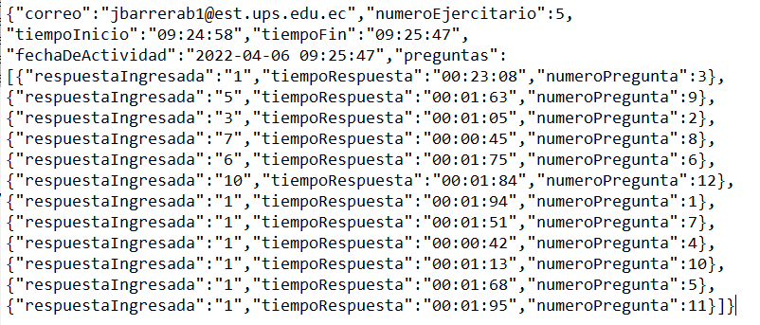

Fig 283"Esstructura de preguntas que se genera en el archivo json"

### 1.5.2. Script MouseOver

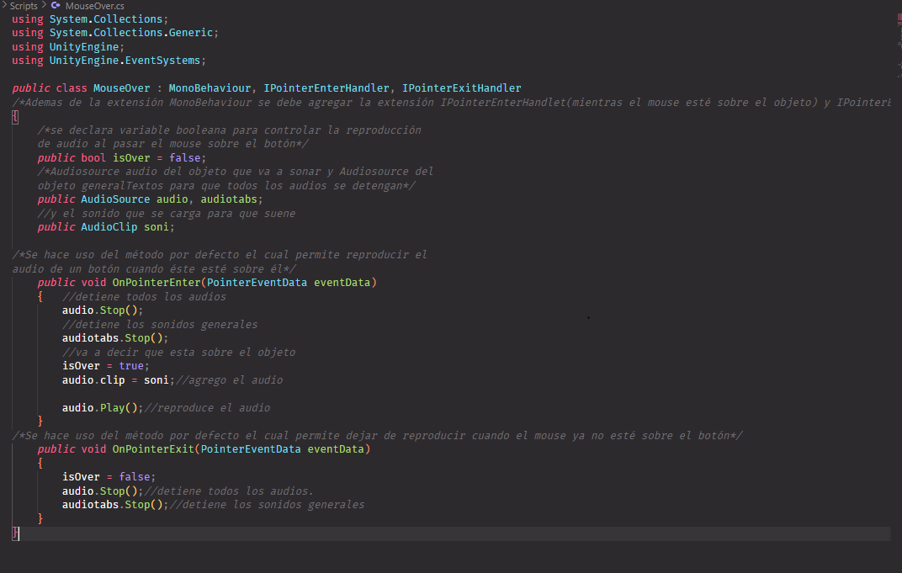

Fig 284"Fragmento de código de funciones para reproducir audio cuando el mouse está sobre un botón"

### 1.5.3. Script OverTextos.cs

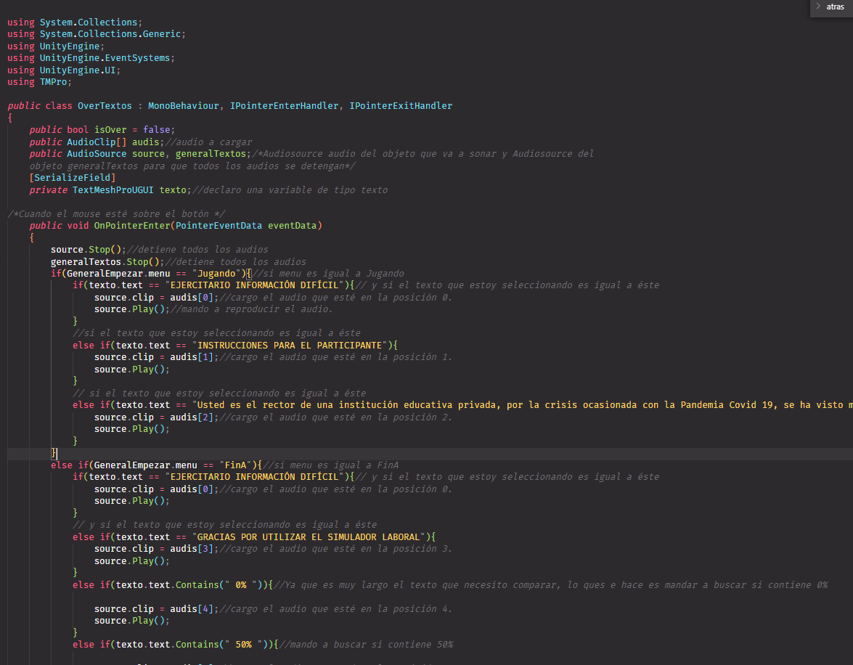

Fig 285"Fragmento de código del script OverTextos.cs"

### 1.5.4. Script MouseColor.cs

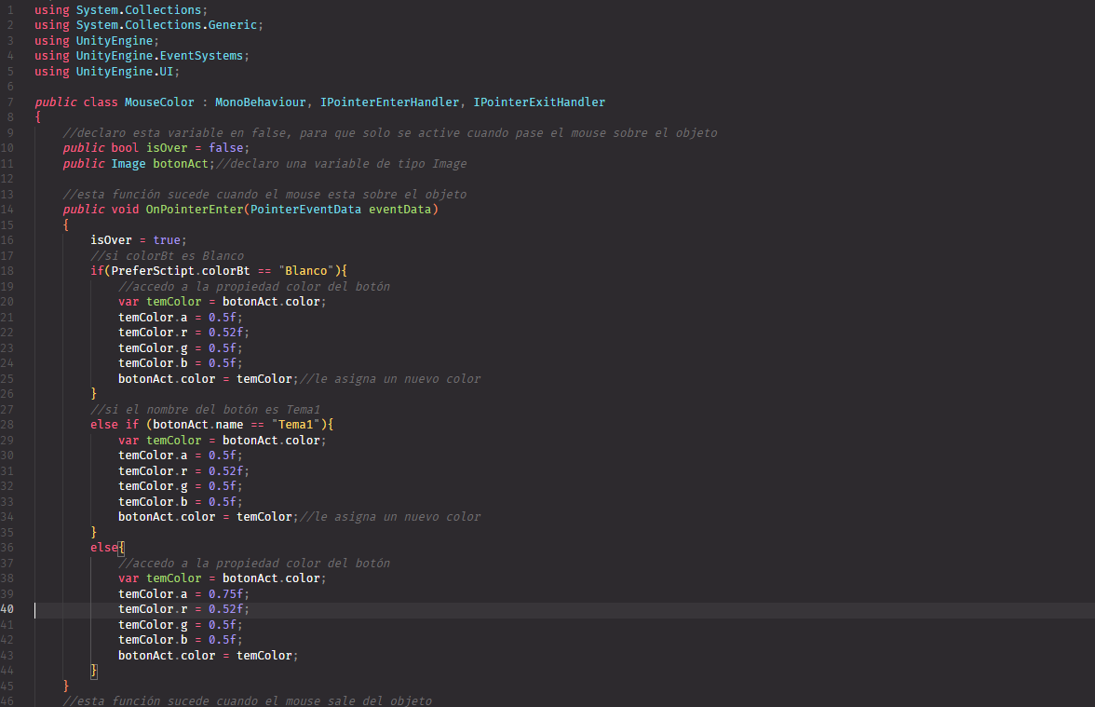

Fig 286"Función que al estar el mouse sobre un botón cambia de color"

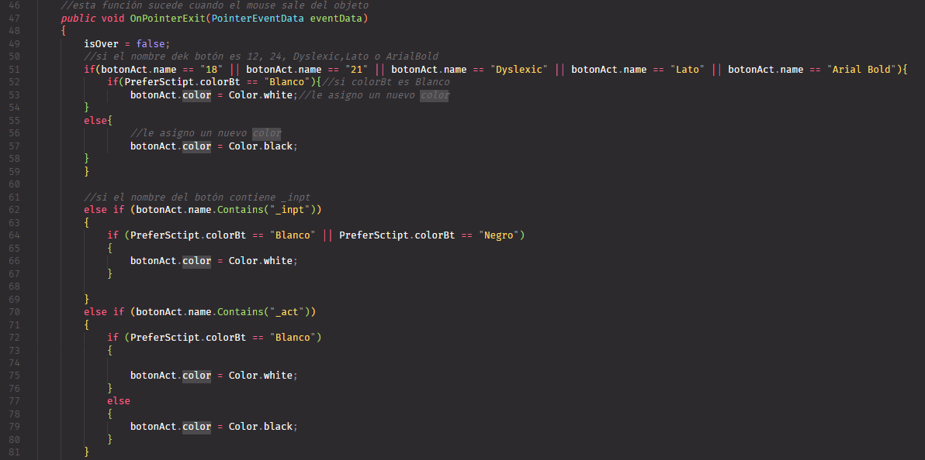

Fig 287"Función que al salir el mouse del botón cambia al color por defecto"

### 1.5.5. Script PreferSctipt.cs

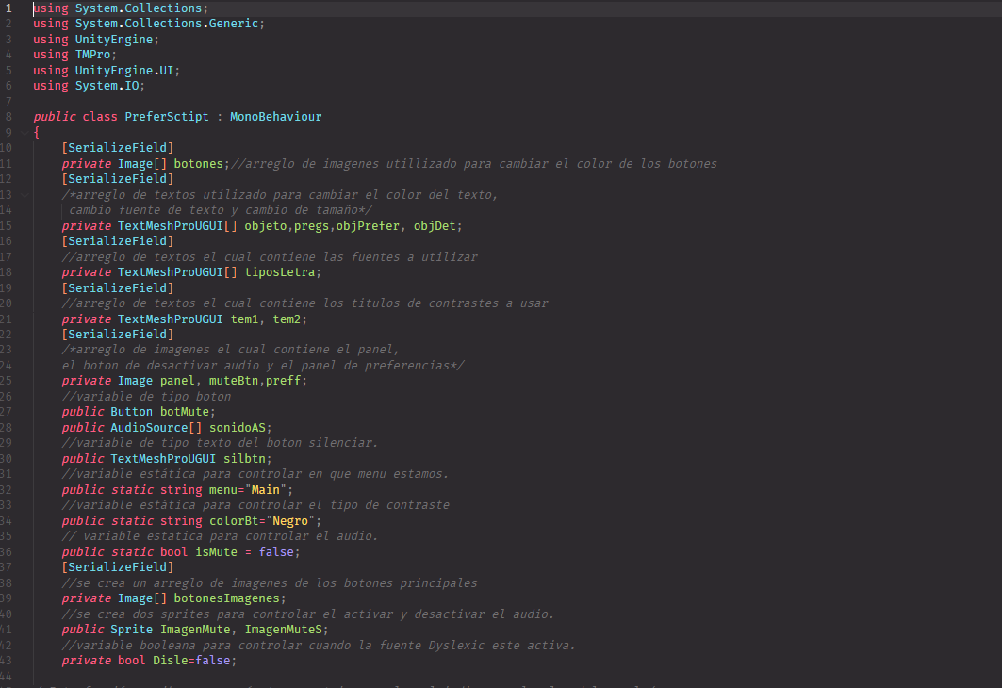

Fig 288"Declaración de variables"

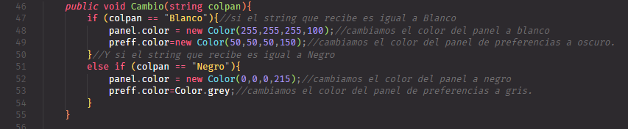

Fig 289"Función para cambiar el color del panel"

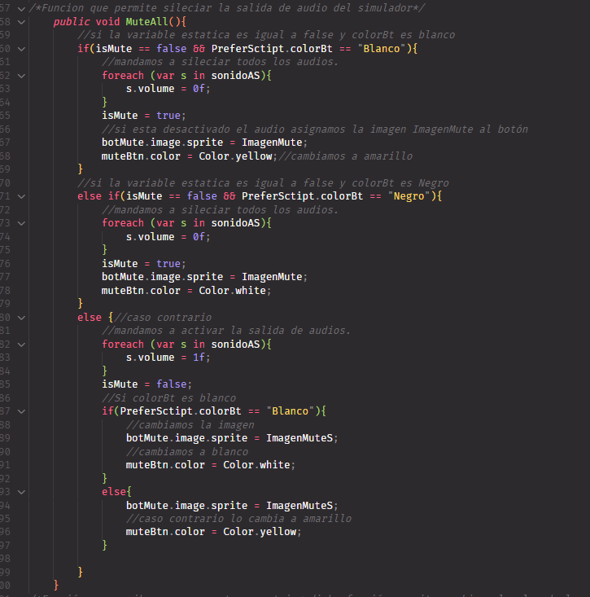

Fig 290"Función para desactivar todos los audios"

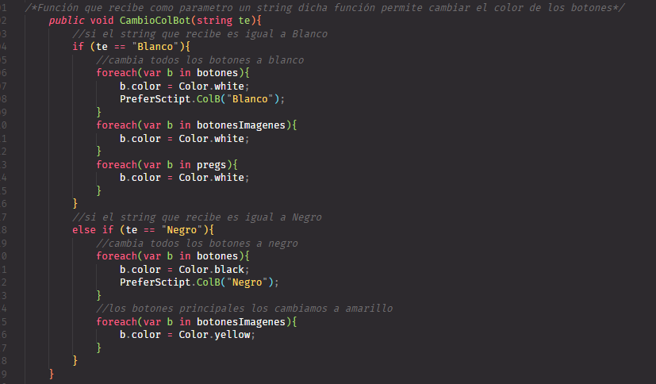

Fig 291"Función para cambiar el color de los botones"

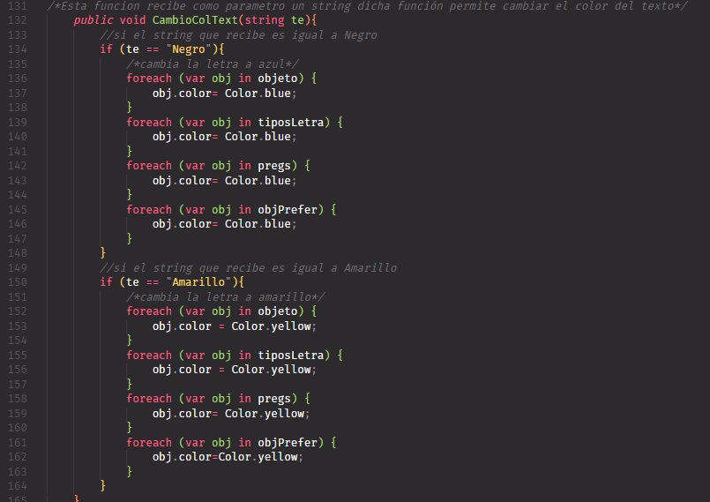

Fig 292"Función para cambiar el color del texto de todos los componentes de la interfaz"

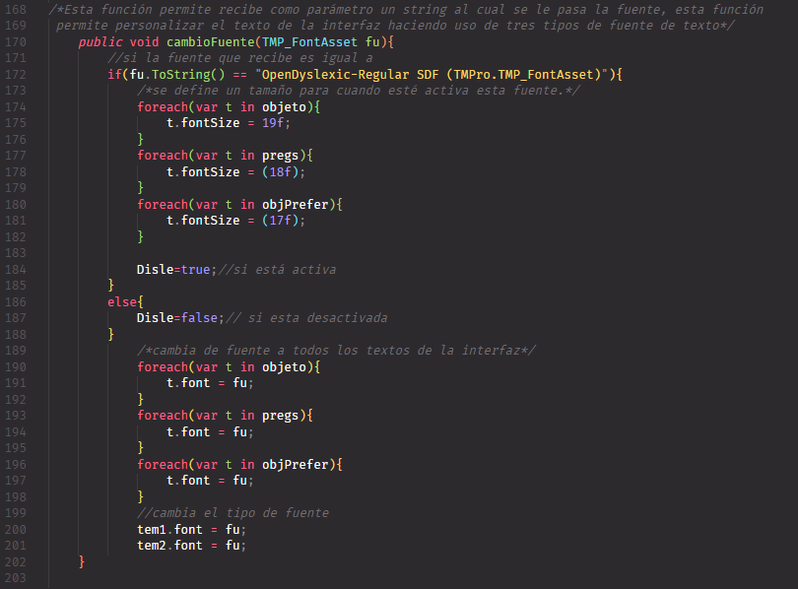

Fig 293"Función para cambiar la fuente texto de toda la interfaz"

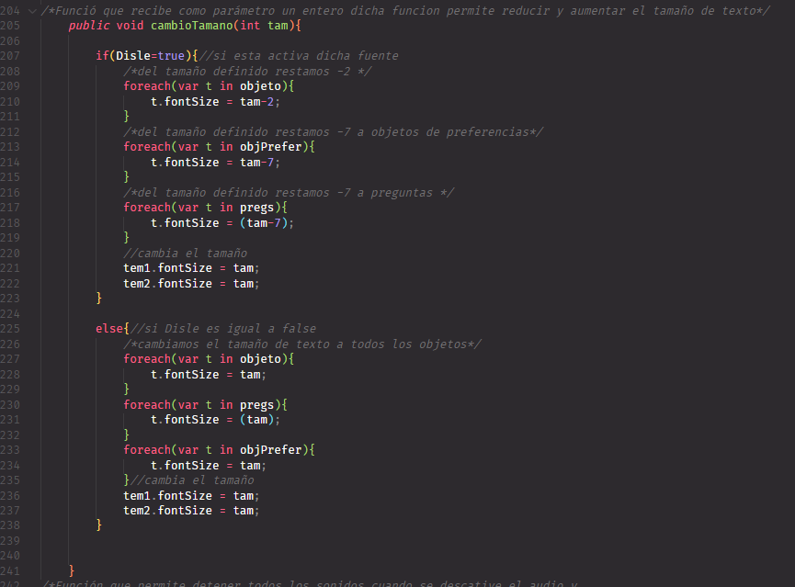

Fig 294"Función para cambiar el tamaño de texto"

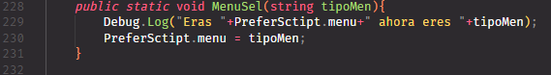

Fig 295"Función para controlar en que panel se posiciona"

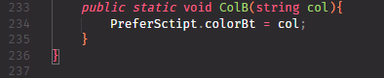

Fig 296"Función que controla el cambio de color de los botones según el color del panel que se vaya a definir"

### 1.5.6. Script WebData.cs



Fig 297"Script WebData para los servicios web"

## 1.6. Directorio del proyecto de cada Simulador Laboral

1. Carpeta que contiene las animaciones creadas para el proyecto.
2. Carpeta que contiene los audios utilizados para la descripción de textos.
3. Carpeta que contiene las imágenes utilizadas para los botones.
4. Carpeta que contiene imágenes utilizadas para animar objetos del escenario(laptop).
5. Carpeta que contiene las fuentes de texto utilizadas.
6. Carpeta que contiene materiales utilizados en el escenario.
7. Carpeta que contiene al personaje del escenario.
8. Carpeta que contiene el archivo para la comunicación de la API de Unity con el servidor web.
9. Carpeta que contiene la escena del proyecto.
10. Carpeta que contiene los scripts generados para el proyecto.

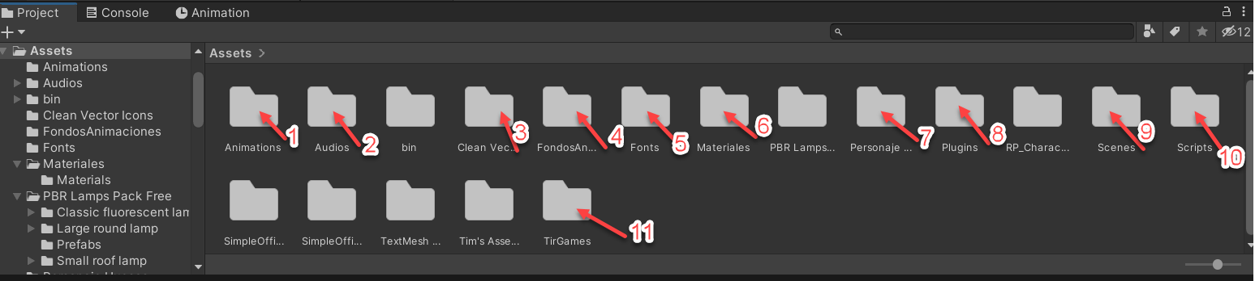

Fig 298"Directorio del proyecto"

## 1.7 Construyendo y ejecutando los simuladores laborales en WebGL

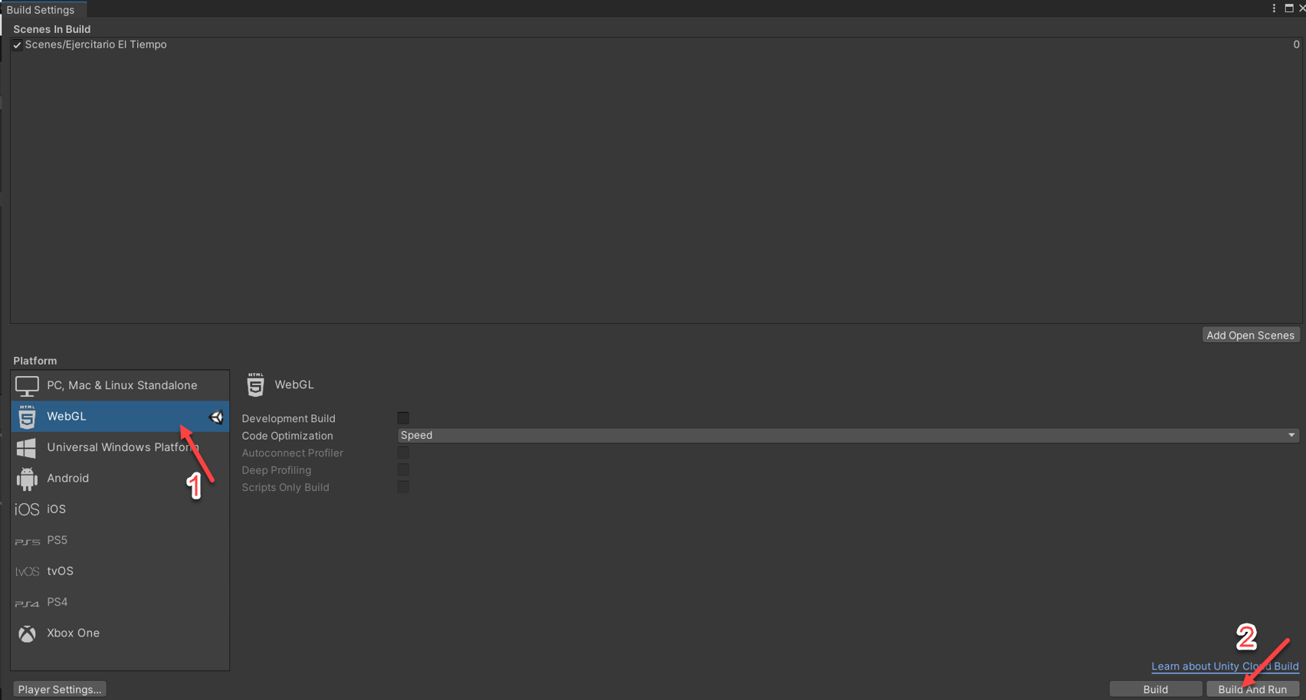

Fig 299"Construcción a WebGL"

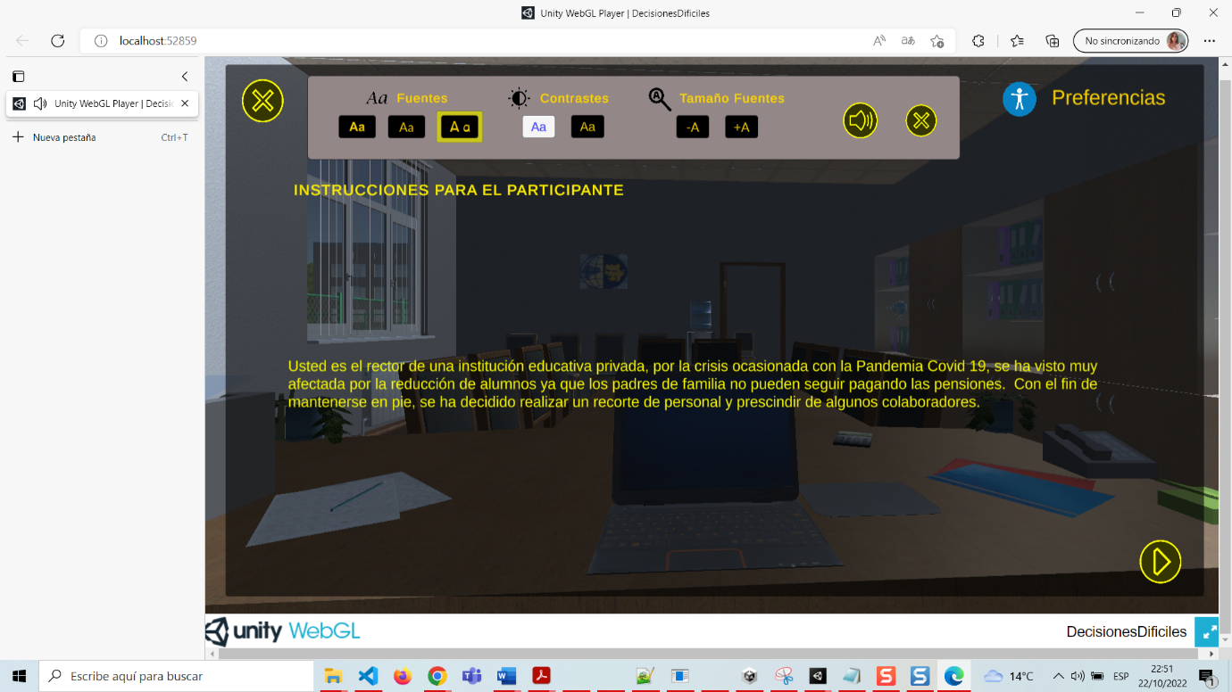

Fig 300"Ejecutando en WebGL Simulador Información Difícil"

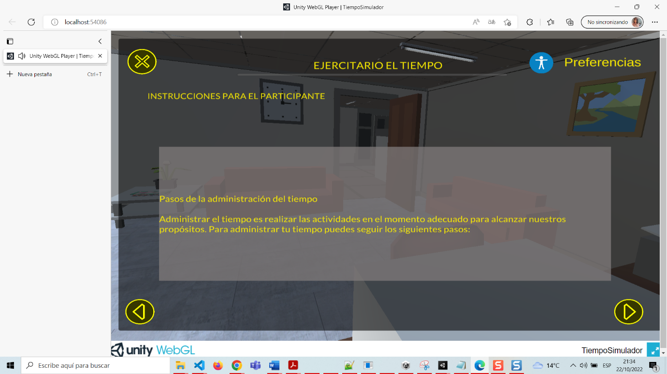

Fig 301"Simulador Laboral El Tiempo"